

Tema
MANUAL DE CONFIGURACIÓN SISTEMA EUREKABANK CON SOAP Y BDD LOCAL EN .NET

Autores
CRIOLLO LLUMIQUINGA MATEO GABRIEL
HERNÁNDEZ ALMEIDA CARLOS ORLANDO
REVILLA ANCHAPAXI ANTONIO ADRIAN

Tutor
Ing. Eduardo Mauricio Campaña Ortega
MIS.MDU.CCNA.CCIA.
PhD. (c) Ingeniería de Software PhD. (c) Seguridad Información

Fecha
03/11/2026
MANUAL DE CONFIGURACIÓN SISTEMA EUREKABANK CON SOAP Y BDD LOCAL EN .NET
1 INTRODUCCIÓN 6
2 OBJETIVOS 6
2.1 Objetivo General 6
2.2 Objetivos Específicos 6
3 MARCO TEÓRICO 7
3.1 Web Services SOAP y WSDL 7
3.2 Arquitectura SOA 7
3.3 Patrón de Arquitectura Modelo-Vista-Controlador (MVC) 7
3.4 Windows Communication Foundation (WCF) e IIS 8
3.5 Base de datos SQL Server y ADO.NET 8
3.6 .NET MAUI Blazor Hybrid y Blazor Web 8
4 DESARROLLO DEL APLICATIVO 9
4.1 Base de Datos 9
4.1.1 Paso 1 9
4.1.2 Paso 2 9
4.1.3 Paso 3 14
4.1.4 Paso 4 20
4.1.5 Paso 5 20
4.2 Servidor 21
4.2.1 Paso 1 21
4.2.2 Paso 2 22
4.2.3 Paso 3 22
4.2.4 Paso 4 23
4.2.5 Paso 5 24
4.2.6 Paso 6 24
4.2.7 Paso 7 26
4.2.8 Paso 8 27
4.2.9 Paso 9 27
4.2.10 Paso 10 28
4.2.11 Paso 11 33
4.2.12 Paso 12 43
4.2.13 Paso 13 54
4.3 Cliente Consola 55
4.3.1 Paso 1 55
4.3.2 Paso 2 56
4.3.3 Paso 3 57
4.3.4 Paso 4 58
4.3.5 Paso 5 59
4.3.6 Paso 6 68
4.3.7 Paso 7 68
4.3.8 Paso 8 74
4.3.9 Paso 9 78
4.4 Cliente de Escritorio 79
4.4.1 Paso 1 80
4.4.2 Paso 2 80
4.4.3 Paso 3 81
4.4.4 Paso 4 82
4.4.5 Paso 5 82
4.4.6 Paso 6 83
4.4.7 Paso 7 88
4.4.8 Paso 8 97
4.4.9 Paso 9 105
4.4.10 Paso 10 107
4.5 Cliente Móvil 109
4.5.1 Paso 1 110
4.5.2 Paso 2 110
4.5.3 Paso 3 111
4.5.4 Paso 4 113
4.5.5 Paso 5 114
4.5.6 Paso 6 115
4.5.7 Paso 7 119
4.5.8 Paso 8 119
4.5.9 Paso 9 122
4.5.10 Paso 10 125
4.6 Cliente Web 127
4.6.1 Paso 1 127
4.6.2 Paso 2 128
4.6.3 Paso 3 128
4.6.4 Paso 4 129
4.6.5 Paso 5 130
4.6.6 Paso 6 130
4.6.7 Paso 7 130
4.6.8 Paso 8 136
4.6.9 Paso 9 142
5 CONCLUSIONES 144
6 RECOMENDACIONES 144
7 REFERENCIAS BIBLIOGRÁFICAS 145

ÍNDICE DE ILUSTRACIONES
Figura 1 Instancia de SQL Server con autenticación mixta 9
Figura 2 Modelo físico de la base de datos eurekabank 10
Figura 3 Verificación de la base de datos eurekabank 21
Figura 4 Selección de la plantilla Aplicación de servicios WCF 22
Figura 5 Nombre del proyecto WCF y versión .NET Framework 4.8 22
Figura 6 IIS Express en el puerto 8096 23
Figura 7 Referencias del proyecto WCF 23
Figura 8 Estructura de carpetas del servidor 24
Figura 9 Archivos de configuración del servidor 25
Figura 10 Clase Contrato con el namespace del servicio 26
Figura 11 Creación de un Servicio WCF 27
Figura 12 Servicios WCF del servidor 28
Figura 13 Inspector de mensajes ManejadorAutenticacion 34
Figura 14 Atributo Protegido en los servicios protegidos 34
Figura 15 Programa en ejecución con el contrato WSDL expuesto. 55
Figura 16 Selección de la plantilla Aplicación de consola (.NET Framework) 56
Figura 17 Configuración del proyecto de consola 57
Figura 18 Paquetes del cliente consola 57
Figura 19 Inicio de sesión en el cliente consola 78
Figura 20 Registro de una transacción en el cliente consola 79
Figura 21 Consulta de cuenta y movimientos en el cliente consola 79
Figura 22 Creación del proyecto de escritorio 80
Figura 23 Referencia de EurekaBank.Desktop a EurekaBank.Shared 81
Figura 24 Estructura de EurekaBank.Shared 83
Figura 25 Programa en ejecución al ingresar la sesión 108
Figura 26 Menú Principal 108
Figura 27 Consulta de cuenta y movimientos 109
Figura 28 Registro de transacciones con comprobante 109
Figura 29 Creación del proyecto móvil .NET MAUI 110
Figura 30 Configuración del proyecto móvil 111
Figura 31 Estructura del proyecto EurekaBank.Mobile 114
Figura 32 Inicio de sesión en el cliente móvil 125
Figura 33 Menú principal del cliente móvil 126
Figura 34 Consulta de cuenta en el cliente móvil 126
Figura 35 Registro de transacciones en el cliente móvil 127
Figura 36 Creación del proyecto web 128
Figura 37 Configuración del proyecto web 128
Figura 38 Estructura del proyecto EurekaBank.Web 130
Figura 39 Inicio de sesión en el cliente web 142
Figura 40 Menú principal del cliente web 143
Figura 41 Consulta de cuenta y movimientos en el cliente web 143
Figura 42 Registro de transacciones en el cliente web 144

ÍNDICE DE TABLAS
Tabla 1 01_crea_bd.sql 10
Tabla 2 02_carga_datos.sql 14
Tabla 3 00_usuario_local.sql 20
Tabla 4 Web.config del servidor 25
Tabla 5 AutenticacionWS.svc, CuentaWS.svc y TransaccionWS.svc 28
Tabla 6 IAutenticacionWS.cs 28
Tabla 7 ICuentaWS.cs 29
Tabla 8 ITransaccionWS.cs 30
Tabla 9 AutenticacionWS.cs 31
Tabla 10 TransaccionWS.cs 31
Tabla 11 RespuestaDto.cs 33
Tabla 12 ManejadorAutenticacion.cs 34
Tabla 13 ProtegidoAttribute.cs 35
Tabla 14 GestorToken.cs 37
Tabla 15 ServicioAutenticacion.cs 40
Tabla 16 CodigoError.cs 42
Tabla 17 ExcepcionServicio.cs 43
Tabla 18 conexion.config.example 44
Tabla 19 ConexionBD.cs 44
Tabla 20 CuentaDao.cs 45
Tabla 21 MovimientoDao.cs 48
Tabla 22 ServicioTransaccion.cs 49
Tabla 23 ServicioValidacion.cs 53
Tabla 24 Eureka_ClienteConsola_GR3.csproj 58
Tabla 25 ContratoWSEureka.cs 59
Tabla 26 ClienteWSEureka.cs 62
Tabla 27 App.config 68
Tabla 28 LoginVista.cs 68
Tabla 29 TransaccionVista.cs 71
Tabla 30 CuentaVista.cs 73
Tabla 31 LoginControlador.cs 74
Tabla 32 TransaccionControlador.cs 75
Tabla 33 CuentaControlador.cs 77
Tabla 34 servidor.json del cliente de escritorio 81
Tabla 35 EurekaBank.Desktop.csproj 81
Tabla 36 ClienteSoap.cs 83
Tabla 37 AutenticacionSoapService.cs 87
Tabla 38 LoginVista.razor 89
Tabla 39 TransaccionVista.razor 91
Tabla 40 LoginControlador.cs (compartido) 97
Tabla 41 MenuControlador.cs 98
Tabla 42 TransaccionControlador.cs (compartido) 99
Tabla 43 CuentaControlador.cs (compartido) 102
Tabla 44 MauiProgram.cs del cliente de escritorio 105
Tabla 45 MainPage.xaml del cliente de escritorio 106
Tabla 46 EurekaBank.Mobile.csproj 111
Tabla 47 Directory.Build.props del cliente móvil 112
Tabla 48 servidor.json del cliente móvil 113
Tabla 49 AndroidManifest.xml 113
Tabla 50 network_security_config.xml 113
Tabla 51 MainActivity.cs 114
Tabla 52 MauiProgram.cs del cliente móvil 115
Tabla 53 CuentaSoapService.cs 116
Tabla 54 TransaccionSoapService.cs 117
Tabla 55 OpcionesCliente.cs 119
Tabla 56 ControladorBase.cs (compartido) 119
Tabla 57 SesionModelo.cs (compartido) 120
Tabla 58 ErrorServicioModelo.cs (compartido) 121
Tabla 59 MainPage.xaml del cliente móvil 122
Tabla 60 MenuVista.razor 122
Tabla 61 EurekaBank.Web.csproj 129
Tabla 62 appsettings.json 129
Tabla 63 Program.cs del cliente web 130
Tabla 64 App.razor 131
Tabla 65 Raiz.razor 133
Tabla 66 _Imports.razor del cliente web 135
Tabla 67 launchSettings.json del cliente web 136
Tabla 68 CuentaVista.razor 136
Tabla 69 DialogoConfirmacion.razor 141

INTRODUCCIÓN

El proyecto EurekaBank centraliza la autenticación de los empleados, la consulta de cuentas y movimientos y el registro de depósitos, retiros y transferencias en un servicio web SOAP desarrollado en .NET con Windows Communication Foundation (WCF). El backend atiende las operaciones de banca de ventanilla de los empleados de cada sucursal y guarda la información en una base de datos SQL Server local, de modo que cada movimiento queda registrado con el empleado que lo realizó.
El servidor se organiza en capas con responsabilidades separadas: los controladores exponen los contratos SOAP y no contienen lógica; los servicios validan y orquestan las operaciones; la capa de datos accede a SQL Server; el modelo define las cuentas, los movimientos y los códigos de error; la capa vista contiene los contratos de datos (DTO) que viajan en el XML; y la capa de seguridad intercepta cada mensaje para validar el token.
Los servicios se publican como tres endpoints SOAP 1.1 (AutenticacionWS.svc, CuentaWS.svc y TransaccionWS.svc) descritos por su contrato WSDL y alojados en IIS Express. Cuatro clientes consumen el mismo backend: una aplicación de consola en .NET Framework, una aplicación de escritorio .NET MAUI Blazor Hybrid, una aplicación móvil Android con .NET MAUI y una aplicación web Blazor. Para proteger las consultas y las transacciones, el sistema utiliza autenticación con token, que viaja en la cabecera del mensaje SOAP.
El backend se implementa en C# sobre .NET Framework 4.8 con WCF. Los empleados, usuarios, clientes, cuentas y movimientos se guardan en la base de datos eurekabank de SQL Server Express, a la que el servidor accede con ADO.NET (System.Data.SqlClient); la cadena de conexión se lee del archivo conexion.config. Las sesiones activas se guardan en memoria y caducan tras 30 minutos de inactividad (sesion.minutos en Web.config), y cada inicio y cierre de sesión se registra en la tabla logsession. Esta arquitectura permite que los distintos clientes accedan a las funciones del proyecto mediante una interfaz común de servicios.

OBJETIVOS

Objetivo General
Documentar la configuración, la implementación y el consumo del servicio SOAP en .NET (WCF) del sistema bancario EurekaBank con base de datos SQL Server local, basado en una arquitectura cliente-servidor, para que el equipo pueda desplegarlo y utilizar sus funciones desde los clientes en escritorio, consola, web y móvil.

Objetivos Específicos
- Describir la base de datos local, el backend WCF, sus tres servicios (AutenticacionWS, CuentaWS y TransaccionWS) y los contratos WSDL que WCF genera automáticamente al publicar los archivos .svc.
- Proporcionar guías para el desarrollo de aplicaciones cliente en múltiples plataformas (escritorio, consola, web y móvil), detallando el proceso de consumo del servicio y comunicación con el servidor.
- Explicar el inicio de sesión, el uso del token en las peticiones protegidas y el registro de las transacciones en la base de datos.

MARCO TEÓRICO

Web Services SOAP y WSDL
Un servicio web SOAP es, en esencia, un mecanismo que permite a distintos sistemas entenderse entre sí usando mensajes organizados en formato XML. Su gran fortaleza radica en su estructura formal: cada mensaje viaja dentro de un "sobre" (Envelope) que puede incluir un encabezado (Header) para gestionar la seguridad o las transacciones, y un cuerpo (Body) donde se lleva la información relevante de la consulta o respuesta.
Para que esta comunicación funcione sin importar qué lenguaje o tecnología use cada equipo, SOAP se apoya en un contrato digital llamado WSDL. Este archivo XML funciona como el manual de instrucciones del servicio: explica exactamente qué datos puede recibir, qué respuestas entregará y en qué dirección conectarse. Gracias a esta regla clara, dos sistemas completamente diferentes pueden trabajar juntos sin necesidad de conocer cómo está construido el otro por dentro.

Arquitectura SOA
La Arquitectura Orientada a Servicios (SOA) es un enfoque de diseño pensado para que distintas aplicaciones puedan reutilizar sus componentes a través de interfaces que se comunican en la red. Bajo este esquema, cada servicio funciona de manera autónoma ejecutando una tarea puntual del negocio, como consultar una cuenta o registrar un depósito.
Lo verdaderamente valioso de este enfoque es la flexibilidad para conectar herramientas completamente distintas que se actualizan a su propio ritmo. Para lograrlo, la comunicación sigue reglas claras: SOAP actúa como el mensajero confiable que entrega la información, mientras que el WSDL es el manual de uso que enseña cómo interactuar con cada servicio. De esta forma, la arquitectura puede adaptarse y responder rápidamente a cualquier cambio en la organización.

Patrón de Arquitectura Modelo-Vista-Controlador (MVC)
El patrón MVC divide una aplicación en tres componentes principales:
- Modelo: Representa los datos y la lógica de negocio. En los clientes del proyecto, el modelo agrupa las clases que guardan la sesión del empleado, las cuentas, los movimientos y los resultados de las transacciones recibidos del servicio SOAP.
- Vista: Se encarga de la presentación de la información al usuario. En este proyecto corresponde a los menús de la consola, los componentes Razor que comparten los clientes de escritorio, móvil y web.
- Controlador: Actúa como un intermediario, manejando las solicitudes entrantes, interactuando con el modelo y actualizando las vistas.
Este patrón mejora la separación de responsabilidades, facilitando el mantenimiento y escalabilidad de las aplicaciones.

Windows Communication Foundation (WCF) e IIS
WCF (Windows Communication Foundation) es el framework de Microsoft para construir aplicaciones distribuidas orientadas a servicios sobre .NET Framework. Se basa en tres elementos: la dirección (dónde está el servicio), el enlace o binding (cómo se comunica) y el contrato (qué operaciones ofrece). Los contratos se declaran con los atributos [ServiceContract] y [OperationContract] sobre interfaces, y los datos que viajan en los mensajes se describen con [DataContract] y [DataMember].
El proyecto utiliza basicHttpBinding (SOAP 1.1 sobre HTTP) y los puntos de extensión IDispatchMessageInspector, que inspecciona cada mensaje antes de que llegue a la operación, e IServiceBehavior, que registra ese inspector en los endpoints de un servicio; los errores de negocio se envían como FaultException<T>. El servicio se aloja en IIS Express, la versión de Internet Information Services (IIS) que usa Visual Studio durante el desarrollo, y también puede publicarse en una carpeta para IIS.

Base de datos SQL Server y ADO.NET
SQL Server es el sistema gestor de bases de datos relacionales de Microsoft. El proyecto utiliza SQL Server Express 2019 o superior instalado en el equipo local, con autenticación mixta (SQL Server y Windows) y la intercalación UTF-8 Latin1_General_100_CI_AI_SC_UTF8; así, un depósito, un retiro o una transferencia actualiza los saldos y registra los movimientos en una sola transacción que se confirma o se revierte por completo.
ADO.NET es el conjunto de clases de .NET para acceder a datos. El servidor usa el proveedor System.Data.SqlClient: SqlConnection para la conexión, SqlCommand con parámetros tipados que evitan la inyección SQL, SqlTransaction para confirmar o revertir cada operación y la sugerencia WITH (UPDLOCK, ROWLOCK) para bloquear las cuentas mientras dura una transacción.

.NET MAUI Blazor Hybrid y Blazor Web
.NET MAUI (Multi-platform App UI) permite crear aplicaciones nativas para Windows, Android, iOS y macOS desde un mismo código base. La variante Blazor Hybrid incrusta componentes Razor dentro de un control BlazorWebView, de modo que la interfaz se escribe con HTML, CSS y C#. Blazor Web, por su parte, ejecuta esos mismos componentes en un servidor ASP.NET Core y los muestra en el navegador.
Gracias a esta compatibilidad, los clientes de escritorio, móvil y web comparten la biblioteca de clases de Razor EurekaBank.Shared, que contiene las vistas, los controladores, los modelos y el cliente SOAP. Cada cliente solo configura la dirección del servidor y registra los servicios, lo que garantiza una interfaz y un comportamiento uniformes.

DESARROLLO DEL APLICATIVO

Base de Datos

Paso 1
La base de datos se instala en SQL Server Express 2019 o superior en el equipo local. El nombre de instancia por defecto es SQLEXPRESS y debe activarse la autenticación mixta (SQL Server y Windows), en la instalación personalizada o después en las propiedades del servidor > Seguridad, reiniciando luego el servicio SQL Server (SQLEXPRESS).

Figura 1
Instancia de SQL Server con autenticación mixta
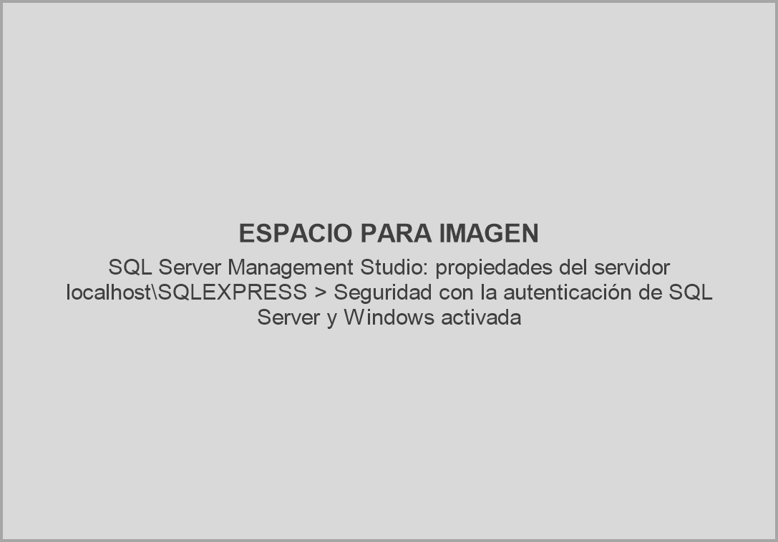

Paso 2
Los scripts de la base de datos están en la carpeta 03. BDD del proyecto y son la traducción a T-SQL de los de MySQL del TG.1.1. El script init/01_crea_bd.sql crea la base de datos eurekabank con la intercalación UTF-8 Latin1_General_100_CI_AI_SC_UTF8 y sus 10 tablas: los catálogos moneda, tipomovimiento y sucursal; la seguridad con empleado, usuario, asignado y logsession; y el negocio con cliente, cuenta y movimiento. La clave de los usuarios se guarda como hash SHA-256 de 64 caracteres, logsession usa IDENTITY(1,1) y las restricciones CHECK impiden saldos negativos e importes menores o iguales a cero. Si la base de datos ya existe, el script la borra y la vuelve a crear.

Figura 2
Modelo físico de la base de datos eurekabank
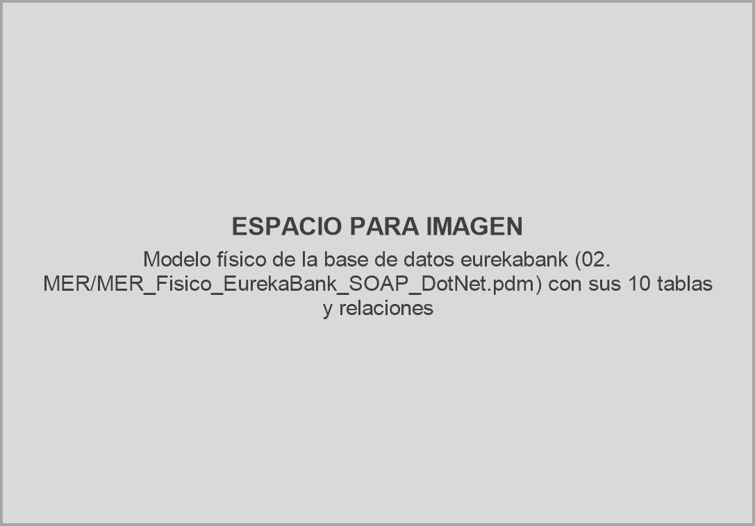

Tabla 1
01_crea_bd.sql
-- =============================================================
-- EurekaBank - Grupo 03 (NRC 36884)
-- Script 01: creación de la base de datos y sus tablas
-- Motor: SQL Server 2019 o superior (Express)
--
-- Traducción a T-SQL del script de MySQL de TG.1.1: mismas 10
-- tablas, columnas, restricciones y datos.
-- * Intercalación UTF-8 sin distinguir mayúsculas ni acentos
-- (equivale a utf8mb4_0900_ai_ci de MySQL).
-- * AUTO_INCREMENT -> IDENTITY(1,1).
-- * vch_emplclave de 64 caracteres para el hash SHA-256.
-- * Importes de movimientos estrictamente positivos y saldos
-- no negativos (RN-01, RN-03).
-- =============================================================

USE master;
GO

IF DB_ID('eurekabank') IS NOT NULL
BEGIN
ALTER DATABASE eurekabank SET SINGLE_USER WITH ROLLBACK IMMEDIATE;
DROP DATABASE eurekabank;
END
GO

CREATE DATABASE eurekabank COLLATE Latin1_General_100_CI_AI_SC_UTF8;
GO

USE eurekabank;
GO

-- -------------------------------------------------------------
-- Catálogos
-- -------------------------------------------------------------

CREATE TABLE moneda (
chr_monecodigo CHAR(2) NOT NULL,
vch_monedescripcion VARCHAR(20) NOT NULL,
CONSTRAINT pk_moneda PRIMARY KEY (chr_monecodigo)
);

CREATE TABLE tipomovimiento (
chr_tipocodigo CHAR(3) NOT NULL,
vch_tipodescripcion VARCHAR(40) NOT NULL,
vch_tipoaccion VARCHAR(10) NOT NULL,
vch_tipoestado VARCHAR(15) NOT NULL CONSTRAINT df_tipomovimiento_estado DEFAULT 'ACTIVO',
CONSTRAINT pk_tipomovimiento PRIMARY KEY (chr_tipocodigo),
CONSTRAINT chk_tipomovimiento_accion CHECK (vch_tipoaccion IN ('INGRESO', 'SALIDA')),
CONSTRAINT chk_tipomovimiento_estado CHECK (vch_tipoestado IN ('ACTIVO', 'ANULADO', 'CANCELADO'))
);

CREATE TABLE sucursal (
chr_sucucodigo CHAR(3) NOT NULL,
vch_sucunombre VARCHAR(50) NOT NULL,
vch_sucuciudad VARCHAR(30) NOT NULL,
vch_sucudireccion VARCHAR(50) NULL,
int_sucucontcuenta INT NOT NULL,
CONSTRAINT pk_sucursal PRIMARY KEY (chr_sucucodigo)
);

-- -------------------------------------------------------------
-- Seguridad: empleados, usuarios, asignaciones y sesiones
-- -------------------------------------------------------------

CREATE TABLE empleado (
chr_emplcodigo CHAR(4) NOT NULL,
vch_emplpaterno VARCHAR(25) NOT NULL,
vch_emplmaterno VARCHAR(25) NOT NULL,
vch_emplnombre VARCHAR(30) NOT NULL,
vch_emplciudad VARCHAR(30) NOT NULL,
vch_empldireccion VARCHAR(50) NULL,
CONSTRAINT pk_empleado PRIMARY KEY (chr_emplcodigo)
);

-- La clave se guarda como SHA-256 en hexadecimal en minúsculas (64 caracteres).
CREATE TABLE usuario (
chr_emplcodigo CHAR(4) NOT NULL,
vch_emplusuario VARCHAR(20) NOT NULL,
vch_emplclave CHAR(64) NOT NULL,
vch_emplestado VARCHAR(15) NOT NULL CONSTRAINT df_usuario_estado DEFAULT 'ACTIVO',
CONSTRAINT pk_usuario PRIMARY KEY (chr_emplcodigo),
CONSTRAINT uq_usuario_login UNIQUE (vch_emplusuario),
CONSTRAINT chk_usuario_estado CHECK (vch_emplestado IN ('ACTIVO', 'ANULADO', 'CANCELADO')),
CONSTRAINT fk_usuario_empleado FOREIGN KEY (chr_emplcodigo) REFERENCES empleado (chr_emplcodigo)
);

-- Asignación vigente del empleado a una sucursal: dtt_asigfechabaja IS NULL.
CREATE TABLE asignado (
chr_asigcodigo CHAR(6) NOT NULL,
chr_sucucodigo CHAR(3) NOT NULL,
chr_emplcodigo CHAR(4) NOT NULL,
dtt_asigfechaalta DATE NOT NULL,
dtt_asigfechabaja DATE NULL,
CONSTRAINT pk_asignado PRIMARY KEY (chr_asigcodigo),
CONSTRAINT fk_asignado_sucursal FOREIGN KEY (chr_sucucodigo) REFERENCES sucursal (chr_sucucodigo),
CONSTRAINT fk_asignado_empleado FOREIGN KEY (chr_emplcodigo) REFERENCES empleado (chr_emplcodigo)
);

-- Registro de ingreso (RF-01) y salida (RF-02) de cada sesión.
CREATE TABLE logsession (
int_logid INT IDENTITY(1,1) NOT NULL,
chr_emplcodigo CHAR(4) NOT NULL,
dtt_logingreso DATETIME NOT NULL,
dtt_logsalida DATETIME NULL,
vch_logip VARCHAR(45) NOT NULL CONSTRAINT df_logsession_ip DEFAULT 'NONE',
vch_loghostname VARCHAR(100) NOT NULL CONSTRAINT df_logsession_hostname DEFAULT 'NONE',
CONSTRAINT pk_logsession PRIMARY KEY (int_logid),
CONSTRAINT fk_logsession_empleado FOREIGN KEY (chr_emplcodigo) REFERENCES empleado (chr_emplcodigo)
);

-- -------------------------------------------------------------
-- Negocio: clientes, cuentas y movimientos
-- -------------------------------------------------------------

CREATE TABLE cliente (
chr_cliecodigo CHAR(5) NOT NULL,
vch_cliepaterno VARCHAR(25) NOT NULL,
vch_cliematerno VARCHAR(25) NOT NULL,
vch_clienombre VARCHAR(30) NOT NULL,
chr_cliedni CHAR(8) NOT NULL,
vch_clieciudad VARCHAR(30) NOT NULL,
vch_cliedireccion VARCHAR(50) NOT NULL,
vch_clietelefono VARCHAR(20) NULL,
vch_clieemail VARCHAR(50) NULL,
CONSTRAINT pk_cliente PRIMARY KEY (chr_cliecodigo)
);

-- Código de cuenta: código de sucursal (3) + correlativo (5).
CREATE TABLE cuenta (
chr_cuencodigo CHAR(8) NOT NULL,
chr_monecodigo CHAR(2) NOT NULL,
chr_sucucodigo CHAR(3) NOT NULL,
chr_emplcreacuenta CHAR(4) NOT NULL,
chr_cliecodigo CHAR(5) NOT NULL,
dec_cuensaldo DECIMAL(12,2) NOT NULL,
dtt_cuenfechacreacion DATE NOT NULL,
vch_cuenestado VARCHAR(15) NOT NULL CONSTRAINT df_cuenta_estado DEFAULT 'ACTIVO',
int_cuencontmov INT NOT NULL,
chr_cuenclave CHAR(6) NOT NULL,
CONSTRAINT pk_cuenta PRIMARY KEY (chr_cuencodigo),
CONSTRAINT chk_cuenta_estado CHECK (vch_cuenestado IN ('ACTIVO', 'ANULADO', 'CANCELADO')),
CONSTRAINT chk_cuenta_saldo CHECK (dec_cuensaldo >= 0),
CONSTRAINT fk_cuenta_moneda FOREIGN KEY (chr_monecodigo) REFERENCES moneda (chr_monecodigo),
CONSTRAINT fk_cuenta_sucursal FOREIGN KEY (chr_sucucodigo) REFERENCES sucursal (chr_sucucodigo),
CONSTRAINT fk_cuenta_empleado FOREIGN KEY (chr_emplcreacuenta) REFERENCES empleado (chr_emplcodigo),
CONSTRAINT fk_cuenta_cliente FOREIGN KEY (chr_cliecodigo) REFERENCES cliente (chr_cliecodigo)
);

-- chr_cuenreferencia: la otra cuenta de una transferencia (tipos 008 y 009).
CREATE TABLE movimiento (
chr_cuencodigo CHAR(8) NOT NULL,
int_movinumero INT NOT NULL,
dtt_movifecha DATE NOT NULL,
chr_emplcodigo CHAR(4) NOT NULL,
chr_tipocodigo CHAR(3) NOT NULL,
dec_moviimporte DECIMAL(12,2) NOT NULL,
chr_cuenreferencia CHAR(8) NULL,
CONSTRAINT pk_movimiento PRIMARY KEY (chr_cuencodigo, int_movinumero),
CONSTRAINT chk_movimiento_importe CHECK (dec_moviimporte > 0),
CONSTRAINT fk_movimiento_cuenta FOREIGN KEY (chr_cuencodigo) REFERENCES cuenta (chr_cuencodigo),
CONSTRAINT fk_movimiento_empleado FOREIGN KEY (chr_emplcodigo) REFERENCES empleado (chr_emplcodigo),
CONSTRAINT fk_movimiento_tipo FOREIGN KEY (chr_tipocodigo) REFERENCES tipomovimiento (chr_tipocodigo),
CONSTRAINT fk_movimiento_referencia FOREIGN KEY (chr_cuenreferencia) REFERENCES cuenta (chr_cuencodigo)
);
GO

Paso 3
El script init/02_carga_datos.sql carga los mismos datos de trabajo del TG.1.1: 2 monedas, 10 tipos de movimiento, 7 sucursales, 16 empleados, 13 usuarios, 12 asignaciones, 20 clientes, 6 cuentas y 38 movimientos, con saldos que coinciden con la suma de sus movimientos. Las claves se guardan con HASHBYTES('SHA2_256', clave) en hexadecimal en minúsculas. El usuario principal es MONSTER con la clave MONSTER9, asignado a la sucursal 001 (Sipan); los usuarios creyes, ediaz y csarmiento están anulados y sirven para probar el error AUTH-002.

Tabla 2
02_carga_datos.sql
-- =============================================================
-- EurekaBank - Grupo 03 (NRC 36884)
-- Script 02: datos de trabajo (SQL Server)
--
-- Los mismos datos que el script de MySQL de TG.1.1. Los saldos
-- de las 6 cuentas coinciden con la suma de sus movimientos.
--
-- Usuario principal para iniciar sesión: MONSTER / MONSTER9
-- Las claves se guardan como SHA-256 en hexadecimal en minúsculas:
-- LOWER(CONVERT(CHAR(64), HASHBYTES('SHA2_256', clave), 2)), el
-- mismo valor que SHA2(clave, 256) de MySQL.
-- =============================================================

USE eurekabank;
GO

-- -------------------------------------------------------------
-- Moneda
-- -------------------------------------------------------------
INSERT INTO moneda VALUES ('01', 'Soles');
INSERT INTO moneda VALUES ('02', 'Dolares');

-- -------------------------------------------------------------
-- Tipos de movimiento
-- El sistema genera 003, 004, 008 y 009; los demás se conservan
-- porque aparecen en el historial de movimientos.
-- -------------------------------------------------------------
INSERT INTO tipomovimiento VALUES ('001', 'Apertura de Cuenta', 'INGRESO', 'ACTIVO');
INSERT INTO tipomovimiento VALUES ('002', 'Cancelar Cuenta', 'SALIDA', 'ACTIVO');
INSERT INTO tipomovimiento VALUES ('003', 'Deposito', 'INGRESO', 'ACTIVO');
INSERT INTO tipomovimiento VALUES ('004', 'Retiro', 'SALIDA', 'ACTIVO');
INSERT INTO tipomovimiento VALUES ('005', 'Interes', 'INGRESO', 'ACTIVO');
INSERT INTO tipomovimiento VALUES ('006', 'Mantenimiento', 'SALIDA', 'ACTIVO');
INSERT INTO tipomovimiento VALUES ('007', 'ITF', 'SALIDA', 'ACTIVO');
INSERT INTO tipomovimiento VALUES ('008', 'Transferencia', 'INGRESO', 'ACTIVO');
INSERT INTO tipomovimiento VALUES ('009', 'Transferencia', 'SALIDA', 'ACTIVO');
INSERT INTO tipomovimiento VALUES ('010', 'Cargo por Movimiento', 'SALIDA', 'ACTIVO');

-- -------------------------------------------------------------
-- Sucursal (int_sucucontcuenta = cuentas creadas en la sucursal)
-- -------------------------------------------------------------
INSERT INTO sucursal VALUES ('001', 'Sipan', 'Chiclayo', 'Av. Balta 1456', 2);
INSERT INTO sucursal VALUES ('002', 'Chan Chan', 'Trujillo', 'Jr. Independencia 456', 3);
INSERT INTO sucursal VALUES ('003', 'Los Olivos', 'Lima', 'Av. Central 1234', 1);
INSERT INTO sucursal VALUES ('004', 'Pardo', 'Lima', 'Av. Pardo 345 - Miraflores', 0);
INSERT INTO sucursal VALUES ('005', 'Misti', 'Arequipa', 'Bolivar 546', 0);
INSERT INTO sucursal VALUES ('006', 'Machupicchu', 'Cusco', 'Calle El Sol 534', 0);
INSERT INTO sucursal VALUES ('007', 'Grau', 'Piura', 'Av. Grau 1528', 0);

-- -------------------------------------------------------------
-- Empleado
-- 0015 es el empleado del grupo asociado al usuario MONSTER.
-- -------------------------------------------------------------
INSERT INTO empleado VALUES ('9999', 'Internet', 'Internet', 'Internet', 'Internet', 'Internet');
INSERT INTO empleado VALUES ('0001', 'Romero', 'Castillo', 'Carlos Alberto', 'Trujillo', 'Calle 1 Nro. 456');
INSERT INTO empleado VALUES ('0002', 'Castro', 'Vargas', 'Lidia', 'Lima', 'Federico Villarreal 456 - SMP');
INSERT INTO empleado VALUES ('0003', 'Reyes', 'Ortiz', 'Claudia', 'Lima', 'Av. Aviación 3456 - San Borja');
INSERT INTO empleado VALUES ('0004', 'Ramos', 'Garibay', 'Angelica', 'Chiclayo', 'Calle Barcelona 345');
INSERT INTO empleado VALUES ('0005', 'Ruiz', 'Zabaleta', 'Claudia', 'Cusco', 'Calle Cruz Verde 364');
INSERT INTO empleado VALUES ('0006', 'Cruz', 'Tarazona', 'Ricardo', 'Arequipa', 'Calle La Gruta 304');
INSERT INTO empleado VALUES ('0007', 'Diaz', 'Flores', 'Edith', 'Lima', 'Av. Pardo 546');
INSERT INTO empleado VALUES ('0008', 'Sarmiento', 'Bellido', 'Claudia Rocio', 'Arequipa', 'Calle Alfonso Ugarte 1567');
INSERT INTO empleado VALUES ('0009', 'Pachas', 'Sifuentes', 'Luis Alberto', 'Trujillo', 'Francisco Pizarro 1263');
INSERT INTO empleado VALUES ('0010', 'Tello', 'Alarcon', 'Hugo Valentin', 'Cusco', 'Los Angeles 865');
INSERT INTO empleado VALUES ('0011', 'Carrasco', 'Vargas', 'Pedro Hugo', 'Chiclayo', 'Av. Balta 1265');
INSERT INTO empleado VALUES ('0012', 'Mendoza', 'Jara', 'Monica Valeria', 'Lima', 'Calle Las Toronjas 450');
INSERT INTO empleado VALUES ('0013', 'Espinoza', 'Melgar', 'Victor Eduardo', 'Huancayo', 'Av. San Martin 6734 Dpto. 508');
INSERT INTO empleado VALUES ('0014', 'Hidalgo', 'Sandoval', 'Milagros Leonor', 'Chiclayo', 'Av. Luis Gonzales 1230');
INSERT INTO empleado VALUES ('0015', 'Monster', 'Grupo03', 'Operador', 'Quito', 'Av. General Rumiñahui s/n');

-- -------------------------------------------------------------
-- Usuario (clave = SHA-256 en hexadecimal)
-- MONSTER es el usuario principal del sistema. Los demás se
-- conservan para probar varios cajeros y el error AUTH-002
-- (usuarios ANULADO: creyes, ediaz, csarmiento).
-- -------------------------------------------------------------
INSERT INTO usuario VALUES ('0015', 'MONSTER', LOWER(CONVERT(CHAR(64), HASHBYTES('SHA2_256', 'MONSTER9'), 2)), 'ACTIVO');
INSERT INTO usuario VALUES ('9999', 'internet', LOWER(CONVERT(CHAR(64), HASHBYTES('SHA2_256', 'internet'), 2)), 'ACTIVO');
INSERT INTO usuario VALUES ('0001', 'cromero', LOWER(CONVERT(CHAR(64), HASHBYTES('SHA2_256', 'chicho'), 2)), 'ACTIVO');
INSERT INTO usuario VALUES ('0002', 'lcastro', LOWER(CONVERT(CHAR(64), HASHBYTES('SHA2_256', 'flaca'), 2)), 'ACTIVO');
INSERT INTO usuario VALUES ('0003', 'creyes', LOWER(CONVERT(CHAR(64), HASHBYTES('SHA2_256', 'linda'), 2)), 'ANULADO');
INSERT INTO usuario VALUES ('0004', 'aramos', LOWER(CONVERT(CHAR(64), HASHBYTES('SHA2_256', 'china'), 2)), 'ACTIVO');
INSERT INTO usuario VALUES ('0005', 'cvalencia', LOWER(CONVERT(CHAR(64), HASHBYTES('SHA2_256', 'angel'), 2)), 'ACTIVO');
INSERT INTO usuario VALUES ('0006', 'rcruz', LOWER(CONVERT(CHAR(64), HASHBYTES('SHA2_256', 'cerebro'), 2)), 'ACTIVO');
INSERT INTO usuario VALUES ('0007', 'ediaz', LOWER(CONVERT(CHAR(64), HASHBYTES('SHA2_256', 'princesa'), 2)), 'ANULADO');
INSERT INTO usuario VALUES ('0008', 'csarmiento', LOWER(CONVERT(CHAR(64), HASHBYTES('SHA2_256', 'chinita'), 2)), 'ANULADO');
INSERT INTO usuario VALUES ('0009', 'lpachas', LOWER(CONVERT(CHAR(64), HASHBYTES('SHA2_256', 'gato'), 2)), 'ACTIVO');
INSERT INTO usuario VALUES ('0010', 'htello', LOWER(CONVERT(CHAR(64), HASHBYTES('SHA2_256', 'machupichu'), 2)), 'ACTIVO');
INSERT INTO usuario VALUES ('0011', 'pcarrasco', LOWER(CONVERT(CHAR(64), HASHBYTES('SHA2_256', 'tinajones'), 2)), 'ACTIVO');

-- -------------------------------------------------------------
-- Asignado (sucursal vigente de cada empleado)
-- -------------------------------------------------------------
INSERT INTO asignado VALUES ('000001', '001', '0004', '2007-11-15', NULL);
INSERT INTO asignado VALUES ('000002', '002', '0001', '2007-11-20', NULL);
INSERT INTO asignado VALUES ('000003', '003', '0002', '2007-11-28', NULL);
INSERT INTO asignado VALUES ('000004', '004', '0003', '2007-12-12', '2008-03-25');
INSERT INTO asignado VALUES ('000005', '005', '0006', '2007-12-20', NULL);
INSERT INTO asignado VALUES ('000006', '006', '0005', '2008-01-05', NULL);
INSERT INTO asignado VALUES ('000007', '004', '0007', '2008-01-07', NULL);
INSERT INTO asignado VALUES ('000008', '005', '0008', '2008-01-07', NULL);
INSERT INTO asignado VALUES ('000009', '001', '0011', '2008-01-08', NULL);
INSERT INTO asignado VALUES ('000010', '002', '0009', '2008-01-08', NULL);
INSERT INTO asignado VALUES ('000011', '006', '0010', '2008-01-08', NULL);
INSERT INTO asignado VALUES ('000012', '001', '0015', '2026-11-01', NULL);

-- -------------------------------------------------------------
-- Cliente
-- -------------------------------------------------------------
INSERT INTO cliente VALUES ('00001', 'CORONEL', 'CASTILLO', 'ERIC GUSTAVO', '06914897', 'LIMA', 'LOS OLIVOS', '996-664-457', 'gcoronelc@gmail.com');
INSERT INTO cliente VALUES ('00002', 'VALENCIA', 'MORALES', 'PEDRO HUGO', '01576173', 'LIMA', 'MAGDALENA', '924-7834', 'pvalencia@terra.com.pe');
INSERT INTO cliente VALUES ('00003', 'MARCELO', 'VILLALOBOS', 'RICARDO', '10762367', 'LIMA', 'LINCE', '993-62966', 'ricardomarcelo@hotmail.com');
INSERT INTO cliente VALUES ('00004', 'ROMERO', 'CASTILLO', 'CARLOS ALBERTO', '06531983', 'LIMA', 'LOS OLIVOS', '865-84762', 'c.romero@hotmail.com');
INSERT INTO cliente VALUES ('00005', 'ARANDA', 'LUNA', 'ALAN ALBERTO', '10875611', 'LIMA', 'SAN ISIDRO', '834-67125', 'a.aranda@hotmail.com');
INSERT INTO cliente VALUES ('00006', 'AYALA', 'PAZ', 'JORGE LUIS', '10679245', 'LIMA', 'SAN BORJA', '963-34769', 'j.ayala@yahoo.com');
INSERT INTO cliente VALUES ('00007', 'CHAVEZ', 'CANALES', 'EDGAR RAFAEL', '10145693', 'LIMA', 'MIRAFLORES', '999-96673', 'e.chavez@gmail.com');
INSERT INTO cliente VALUES ('00008', 'FLORES', 'CHAFLOQUE', 'ROSA LIZET', '10773456', 'LIMA', 'LA MOLINA', '966-87567', 'r.florez@hotmail.com');
INSERT INTO cliente VALUES ('00009', 'FLORES', 'CASTILLO', 'CRISTIAN RAFAEL', '10346723', 'LIMA', 'LOS OLIVOS', '978-43768', 'c.flores@hotmail.com');
INSERT INTO cliente VALUES ('00010', 'GONZALES', 'GARCIA', 'GABRIEL ALEJANDRO', '10192376', 'LIMA', 'SAN MIGUEL', '945-56782', 'g.gonzales@yahoo.es');
INSERT INTO cliente VALUES ('00011', 'LAY', 'VALLEJOS', 'JUAN CARLOS', '10942287', 'LIMA', 'LINCE', '956-12657', 'j.lay@peru.com');
INSERT INTO cliente VALUES ('00012', 'MONTALVO', 'SOTO', 'DEYSI LIDIA', '10612376', 'LIMA', 'SURCO', '965-67235', 'd.montalvo@hotmail.com');
INSERT INTO cliente VALUES ('00013', 'RICALDE', 'RAMIREZ', 'ROSARIO ESMERALDA', '10761324', 'LIMA', 'MIRAFLORES', '991-23546', 'r.ricalde@gmail.com');
INSERT INTO cliente VALUES ('00014', 'RODRIGUEZ', 'FLORES', 'ENRIQUE MANUEL', '10773345', 'LIMA', 'LINCE', '976-82838', 'e.rodriguez@gmail.com');
INSERT INTO cliente VALUES ('00015', 'ROJAS', 'OSCANOA', 'FELIX NINO', '10238943', 'LIMA', 'LIMA', '962-32158', 'f.rojas@yahoo.com');
INSERT INTO cliente VALUES ('00016', 'TEJADA', 'DEL AGUILA', 'TANIA LORENA', '10446791', 'LIMA', 'PUEBLO LIBRE', '966-23854', 't.tejada@hotmail.com');
INSERT INTO cliente VALUES ('00017', 'VALDEVIESO', 'LEYVA', 'LIDIA ROXANA', '10452682', 'LIMA', 'SURCO', '956-78951', 'r.valdivieso@terra.com.pe');
INSERT INTO cliente VALUES ('00018', 'VALENTIN', 'COTRINA', 'JUAN DIEGO', '10398247', 'LIMA', 'LA MOLINA', '921-12456', 'j.valentin@terra.com.pe');
INSERT INTO cliente VALUES ('00019', 'YAURICASA', 'BAUTISTA', 'YESABETH', '10934584', 'LIMA', 'MAGDALENA', '977-75777', 'y.yauricasa@terra.com.pe');
INSERT INTO cliente VALUES ('00020', 'ZEGARRA', 'GARCIA', 'FERNANDO MOISES', '10772365', 'LIMA', 'SAN ISIDRO', '936-45876', 'f.zegarra@hotmail.com');

-- -------------------------------------------------------------
-- Cuenta (int_cuencontmov = número del último movimiento)
-- -------------------------------------------------------------
INSERT INTO cuenta VALUES ('00200001', '01', '002', '0001', '00008', 7000.00, '2008-01-05', 'ACTIVO', 15, '123456');
INSERT INTO cuenta VALUES ('00200002', '01', '002', '0001', '00001', 6800.00, '2008-01-09', 'ACTIVO', 3, '123456');
INSERT INTO cuenta VALUES ('00200003', '02', '002', '0001', '00007', 6000.00, '2008-01-11', 'ACTIVO', 6, '123456');
INSERT INTO cuenta VALUES ('00100001', '01', '001', '0004', '00005', 6900.00, '2008-01-06', 'ACTIVO', 7, '123456');
INSERT INTO cuenta VALUES ('00100002', '02', '001', '0004', '00005', 4500.00, '2008-01-08', 'ACTIVO', 4, '123456');
INSERT INTO cuenta VALUES ('00300001', '01', '003', '0002', '00010', 0.00, '2008-01-07', 'CANCELADO', 3, '123456');

-- -------------------------------------------------------------
-- Movimiento
-- -------------------------------------------------------------
INSERT INTO movimiento VALUES ('00100002', 1, '2008-01-08', '0004', '001', 1800.00, NULL);
INSERT INTO movimiento VALUES ('00100002', 2, '2008-01-25', '0004', '004', 1000.00, NULL);
INSERT INTO movimiento VALUES ('00100002', 3, '2008-02-13', '0004', '003', 2200.00, NULL);
INSERT INTO movimiento VALUES ('00100002', 4, '2008-03-08', '0004', '003', 1500.00, NULL);

INSERT INTO movimiento VALUES ('00100001', 1, '2008-01-06', '0004', '001', 2800.00, NULL);
INSERT INTO movimiento VALUES ('00100001', 2, '2008-01-15', '0004', '003', 3200.00, NULL);
INSERT INTO movimiento VALUES ('00100001', 3, '2008-01-20', '0004', '004', 800.00, NULL);
INSERT INTO movimiento VALUES ('00100001', 4, '2008-02-14', '0004', '003', 2000.00, NULL);
INSERT INTO movimiento VALUES ('00100001', 5, '2008-02-25', '0004', '004', 500.00, NULL);
INSERT INTO movimiento VALUES ('00100001', 6, '2008-03-03', '0004', '004', 800.00, NULL);
INSERT INTO movimiento VALUES ('00100001', 7, '2008-03-15', '0004', '003', 1000.00, NULL);

INSERT INTO movimiento VALUES ('00200003', 1, '2008-01-11', '0001', '001', 2500.00, NULL);
INSERT INTO movimiento VALUES ('00200003', 2, '2008-01-17', '0001', '003', 1500.00, NULL);
INSERT INTO movimiento VALUES ('00200003', 3, '2008-01-20', '0001', '004', 500.00, NULL);
INSERT INTO movimiento VALUES ('00200003', 4, '2008-02-09', '0001', '004', 500.00, NULL);
INSERT INTO movimiento VALUES ('00200003', 5, '2008-02-25', '0001', '003', 3500.00, NULL);
INSERT INTO movimiento VALUES ('00200003', 6, '2008-03-11', '0001', '004', 500.00, NULL);

INSERT INTO movimiento VALUES ('00200002', 1, '2008-01-09', '0001', '001', 3800.00, NULL);
INSERT INTO movimiento VALUES ('00200002', 2, '2008-01-20', '0001', '003', 4200.00, NULL);
INSERT INTO movimiento VALUES ('00200002', 3, '2008-03-06', '0001', '004', 1200.00, NULL);

INSERT INTO movimiento VALUES ('00200001', 1, '2008-01-05', '0001', '001', 5000.00, NULL);
INSERT INTO movimiento VALUES ('00200001', 2, '2008-01-07', '0001', '003', 4000.00, NULL);
INSERT INTO movimiento VALUES ('00200001', 3, '2008-01-09', '0001', '004', 2000.00, NULL);
INSERT INTO movimiento VALUES ('00200001', 4, '2008-01-11', '0001', '003', 1000.00, NULL);
INSERT INTO movimiento VALUES ('00200001', 5, '2008-01-13', '0001', '003', 2000.00, NULL);
INSERT INTO movimiento VALUES ('00200001', 6, '2008-01-15', '0001', '004', 4000.00, NULL);
INSERT INTO movimiento VALUES ('00200001', 7, '2008-01-19', '0001', '003', 2000.00, NULL);
INSERT INTO movimiento VALUES ('00200001', 8, '2008-01-21', '0001', '004', 3000.00, NULL);
INSERT INTO movimiento VALUES ('00200001', 9, '2008-01-23', '0001', '003', 7000.00, NULL);
INSERT INTO movimiento VALUES ('00200001', 10, '2008-01-27', '0001', '004', 1000.00, NULL);
INSERT INTO movimiento VALUES ('00200001', 11, '2008-01-30', '0001', '004', 3000.00, NULL);
INSERT INTO movimiento VALUES ('00200001', 12, '2008-02-04', '0001', '003', 2000.00, NULL);
INSERT INTO movimiento VALUES ('00200001', 13, '2008-02-08', '0001', '004', 4000.00, NULL);
INSERT INTO movimiento VALUES ('00200001', 14, '2008-02-13', '0001', '003', 2000.00, NULL);
INSERT INTO movimiento VALUES ('00200001', 15, '2008-02-19', '0001', '004', 1000.00, NULL);

INSERT INTO movimiento VALUES ('00300001', 1, '2008-01-07', '0002', '001', 5600.00, NULL);
INSERT INTO movimiento VALUES ('00300001', 2, '2008-01-18', '0002', '003', 1400.00, NULL);
INSERT INTO movimiento VALUES ('00300001', 3, '2008-01-25', '0002', '002', 7000.00, NULL);

GO

Paso 4
Desde la carpeta 03. BDD, en una consola de PowerShell, se ejecutan los scripts con sqlcmd en este orden: sqlcmd -S localhost\SQLEXPRESS -E -f 65001 -i init\01_crea_bd.sql, luego init\02_carga_datos.sql y, por último, 00_usuario_local.sql. La opción -E entra con el usuario de Windows y -f 65001 lee los scripts como UTF-8. El script 00 crea el login eureka y le da permisos SELECT, INSERT y UPDATE sobre el esquema dbo, porque el servidor solo consulta, inserta movimientos y sesiones y actualiza saldos. La misma clave del login se coloca después en el archivo conexion.config del servidor.

Tabla 3
00_usuario_local.sql
-- =============================================================
-- EurekaBank - Grupo 03 (NRC 36884)
-- Script 00: usuario de la aplicación (SQL Server Express local)
--
-- Se ejecuta con un usuario administrador (sqlcmd -E) después de
-- 01_crea_bd.sql y 02_carga_datos.sql, y cada vez que se recrea la
-- BD: el login se conserva, pero el usuario de la BD se borra con ella.
-- Requiere autenticación mixta (SQL Server y Windows).
--
-- El servidor solo consulta, inserta movimientos y sesiones y
-- actualiza saldos: no necesita DELETE, DROP ni ALTER.
-- Cambiar la clave y usar la misma en conexion.config del servidor.
-- =============================================================

USE master;
GO

IF SUSER_ID('eureka') IS NULL
CREATE LOGIN eureka WITH PASSWORD = 'cambiar_eureka', CHECK_POLICY = OFF, DEFAULT_DATABASE = eurekabank;
GO

USE eurekabank;
GO

IF USER_ID('eureka') IS NULL
CREATE USER eureka FOR LOGIN eureka;
GO

GRANT SELECT, INSERT, UPDATE ON SCHEMA::dbo TO eureka;
GO

Paso 5
Para comprobar la carga se ejecuta sqlcmd -S localhost\SQLEXPRESS -U eureka -P cambiar_eureka -d eurekabank -Q "SELECT COUNT(*) FROM cuenta", que debe mostrar 6. También se puede ejecutar 03_consultas.sql, que no modifica datos: la consulta 1 debe mostrar moneda 2, tipomovimiento 10, sucursal 7, empleado 16, usuario 13, asignado 12, cliente 20, cuenta 6, movimiento 38 y logsession 0, y la consulta 5 debe mostrar ok_saldo = 1 y ok_contador = 1 en todas las cuentas. Para reiniciar los datos antes de una ronda de pruebas se vuelven a ejecutar los tres scripts.

Figura 3
Verificación de la base de datos eurekabank
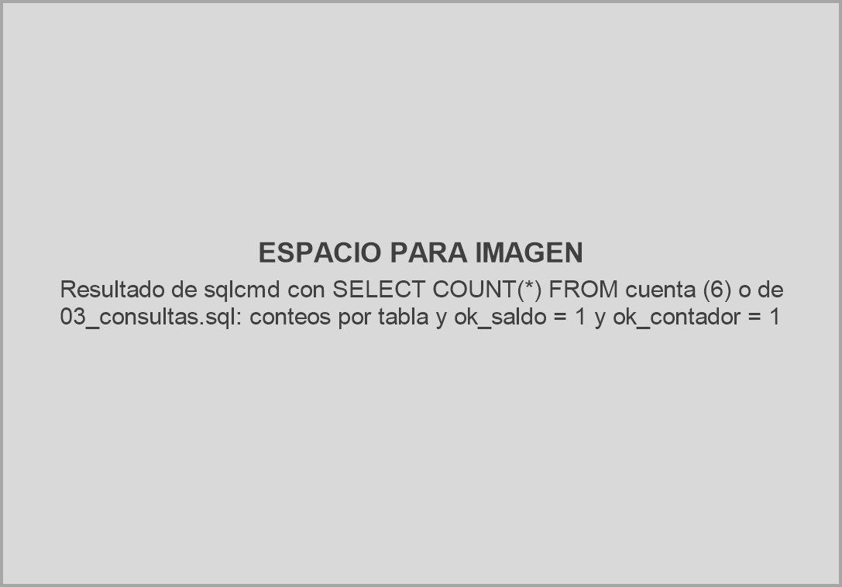

Servidor

Paso 1
En primer lugar, en Visual Studio se selecciona Crear un proyecto y se busca la plantilla Aplicación de servicios WCF (WCF Service Application) para C#. Esta plantilla genera un sitio web que aloja servicios .svc sobre .NET Framework.

Figura 4
Selección de la plantilla Aplicación de servicios WCF
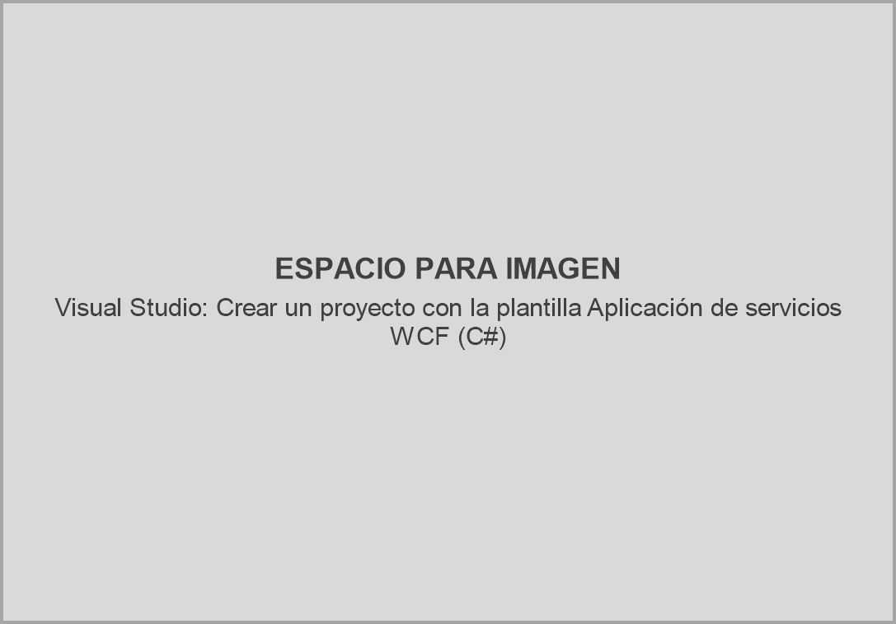

Paso 2
Se asigna el nombre WS_EUREKA_DOTNET_SOAP, se elige la carpeta 04. SERVIDOR como ubicación y se selecciona .NET Framework 4.8 como versión del framework.

Figura 5
Nombre del proyecto WCF y versión .NET Framework 4.8
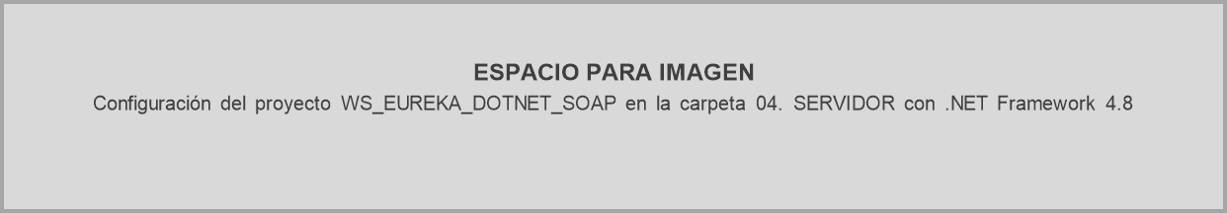

Paso 3
En las propiedades del proyecto, pestaña Web, se configura IIS Express con la dirección fija http://localhost:8096/, sin asignación automática de puerto. Es la URL a la que se conectan los cuatro clientes.

Figura 6
IIS Express en el puerto 8096
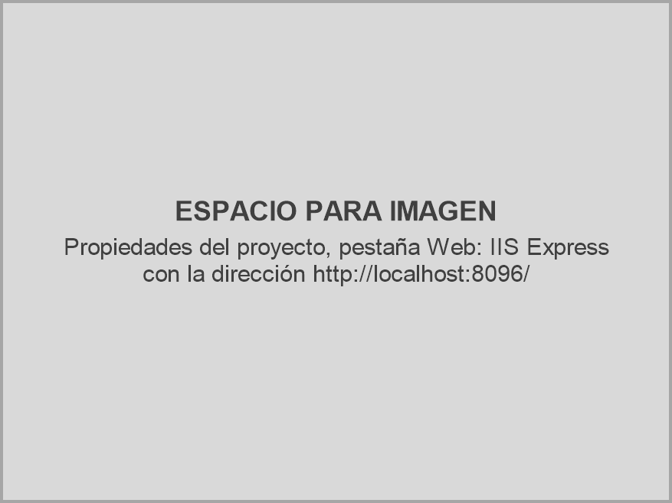

Paso 4
Se eliminan los archivos de ejemplo Service1.svc e IService1.cs. El proyecto no necesita paquetes NuGet: usa las referencias de .NET Framework System.ServiceModel (WCF), System.Runtime.Serialization (contratos de datos), System.Configuration (lectura de Web.config) y System.Data, que incluye ADO.NET con System.Data.SqlClient para SQL Server.

Figura 7
Referencias del proyecto WCF
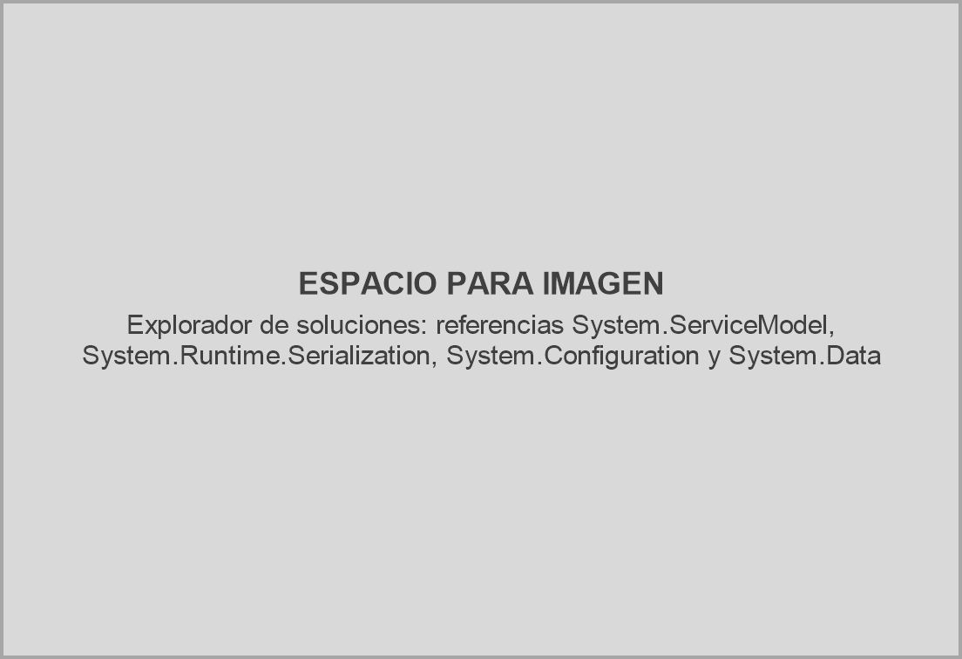

Paso 5
Se crea la estructura de carpetas ec/edu/monster con las capas del servidor: controladores/wservicios (contratos e implementaciones WCF), modelo (cuenta, empleado, movimiento, estados y códigos de error), vista (contratos de datos que viajan en el XML), servicios (lógica de negocio y validaciones), datos (acceso a SQL Server con ADO.NET), seguridad (token, inspector de mensajes y atributo Protegido) y pruebas (clases de verificación).

Figura 8
Estructura de carpetas del servidor
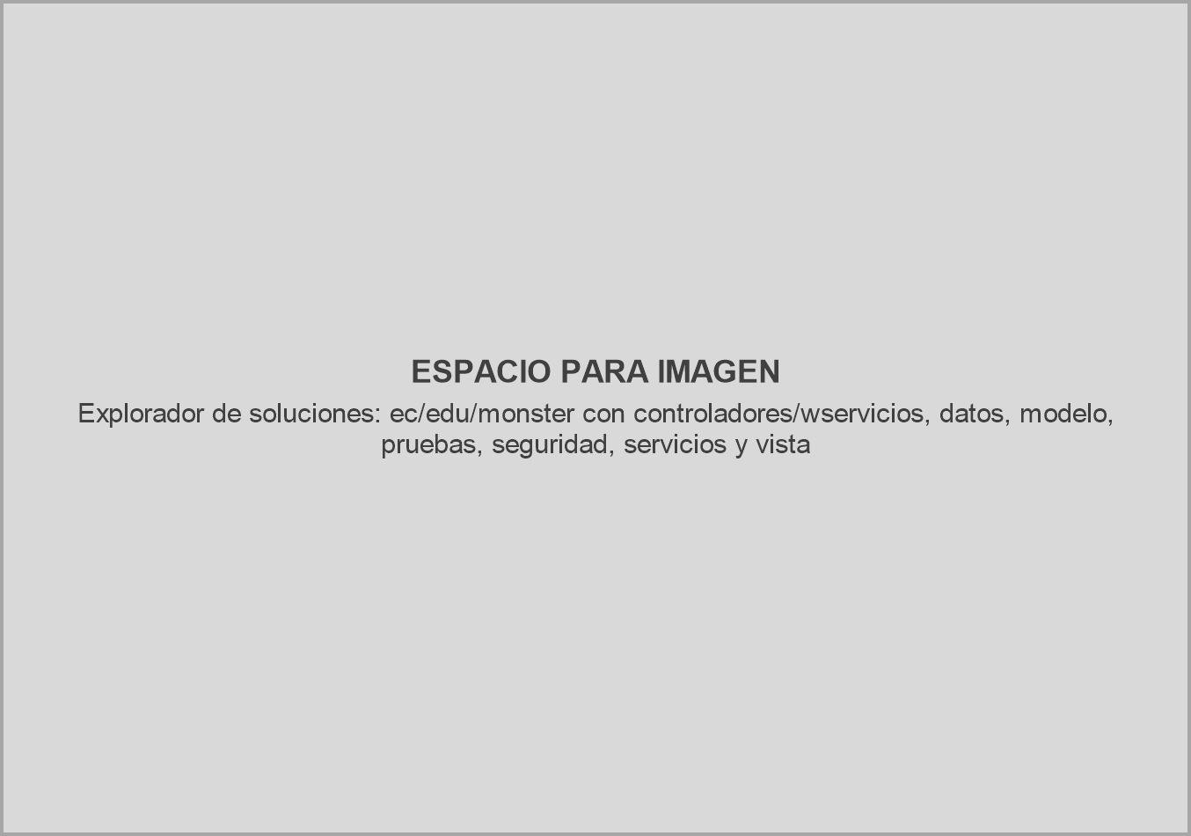

Paso 6
La configuración del servicio está en Web.config: appSettings define la duración del token (sesion.minutos = 30) y connectionStrings toma la cadena de conexión del archivo conexion.config, que no se sube al repositorio.

Figura 9
Archivos de configuración del servidor
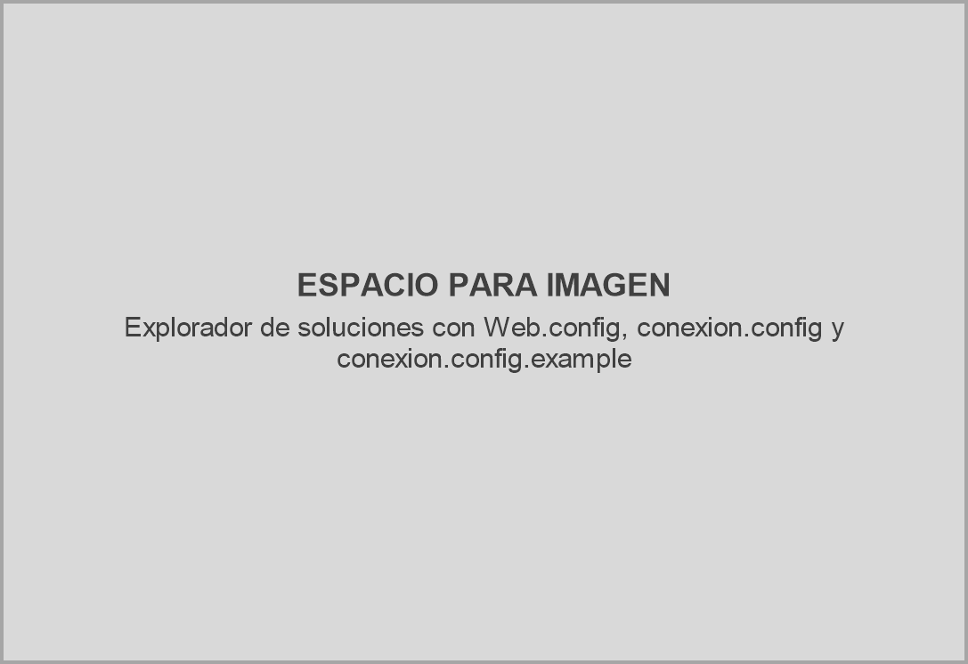
En system.serviceModel se publica el WSDL (serviceMetadata httpGetEnabled), se ocultan los detalles internos de las excepciones (includeExceptionDetailInFaults = false) y se asigna basicHttpBinding (SOAP 1.1, como el servidor Java) al esquema HTTP. La compilación y el entorno usan .NET Framework 4.8 (targetFramework).

Tabla 4
Web.config del servidor
<?xml version="1.0" encoding="utf-8"?>
<configuration>
<!-- Configuración del prototipo (no replicar en un sistema real) -->
<appSettings>
<!-- Minutos de inactividad tras los que caduca el token (RNF-007) -->
<add key="sesion.minutos" value="30" />
</appSettings>
<!-- Conexión a SQL Server (RNF-010): copiar conexion.config.example como conexion.config -->
<connectionStrings configSource="conexion.config" />
<system.web>
<compilation debug="true" targetFramework="4.8" />
<httpRuntime targetFramework="4.8" />
</system.web>
<system.serviceModel>
<behaviors>
<serviceBehaviors>
<behavior>
<!-- Publica el WSDL en ?wsdl -->
<serviceMetadata httpGetEnabled="true" httpsGetEnabled="true" />
<!-- Los detalles de excepciones internas no se envían al cliente -->
<serviceDebug includeExceptionDetailInFaults="false" />
</behavior>
</serviceBehaviors>
</behaviors>
<protocolMapping>
<!-- SOAP 1.1 como el servidor Java -->
<add binding="basicHttpBinding" scheme="http" />
</protocolMapping>
<!-- minFreeMemoryPercentageToActivateService="0": WCF no rechaza el servicio (HTTP 500) cuando el equipo tiene poca RAM libre -->
<serviceHostingEnvironment aspNetCompatibilityEnabled="true" multipleSiteBindingsEnabled="true" minFreeMemoryPercentageToActivateService="0" />
</system.serviceModel>
<system.webServer>
<modules runAllManagedModulesForAllRequests="true" />
<directoryBrowse enabled="true" />
</system.webServer>
</configuration>

Paso 7
Todos los contratos comparten el mismo namespace XML, http://wservicios.controladores.monster.edu.ec/, definido una sola vez en la clase Contrato de la capa vista. Es el mismo namespace del servidor SOAP en Java, por lo que el WSDL y los mensajes mantienen nombres de elementos estables que los clientes pueden referenciar.

Figura 10
Clase Contrato con el namespace del servicio
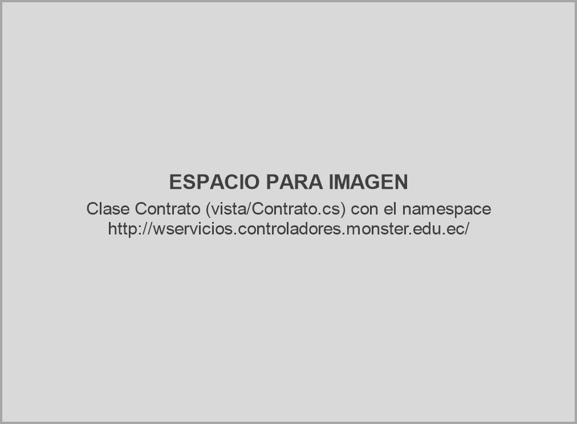

Paso 8
Dentro de la carpeta controladores/wservicios se agrega un servicio con Agregar > Nuevo elemento > Servicio WCF, que crea la interfaz del contrato, su implementación y el archivo .svc.

Figura 11
Creación de un Servicio WCF
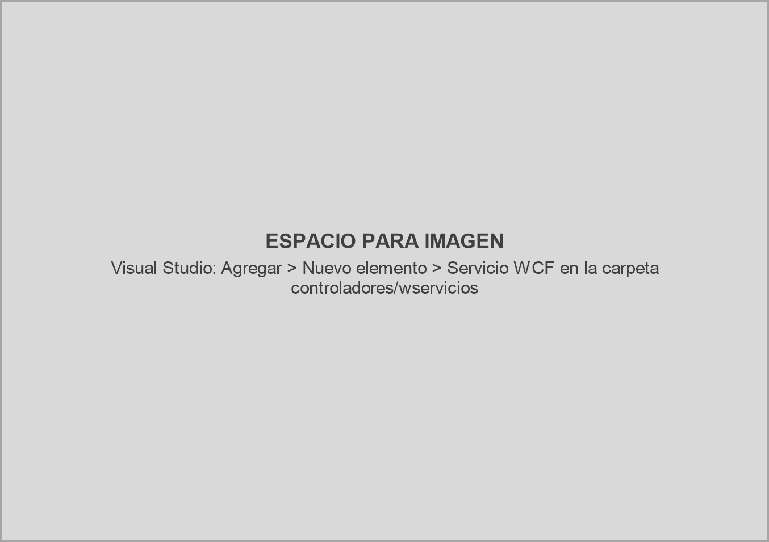

Paso 9
Se crean tres servicios WCF: AutenticacionWS, público, para el inicio y el cierre de sesión; CuentaWS, protegido con el atributo [Protegido], para la consulta de cuentas y movimientos; y TransaccionWS, también protegido, para los depósitos, retiros y transferencias. Los archivos .svc de la raíz del proyecto indican a IIS qué clase atiende cada endpoint.

Figura 12
Servicios WCF del servidor
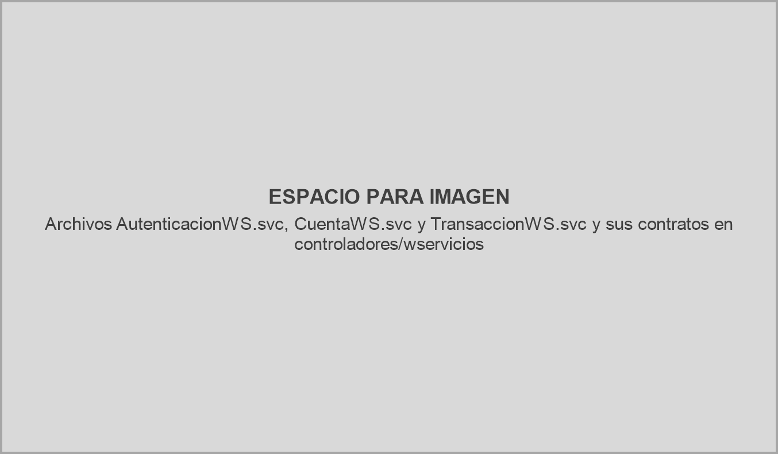

Tabla 5
AutenticacionWS.svc, CuentaWS.svc y TransaccionWS.svc
<%@ ServiceHost Language="C#" Debug="true" Service="ec.edu.monster.controladores.wservicios.AutenticacionWS" %>
<%@ ServiceHost Language="C#" Debug="true" Service="ec.edu.monster.controladores.wservicios.CuentaWS" %>
<%@ ServiceHost Language="C#" Debug="true" Service="ec.edu.monster.controladores.wservicios.TransaccionWS" %>

Paso 10
Se codifican los contratos de servicio: interfaces marcadas con [ServiceContract] cuyas operaciones llevan [OperationContract]. Cada operación declara con [FaultContract] que puede devolver un ErrorServicio, y [return: MessageParameter(Name = "return")] fija el nombre del elemento de retorno en el XML. IAutenticacionWS expone iniciarSesion, que recibe el usuario, la clave y el nombre del equipo, y cerrarSesion, que recibe el token en la cabecera SOAP.

Tabla 6
IAutenticacionWS.cs
using System.ServiceModel;
using ec.edu.monster.servicios;
using ec.edu.monster.vista;

namespace ec.edu.monster.controladores.wservicios
{
/// <summary>
/// Contrato del servicio público: inicio (RQF-001) y cierre (RQF-002) de sesión. cerrarSesion
/// recibe el token en la cabecera SOAP, igual que las operaciones protegidas.
/// </summary>
[ServiceContract(Name = "AutenticacionWS", Namespace = Contrato.Namespace)]
public interface IAutenticacionWS
{
/// <summary>equipo es opcional: el nombre del equipo del cliente para logsession.</summary>
[OperationContract(Name = "iniciarSesion")]
[FaultContract(typeof(ErrorServicio))]
[return: MessageParameter(Name = "return")]
RespuestaDto IniciarSesion(string usuario, string clave, string equipo);

[OperationContract(Name = "cerrarSesion")]
[FaultContract(typeof(ErrorServicio))]
[return: MessageParameter(Name = "return")]
RespuestaDto CerrarSesion();
}
}

ICuentaWS expone consultarCuenta y consultarMovimientos, e ITransaccionWS expone depositar, retirar y transferir. El importe se declara como decimal? para que su ausencia se responda con MOV-001. El token no es un parámetro: viaja en la cabecera SOAP y lo valida el inspector del paso siguiente.

Tabla 7
ICuentaWS.cs
using System.ServiceModel;
using ec.edu.monster.servicios;
using ec.edu.monster.vista;

namespace ec.edu.monster.controladores.wservicios
{
/// <summary>
/// Contrato del servicio protegido: consulta de cuenta (RQF-003) y de movimientos (RQF-004).
/// El token viaja en la cabecera SOAP y lo valida ManejadorAutenticacion.
/// </summary>
[ServiceContract(Name = "CuentaWS", Namespace = Contrato.Namespace)]
public interface ICuentaWS
{
[OperationContract(Name = "consultarCuenta")]
[FaultContract(typeof(ErrorServicio))]
[return: MessageParameter(Name = "return")]
RespuestaDto ConsultarCuenta(string cuenta);

[OperationContract(Name = "consultarMovimientos")]
[FaultContract(typeof(ErrorServicio))]
[return: MessageParameter(Name = "return")]
RespuestaDto ConsultarMovimientos(string cuenta);
}
}

Tabla 8
ITransaccionWS.cs
using System.ServiceModel;
using ec.edu.monster.servicios;
using ec.edu.monster.vista;

namespace ec.edu.monster.controladores.wservicios
{
/// <summary>
/// Contrato del servicio protegido: depósito (RQF-005), retiro (RQF-006) y transferencia
/// (RQF-007). El token viaja en la cabecera SOAP y lo valida ManejadorAutenticacion.
/// importe es nullable para que su ausencia se responda con MOV-001.
/// </summary>
[ServiceContract(Name = "TransaccionWS", Namespace = Contrato.Namespace)]
public interface ITransaccionWS
{
[OperationContract(Name = "depositar")]
[FaultContract(typeof(ErrorServicio))]
[return: MessageParameter(Name = "return")]
RespuestaDto Depositar(string cuenta, decimal? importe);

[OperationContract(Name = "retirar")]
[FaultContract(typeof(ErrorServicio))]
[return: MessageParameter(Name = "return")]
RespuestaDto Retirar(string cuenta, decimal? importe);

[OperationContract(Name = "transferir")]
[FaultContract(typeof(ErrorServicio))]
[return: MessageParameter(Name = "return")]
RespuestaDto Transferir(string cuentaOrigen, string cuentaDestino, decimal? importe);
}
}

Las implementaciones de los contratos no tienen lógica: delegan en los servicios de negocio y arman la respuesta con RespuestaMapeador. AutenticacionWS queda pública, CuentaWS y TransaccionWS se decoran con [Protegido], y TransaccionWS toma el empleado de cada movimiento de la sesión que deja el inspector, nunca de un parámetro. Todas las operaciones devuelven RespuestaDto, marcada con [DataContract] y [DataMember]: los campos que no aplican quedan nulos y no se serializan gracias a EmitDefaultValue = false.

Tabla 9
AutenticacionWS.cs
using System.ServiceModel;
using System.ServiceModel.Channels;
using ec.edu.monster.seguridad;
using ec.edu.monster.servicios;
using ec.edu.monster.vista;

namespace ec.edu.monster.controladores.wservicios
{
/// <summary>Servicio público (sin inspector): delega en ServicioAutenticacion y arma la respuesta con el mapeador.</summary>
public class AutenticacionWS : IAutenticacionWS
{
private readonly ServicioAutenticacion servicioAutenticacion = new ServicioAutenticacion();

public RespuestaDto IniciarSesion(string usuario, string clave, string equipo)
{
return RespuestaMapeador.DeSesion(servicioAutenticacion.IniciarSesion(usuario, clave, IpCliente(), equipo));
}

/// <summary>No pasa por ManejadorAutenticacion: lee el token de la cabecera y lo valida el servicio.</summary>
public RespuestaDto CerrarSesion()
{
servicioAutenticacion.CerrarSesion(ManejadorAutenticacion.LeerToken(OperationContext.Current.IncomingMessageHeaders));
return RespuestaMapeador.DeCierreSesion();
}

private static string IpCliente()
{
OperationContext.Current.IncomingMessageProperties.TryGetValue(RemoteEndpointMessageProperty.Name, out object valor);
return (valor as RemoteEndpointMessageProperty)?.Address;
}
}
}

Tabla 10
TransaccionWS.cs
using System.ServiceModel;
using ec.edu.monster.seguridad;
using ec.edu.monster.servicios;
using ec.edu.monster.vista;

namespace ec.edu.monster.controladores.wservicios
{
/// <summary>
/// Servicio protegido por ManejadorAutenticacion: no tiene lógica, delega en ServicioTransaccion.
/// El empleado de cada movimiento sale de la sesión que dejó el inspector, nunca de un
/// parámetro (RN-06).
/// </summary>
[Protegido]
public class TransaccionWS : ITransaccionWS
{
private readonly ServicioTransaccion servicioTransaccion = new ServicioTransaccion();

public RespuestaDto Depositar(string cuenta, decimal? importe)
{
return RespuestaMapeador.DeDeposito(servicioTransaccion.Depositar(SesionActual(), cuenta, importe));
}

public RespuestaDto Retirar(string cuenta, decimal? importe)
{
return RespuestaMapeador.DeRetiro(servicioTransaccion.Retirar(SesionActual(), cuenta, importe));
}

public RespuestaDto Transferir(string cuentaOrigen, string cuentaDestino, decimal? importe)
{
return RespuestaMapeador.DeTransferencia(
servicioTransaccion.Transferir(SesionActual(), cuentaOrigen, cuentaDestino, importe));
}

private static Sesion SesionActual()
{
OperationContext.Current.IncomingMessageProperties.TryGetValue(ManejadorAutenticacion.PropiedadSesion, out object sesion);
return (Sesion)sesion;
}
}
}

Tabla 11
RespuestaDto.cs
using System.Collections.Generic;
using System.Runtime.Serialization;

namespace ec.edu.monster.vista
{
/// <summary>
/// Respuesta exitosa de todas las operaciones (sección 8.2.7 del ERS). Los campos que no
/// aplican a la operación quedan nulos y no se serializan (EmitDefaultValue = false); los
/// errores viajan como SOAPFault con ErrorServicio.
/// </summary>
[DataContract(Name = "respuesta", Namespace = Contrato.Namespace)]
public class RespuestaDto
{
[DataMember(Name = "estado", Order = 1, EmitDefaultValue = false)] public string Estado { get; set; }
[DataMember(Name = "codigo", Order = 2, EmitDefaultValue = false)] public string Codigo { get; set; }
[DataMember(Name = "mensaje", Order = 3, EmitDefaultValue = false)] public string Mensaje { get; set; }
[DataMember(Name = "token", Order = 4, EmitDefaultValue = false)] public string Token { get; set; }
[DataMember(Name = "expiraEn", Order = 5, EmitDefaultValue = false)] public string ExpiraEn { get; set; }
[DataMember(Name = "codigoEmpleado", Order = 6, EmitDefaultValue = false)] public string CodigoEmpleado { get; set; }
[DataMember(Name = "nombreEmpleado", Order = 7, EmitDefaultValue = false)] public string NombreEmpleado { get; set; }
[DataMember(Name = "codigoSucursal", Order = 8, EmitDefaultValue = false)] public string CodigoSucursal { get; set; }
[DataMember(Name = "sucursal", Order = 9, EmitDefaultValue = false)] public string Sucursal { get; set; }
[DataMember(Name = "cuenta", Order = 10, EmitDefaultValue = false)] public CuentaDto Cuenta { get; set; }
[DataMember(Name = "movimientos", Order = 11, EmitDefaultValue = false)] public List<MovimientoDto> Movimientos { get; set; }
[DataMember(Name = "nuevoSaldo", Order = 12, EmitDefaultValue = false)] public decimal? NuevoSaldo { get; set; }
[DataMember(Name = "numeroMovimiento", Order = 13, EmitDefaultValue = false)] public int? NumeroMovimiento { get; set; }
[DataMember(Name = "numeroMovimientoDestino", Order = 14, EmitDefaultValue = false)] public int? NumeroMovimientoDestino { get; set; }
}
}

Paso 11
Una clase importante es ManejadorAutenticacion (carpeta seguridad), que implementa IDispatchMessageInspector y actúa como middleware de los servicios SOAP, igual que el SOAPHandler del servidor Java: antes de ejecutar cualquier operación lee el elemento token de la cabecera SOAP, lo valida con GestorToken y deja la sesión del empleado en las propiedades del mensaje; si no es válido, la ExcepcionServicio se devuelve como SOAP Fault con el código AUTH-003 y la operación nunca se ejecuta.

Figura 13
Inspector de mensajes ManejadorAutenticacion
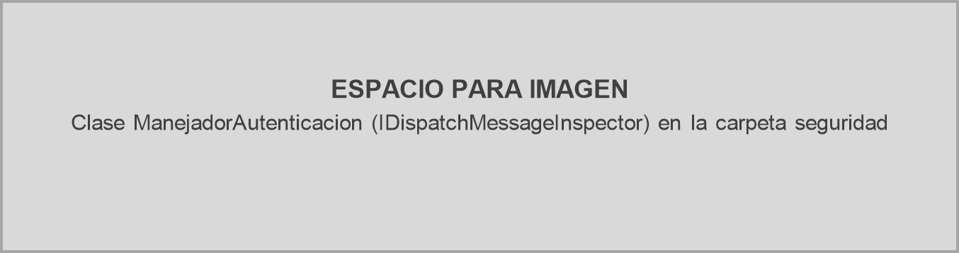
Para aplicar el inspector se crea el atributo [Protegido] (ProtegidoAttribute), que implementa IServiceBehavior y registra el inspector en todos los endpoints del servicio excepto el de metadatos, de modo que el WSDL siga siendo público. CuentaWS y TransaccionWS llevan este atributo, que equivale a @HandlerChain del servidor Java.

Figura 14
Atributo Protegido en los servicios protegidos
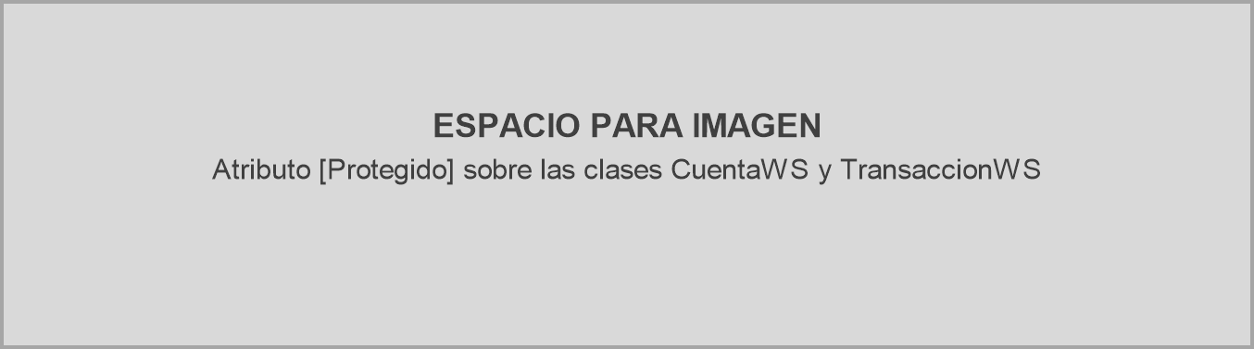

Tabla 12
ManejadorAutenticacion.cs
using System.ServiceModel;
using System.ServiceModel.Channels;
using System.ServiceModel.Dispatcher;

namespace ec.edu.monster.seguridad
{
/// <summary>
/// Middleware de autenticación (RN-06), equivalente al SOAPHandler de Java. Lee el elemento
/// "token" de la cabecera SOAP (sin importar su namespace), lo valida con
/// <see cref="GestorToken"/> y deja la <see cref="Sesion"/> en las propiedades del mensaje para
/// que el servicio registre los movimientos con el empleado autenticado. Si falla, la
/// ExcepcionServicio sale como SOAPFault con el mismo detalle ErrorServicio que generan los
/// servicios.
/// </summary>
public class ManejadorAutenticacion : IDispatchMessageInspector
{
/// <summary>El servicio la lee con OperationContext.Current.IncomingMessageProperties.</summary>
public const string PropiedadSesion = "sesion";
private const string ElementoToken = "token";

public object AfterReceiveRequest(ref Message request, IClientChannel channel, InstanceContext instanceContext)
{
Sesion sesion = GestorToken.Instancia.Validar(LeerToken(request.Headers));
request.Properties[PropiedadSesion] = sesion;
return null;
}

public void BeforeSendReply(ref Message reply, object correlationState)
{
}

/// <summary>
/// Devuelve el texto del primer encabezado "token" o null si no hay. Lo usa también
/// cerrarSesion, que no pasa por este inspector.
/// </summary>
public static string LeerToken(MessageHeaders cabeceras)
{
for (int i = 0; i < cabeceras.Count; i++)
{
if (cabeceras[i].Name == ElementoToken)
{
using (var lector = cabeceras.GetReaderAtHeader(i))
{
return lector.ReadElementContentAsString();
}
}
}
return null;
}
}
}

Tabla 13
ProtegidoAttribute.cs
using System;
using System.Collections.ObjectModel;
using System.ServiceModel;
using System.ServiceModel.Channels;
using System.ServiceModel.Description;
using System.ServiceModel.Dispatcher;

namespace ec.edu.monster.seguridad
{
/// <summary>
/// Marca un servicio como protegido: registra <see cref="ManejadorAutenticacion"/> en todos
/// sus endpoints. Es el equivalente WCF de @HandlerChain en el servidor Java.
/// </summary>
[AttributeUsage(AttributeTargets.Class)]
public class ProtegidoAttribute : Attribute, IServiceBehavior
{
public void ApplyDispatchBehavior(ServiceDescription descripcion, ServiceHostBase host)
{
foreach (ChannelDispatcher canal in host.ChannelDispatchers)
{
foreach (EndpointDispatcher endpoint in canal.Endpoints)
{
// El endpoint de metadatos (?wsdl) no lleva token
if (endpoint.ContractName != "IMetadataExchange")
{
endpoint.DispatchRuntime.MessageInspectors.Add(new ManejadorAutenticacion());
}
}
}
}

public void AddBindingParameters(ServiceDescription descripcion, ServiceHostBase host,
Collection<ServiceEndpoint> endpoints, BindingParameterCollection parametros)
{
}

public void Validate(ServiceDescription descripcion, ServiceHostBase host)
{
}
}
}

El inspector se apoya en GestorToken, una instancia única que emite tokens opacos (GUID) y administra en memoria las sesiones con su último acceso: cada validación correcta renueva el plazo y, si una sesión caduca, se registra su salida en la tabla logsession. La duración del token (30 minutos de inactividad) se lee de sesion.minutos en Web.config. ServicioAutenticacion usa GestorToken para atender el inicio y el cierre de sesión: busca al empleado por su usuario y el hash SHA-256 de la clave, comprueba que esté activo y tenga sucursal vigente y registra el ingreso en logsession.

Tabla 14
GestorToken.cs
using System;
using System.Collections.Concurrent;
using System.Collections.Generic;
using System.Configuration;
using System.Data.SqlClient;
using System.Diagnostics;
using System.Threading;
using ec.edu.monster.datos;
using ec.edu.monster.modelo;
using ec.edu.monster.servicios;

namespace ec.edu.monster.seguridad
{
/// <summary>Token emitido por <see cref="GestorToken"/> y su instante de expiración.</summary>
public class TokenEmitido
{
public string Token { get; set; }
public DateTime ExpiraEn { get; set; }
}

/// <summary>
/// Sesiones en memoria (RQF-001, RQF-002, RNF-007). Emite tokens opacos (GUID) que caducan tras
/// sesion.minutos de inactividad: cada validación correcta renueva el plazo. Al reiniciar el
/// sitio se pierden las sesiones.
/// </summary>
public sealed class GestorToken
{
/// <summary>Una sola instancia para toda la aplicación (equivale al @ApplicationScoped de Java).</summary>
public static readonly GestorToken Instancia = new GestorToken();

private sealed class Entrada
{
public readonly Sesion Sesion;
private long ultimoAccesoTicks;

public Entrada(Sesion sesion, DateTime ultimoAcceso)
{
Sesion = sesion;
ultimoAccesoTicks = ultimoAcceso.Ticks;
}

/// <summary>En UTC; Interlocked porque varias peticiones pueden renovar la misma sesión.</summary>
public DateTime UltimoAcceso
{
get { return new DateTime(Interlocked.Read(ref ultimoAccesoTicks), DateTimeKind.Utc); }
set { Interlocked.Exchange(ref ultimoAccesoTicks, value.Ticks); }
}
}

private readonly ConcurrentDictionary<string, Entrada> sesiones = new ConcurrentDictionary<string, Entrada>();
private readonly LogSesionDao logSesionDao = new LogSesionDao();
private readonly int minutos;

private GestorToken()
{
minutos = int.Parse(ConfigurationManager.AppSettings["sesion.minutos"] ?? "30");
}

public TokenEmitido Generar(Sesion sesion)
{
DateTime ahora = DateTime.UtcNow;
PurgarVencidas(ahora);
string token = Guid.NewGuid().ToString();
sesiones[token] = new Entrada(sesion, ahora);
return new TokenEmitido { Token = token, ExpiraEn = ahora.AddMinutes(minutos) };
}

/// <summary>Devuelve la sesión del token y renueva su plazo. Ausente, desconocido o vencido: AUTH-003.</summary>
public Sesion Validar(string token)
{
Entrada entrada = Vigente(token);
entrada.UltimoAcceso = DateTime.UtcNow;
return entrada.Sesion;
}

/// <summary>Cierra la sesión del token y la devuelve (RQF-002).</summary>
public Sesion Invalidar(string token)
{
Entrada entrada = Vigente(token);
sesiones.TryRemove(token.Trim(), out _);
return entrada.Sesion;
}

private Entrada Vigente(string token)
{
if (string.IsNullOrWhiteSpace(token) || !sesiones.TryGetValue(token.Trim(), out Entrada entrada))
{
throw new ExcepcionServicio(CodigoError.Auth003);
}
if (Vencida(entrada, DateTime.UtcNow))
{
if (Quitar(token.Trim(), entrada))
{
RegistrarSalida(entrada);
}
throw new ExcepcionServicio(CodigoError.Auth003);
}
return entrada;
}

private void PurgarVencidas(DateTime ahora)
{
foreach (KeyValuePair<string, Entrada> sesion in sesiones)
{
if (Vencida(sesion.Value, ahora) && Quitar(sesion.Key, sesion.Value))
{
RegistrarSalida(sesion.Value);
}
}
}

private bool Vencida(Entrada entrada, DateTime ahora)
{
return entrada.UltimoAcceso.AddMinutes(minutos) < ahora;
}

/// <summary>Quita el token solo si sigue apuntando a esa entrada (otra petición pudo quitarlo antes).</summary>
private bool Quitar(string token, Entrada entrada)
{
return ((ICollection<KeyValuePair<string, Entrada>>)sesiones)
.Remove(new KeyValuePair<string, Entrada>(token, entrada));
}

/// <summary>
/// Una sesión que caduca sin cerrarse registra como salida el momento en que venció. Si
/// falla la BD solo se registra en el log: la sesión ya no es válida de todas formas.
/// </summary>
private void RegistrarSalida(Entrada entrada)
{
try
{
using (SqlConnection cn = ConexionBD.Instancia.ObtenerConexion())
{
logSesionDao.RegistrarSalida(cn, entrada.Sesion.LogId, entrada.UltimoAcceso.AddMinutes(minutos));
}
}
catch (Exception e) when (e is ExcepcionServicio || e is SqlException)
{
Trace.TraceWarning("No se pudo registrar la salida de la sesión {0}", entrada.Sesion.LogId);
}
}
}
}

Tabla 15
ServicioAutenticacion.cs
using System;
using System.Data.SqlClient;
using System.Diagnostics;
using ec.edu.monster.datos;
using ec.edu.monster.modelo;
using ec.edu.monster.seguridad;

namespace ec.edu.monster.servicios
{
/// <summary>Token emitido y datos del empleado que inició sesión.</summary>
public class SesionIniciada
{
public TokenEmitido Token { get; set; }
public Sesion Sesion { get; set; }
}

/// <summary>Inicio (RQF-001) y cierre (RQF-002) de sesión del empleado.</summary>
public class ServicioAutenticacion
{
private readonly UsuarioDao usuarioDao = new UsuarioDao();
private readonly LogSesionDao logSesionDao = new LogSesionDao();
private readonly GestorToken gestorToken = GestorToken.Instancia;

/// <summary>
/// AUTH-001 no indica si falló el usuario o la clave. Un usuario sin sucursal vigente no
/// puede atender en ventanilla: AUTH-002.
/// </summary>
public SesionIniciada IniciarSesion(string usuario, string clave, string ip, string equipo)
{
if (string.IsNullOrWhiteSpace(usuario) || string.IsNullOrEmpty(clave))
{
throw new ExcepcionServicio(CodigoError.Data001);
}
try
{
using (SqlConnection cn = ConexionBD.Instancia.ObtenerConexion())
{
Empleado empleado = usuarioDao.Buscar(cn, usuario.Trim(), UtilHash.Sha256(clave))
?? throw new ExcepcionServicio(CodigoError.Auth001);
if (!Estado.EsActivo(empleado.Estado) || empleado.CodigoSucursal == null)
{
throw new ExcepcionServicio(CodigoError.Auth002);
}
int logId = logSesionDao.RegistrarIngreso(cn, empleado.Codigo, ip, equipo);
Sesion sesion = new Sesion
{
CodigoEmpleado = empleado.Codigo,
Usuario = empleado.Usuario,
Nombre = empleado.Nombre,
CodigoSucursal = empleado.CodigoSucursal,
Sucursal = empleado.Sucursal,
LogId = logId
};
return new SesionIniciada { Token = gestorToken.Generar(sesion), Sesion = sesion };
}
}
catch (SqlException e)
{
Trace.TraceError("Error de base de datos al iniciar sesión: {0}", e.Message);
throw new ExcepcionServicio(CodigoError.Sys001);
}
}

/// <summary>Invalida el token y registra la salida. Un token ya inválido da AUTH-003.</summary>
public void CerrarSesion(string token)
{
Sesion sesion = gestorToken.Invalidar(token);
try
{
using (SqlConnection cn = ConexionBD.Instancia.ObtenerConexion())
{
logSesionDao.RegistrarSalida(cn, sesion.LogId, DateTime.UtcNow);
}
}
catch (SqlException e)
{
Trace.TraceError("Error de base de datos al cerrar sesión: {0}", e.Message);
throw new ExcepcionServicio(CodigoError.Sys001);
}
}
}
}

Los errores viajan en el detalle del SOAP Fault: ExcepcionServicio hereda de FaultException<ErrorServicio>, de modo que WCF la envía con un código y un mensaje. Los códigos son AUTH-001 (usuario o contraseña incorrectos), AUTH-002 (usuario no activo), AUTH-003 (sesión inválida o expirada), DATA-001 (datos incompletos o con formato inválido), CTA-001 (la cuenta no existe), CTA-002 (cuenta no activa), MOV-001 (importe inválido), MOV-002 (saldo insuficiente), MOV-003 (cuenta de destino igual a la de origen), MOV-004 (cuentas con distinta moneda) y SYS-001 (servicio o base de datos no disponible).

Tabla 16
CodigoError.cs
namespace ec.edu.monster.modelo
{
/// <summary>
/// Códigos de error del ERS (sección 8.2.7) que viajan en el detalle del SOAPFault (RNF-009).
/// </summary>
public sealed class CodigoError
{
public static readonly CodigoError Auth001 = new CodigoError("AUTH-001", "Usuario o contraseña incorrectos");
public static readonly CodigoError Auth002 = new CodigoError("AUTH-002", "El usuario no se encuentra activo");
public static readonly CodigoError Auth003 = new CodigoError("AUTH-003", "Sesión inválida o expirada; inicie sesión nuevamente");
public static readonly CodigoError Data001 = new CodigoError("DATA-001", "Datos incompletos o con formato inválido");
public static readonly CodigoError Cta001 = new CodigoError("CTA-001", "La cuenta no existe");
public static readonly CodigoError Cta002 = new CodigoError("CTA-002", "La cuenta no se encuentra activa");
public static readonly CodigoError Mov001 = new CodigoError("MOV-001", "El importe debe ser mayor que cero y tener como máximo dos decimales");
public static readonly CodigoError Mov002 = new CodigoError("MOV-002", "Saldo insuficiente para realizar la operación");
public static readonly CodigoError Mov003 = new CodigoError("MOV-003", "La cuenta de destino debe ser diferente de la cuenta de origen");
public static readonly CodigoError Mov004 = new CodigoError("MOV-004", "Las cuentas deben tener la misma moneda");
public static readonly CodigoError Sys001 = new CodigoError("SYS-001", "No se pudo completar la operación; servicio o base de datos no disponible");

public string Codigo { get; }
public string Mensaje { get; }

private CodigoError(string codigo, string mensaje)
{
Codigo = codigo;
Mensaje = mensaje;
}
}
}

Tabla 17
ExcepcionServicio.cs
using System.Runtime.Serialization;
using System.ServiceModel;
using ec.edu.monster.modelo;
using ec.edu.monster.vista;

namespace ec.edu.monster.servicios
{
/// <summary>Detalle estructurado del SOAPFault (RNF-009): mismo formato venga de un servicio o del inspector.</summary>
[DataContract(Name = "ErrorServicio", Namespace = Contrato.Namespace)]
public class ErrorServicio
{
[DataMember(Name = "codigo", Order = 1)] public string Codigo { get; set; }
[DataMember(Name = "mensaje", Order = 2)] public string Mensaje { get; set; }
}

/// <summary>
/// Excepción de negocio. Al heredar de FaultException, WCF la envía como SOAPFault
/// con <see cref="ErrorServicio"/> en el detalle, igual que @WebFault en Java.
/// </summary>
public class ExcepcionServicio : FaultException<ErrorServicio>
{
public CodigoError CodigoError { get; }

public ExcepcionServicio(CodigoError codigoError)
: base(new ErrorServicio { Codigo = codigoError.Codigo, Mensaje = codigoError.Mensaje },
new FaultReason(codigoError.Mensaje),
new FaultCode("Server"))
{
CodigoError = codigoError;
}
}
}

Paso 12
Ahora se completa el acceso a la base de datos. ConexionBD es un singleton que lee la cadena eurekabank de conexion.config con ConfigurationManager y entrega una SqlConnection nueva y abierta en cada llamada (ADO.NET la toma de su pool), porque cada transacción necesita la suya. El archivo conexion.config no se sube al repositorio: se copia de conexion.config.example y se coloca la clave del login eureka; si SQL Server se instaló con otra instancia, se cambia Data Source.

Tabla 18
conexion.config.example
<?xml version="1.0" encoding="utf-8"?>
<!--
Conexión a la base de datos (RNF-010).
Copiar este archivo como conexion.config (no se sube al repositorio) y poner la
clave del login creado con 03. BDD/00_usuario_local.sql.
-->
<connectionStrings>
<add name="eurekabank"
connectionString="Data Source=localhost\SQLEXPRESS;Initial Catalog=eurekabank;User ID=eureka;Password=cambiar_eureka"
providerName="System.Data.SqlClient" />
</connectionStrings>

Las clases DAO de la carpeta datos ejecutan las sentencias con SqlCommand y parámetros con el tipo exacto de cada columna (UtilSql), que evitan la inyección SQL: UsuarioDao busca al empleado por su usuario y el hash de la clave junto con su sucursal vigente, LogSesionDao registra el ingreso y la salida de cada sesión, CuentaDao consulta, bloquea con WITH (UPDLOCK, ROWLOCK), el equivalente de SELECT … FOR UPDATE de MySQL, y actualiza las cuentas, y MovimientoDao lista el historial e inserta los movimientos.

Tabla 19
ConexionBD.cs
using System;
using System.Configuration;
using System.Data.SqlClient;
using System.Diagnostics;
using ec.edu.monster.modelo;
using ec.edu.monster.servicios;

namespace ec.edu.monster.datos
{
/// <summary>
/// Singleton de acceso a la base de datos (RNF-010). Lee la cadena "eurekabank" de
/// conexion.config una sola vez; cada llamada a <see cref="ObtenerConexion"/> entrega una
/// conexión nueva y abierta que el llamador cierra (ADO.NET la toma de su pool). No se
/// comparte una única conexión porque cada transacción necesita la suya.
/// </summary>
public sealed class ConexionBD
{
/// <summary>Una sola instancia para toda la aplicación.</summary>
public static readonly ConexionBD Instancia = new ConexionBD();

private readonly string cadena;

/// <summary>
/// Si la configuración falla no se lanza la excepción aquí (rompería la carga de la
/// clase): se registra y cada ObtenerConexion responde SYS-001.
/// </summary>
private ConexionBD()
{
try
{
cadena = ConfigurationManager.ConnectionStrings["eurekabank"]?.ConnectionString;
}
catch (ConfigurationErrorsException e)
{
Trace.TraceError("No se pudo leer la cadena de conexión: {0}", e.Message);
}
if (string.IsNullOrEmpty(cadena))
{
Trace.TraceError("Falta la cadena de conexión 'eurekabank' en conexion.config");
}
}

public SqlConnection ObtenerConexion()
{
if (string.IsNullOrEmpty(cadena))
{
throw new ExcepcionServicio(CodigoError.Sys001);
}
SqlConnection conexion = new SqlConnection(cadena);
try
{
conexion.Open();
return conexion;
}
catch (Exception e) when (e is SqlException || e is InvalidOperationException)
{
conexion.Dispose();
Trace.TraceError("No se pudo conectar a la base de datos: {0}", e.Message);
throw new ExcepcionServicio(CodigoError.Sys001);
}
}
}
}

Tabla 20
CuentaDao.cs
using System.Data;
using System.Data.SqlClient;
using ec.edu.monster.modelo;

namespace ec.edu.monster.datos
{
/// <summary>
/// Acceso a la tabla cuenta: consulta (RQF-003) y bloqueo y actualización de saldo dentro de
/// una transacción (RN-07).
/// </summary>
public class CuentaDao
{
private const string SqlBuscar = @"
SELECT c.chr_cuencodigo,
CONCAT(cl.vch_clienombre, ' ', cl.vch_cliepaterno, ' ', cl.vch_cliematerno),
c.chr_monecodigo, m.vch_monedescripcion, c.dec_cuensaldo, c.vch_cuenestado,
s.vch_sucunombre, c.dtt_cuenfechacreacion, c.int_cuencontmov
FROM cuenta c
JOIN cliente cl ON cl.chr_cliecodigo = c.chr_cliecodigo
JOIN moneda m ON m.chr_monecodigo = c.chr_monecodigo
JOIN sucursal s ON s.chr_sucucodigo = c.chr_sucucodigo
WHERE c.chr_cuencodigo = @codigo";

/// <summary>UPDLOCK + ROWLOCK es el equivalente de SELECT … FOR UPDATE de MySQL.</summary>
private const string SqlBloquear = @"
SELECT chr_cuencodigo, chr_monecodigo, dec_cuensaldo, vch_cuenestado, int_cuencontmov
FROM cuenta WITH (UPDLOCK, ROWLOCK)
WHERE chr_cuencodigo = @codigo";

private const string SqlActualizar = @"
UPDATE cuenta SET dec_cuensaldo = @saldo, int_cuencontmov = @contador
WHERE chr_cuencodigo = @codigo";

/// <summary>Devuelve la cuenta o null si no existe.</summary>
public Cuenta Buscar(SqlConnection cn, string codigo)
{
using (SqlCommand comando = new SqlCommand(SqlBuscar, cn))
{
UtilSql.Texto(comando, "@codigo", SqlDbType.Char, 8, codigo);
using (SqlDataReader lector = comando.ExecuteReader())
{
if (!lector.Read())
{
return null;
}
return new Cuenta
{
Codigo = lector.GetString(0),
Titular = lector.GetString(1),
CodigoMoneda = lector.GetString(2),
Moneda = lector.GetString(3),
Saldo = lector.GetDecimal(4),
Estado = lector.GetString(5),
Sucursal = lector.GetString(6),
FechaCreacion = lector.GetDateTime(7),
Contador = lector.GetInt32(8)
};
}
}
}

/// <summary>
/// La fila queda bloqueada hasta el commit o rollback de la transacción. Devuelve null si
/// la cuenta no existe.
/// </summary>
public Cuenta Bloquear(SqlConnection cn, SqlTransaction tx, string codigo)
{
using (SqlCommand comando = new SqlCommand(SqlBloquear, cn, tx))
{
UtilSql.Texto(comando, "@codigo", SqlDbType.Char, 8, codigo);
using (SqlDataReader lector = comando.ExecuteReader())
{
if (!lector.Read())
{
return null;
}
return new Cuenta
{
Codigo = lector.GetString(0),
CodigoMoneda = lector.GetString(1),
Saldo = lector.GetDecimal(2),
Estado = lector.GetString(3),
Contador = lector.GetInt32(4)
};
}
}
}

public void Actualizar(SqlConnection cn, SqlTransaction tx, string codigo, decimal saldo, int contador)
{
using (SqlCommand comando = new SqlCommand(SqlActualizar, cn, tx))
{
UtilSql.Importe(comando, "@saldo", saldo);
UtilSql.Entero(comando, "@contador", contador);
UtilSql.Texto(comando, "@codigo", SqlDbType.Char, 8, codigo);
comando.ExecuteNonQuery();
}
}
}
}

Tabla 21
MovimientoDao.cs
using System.Collections.Generic;
using System.Data;
using System.Data.SqlClient;
using ec.edu.monster.modelo;

namespace ec.edu.monster.datos
{
/// <summary>
/// Acceso a la tabla movimiento: historial (RQF-004) y registro de cada transacción
/// (RQF-005 a RQF-007).
/// </summary>
public class MovimientoDao
{
private const string SqlListar = @"
SELECT mv.int_movinumero, mv.dtt_movifecha, t.vch_tipodescripcion, t.vch_tipoaccion,
mv.dec_moviimporte, mv.chr_cuenreferencia
FROM movimiento mv
JOIN tipomovimiento t ON t.chr_tipocodigo = mv.chr_tipocodigo
WHERE mv.chr_cuencodigo = @cuenta
ORDER BY mv.int_movinumero";

private const string SqlInsertar = @"
INSERT INTO movimiento (chr_cuencodigo, int_movinumero, dtt_movifecha, chr_emplcodigo,
chr_tipocodigo, dec_moviimporte, chr_cuenreferencia)
VALUES (@cuenta, @numero, CAST(GETDATE() AS DATE), @empleado, @tipo, @importe, @referencia)";

public List<Movimiento> Listar(SqlConnection cn, string cuenta)
{
List<Movimiento> movimientos = new List<Movimiento>();
using (SqlCommand comando = new SqlCommand(SqlListar, cn))
{
UtilSql.Texto(comando, "@cuenta", SqlDbType.Char, 8, cuenta);
using (SqlDataReader lector = comando.ExecuteReader())
{
while (lector.Read())
{
movimientos.Add(new Movimiento
{
Numero = lector.GetInt32(0),
Fecha = lector.GetDateTime(1),
Tipo = lector.GetString(2),
Accion = lector.GetString(3),
Importe = lector.GetDecimal(4),
CuentaReferencia = UtilSql.TextoONull(lector, 5)
});
}
}
}
return movimientos;
}

/// <summary>
/// El empleado es siempre el de la sesión (RN-06); referencia es null salvo en las
/// transferencias.
/// </summary>
public void Insertar(SqlConnection cn, SqlTransaction tx, string cuenta, int numero, string empleado,
TipoMovimiento tipo, decimal importe, string referencia)
{
using (SqlCommand comando = new SqlCommand(SqlInsertar, cn, tx))
{
UtilSql.Texto(comando, "@cuenta", SqlDbType.Char, 8, cuenta);
UtilSql.Entero(comando, "@numero", numero);
UtilSql.Texto(comando, "@empleado", SqlDbType.Char, 4, empleado);
UtilSql.Texto(comando, "@tipo", SqlDbType.Char, 3, tipo.Codigo);
UtilSql.Importe(comando, "@importe", importe);
UtilSql.Texto(comando, "@referencia", SqlDbType.Char, 8, referencia);
comando.ExecuteNonQuery();
}
}
}
}

ServicioTransaccion ejecuta cada depósito, retiro o transferencia dentro de una SqlTransaction: valida los datos con ServicioValidacion, bloquea las cuentas, actualiza el saldo y el contador, registra los movimientos con el empleado de la sesión y confirma; ante cualquier error revierte todo. En las transferencias bloquea las dos cuentas siempre en orden de código para evitar bloqueos mutuos.

Tabla 22
ServicioTransaccion.cs
using System;
using System.Data;
using System.Data.SqlClient;
using System.Diagnostics;
using ec.edu.monster.datos;
using ec.edu.monster.modelo;
using ec.edu.monster.seguridad;

namespace ec.edu.monster.servicios
{
/// <summary>Resultado de una transacción; NumeroMovimientoDestino solo aplica a las transferencias.</summary>
public class ResultadoTransaccion
{
public decimal NuevoSaldo { get; set; }
public int NumeroMovimiento { get; set; }
public int? NumeroMovimientoDestino { get; set; }
}

/// <summary>
/// Depósitos (RQF-005), retiros (RQF-006) y transferencias (RQF-007). Cada operación es una
/// transacción: bloquea las cuentas, actualiza saldo y contador, registra los movimientos y
/// confirma; ante cualquier error revierte todo (RN-07, RNF-008).
/// </summary>
public class ServicioTransaccion
{
private readonly ServicioValidacion validacion = new ServicioValidacion();
private readonly CuentaDao cuentaDao = new CuentaDao();
private readonly MovimientoDao movimientoDao = new MovimientoDao();

public ResultadoTransaccion Depositar(Sesion sesion, string cuenta, decimal? importe)
{
string codigo = validacion.ValidarCuenta(cuenta);
decimal monto = validacion.ValidarImporte(importe);
return EnTransaccion((cn, tx) =>
{
Cuenta actual = BloquearActiva(cn, tx, codigo);
decimal nuevoSaldo = actual.Saldo + monto;
validacion.ValidarMaximo(nuevoSaldo);
int numero = Registrar(cn, tx, actual, nuevoSaldo, sesion, TipoMovimiento.Deposito, monto, null);
return new ResultadoTransaccion { NuevoSaldo = nuevoSaldo, NumeroMovimiento = numero };
});
}

public ResultadoTransaccion Retirar(Sesion sesion, string cuenta, decimal? importe)
{
string codigo = validacion.ValidarCuenta(cuenta);
decimal monto = validacion.ValidarImporte(importe);
return EnTransaccion((cn, tx) =>
{
Cuenta actual = BloquearActiva(cn, tx, codigo);
decimal nuevoSaldo = Restar(actual.Saldo, monto);
int numero = Registrar(cn, tx, actual, nuevoSaldo, sesion, TipoMovimiento.Retiro, monto, null);
return new ResultadoTransaccion { NuevoSaldo = nuevoSaldo, NumeroMovimiento = numero };
});
}

/// <summary>
/// Las dos cuentas se bloquean siempre en orden de código: así dos transferencias cruzadas
/// (A→B y B→A) no se bloquean mutuamente.
/// </summary>
public ResultadoTransaccion Transferir(Sesion sesion, string cuentaOrigen, string cuentaDestino, decimal? importe)
{
string origen = validacion.ValidarCuenta(cuentaOrigen);
string destino = validacion.ValidarCuenta(cuentaDestino);
if (origen == destino)
{
throw new ExcepcionServicio(CodigoError.Mov003);
}
decimal monto = validacion.ValidarImporte(importe);
return EnTransaccion((cn, tx) =>
{
bool origenPrimero = string.CompareOrdinal(origen, destino) < 0;
Cuenta primera = Bloquear(cn, tx, origenPrimero ? origen : destino);
Cuenta segunda = Bloquear(cn, tx, origenPrimero ? destino : origen);
Cuenta actualOrigen = origenPrimero ? primera : segunda;
Cuenta actualDestino = origenPrimero ? segunda : primera;

ExigirActiva(actualOrigen);
ExigirActiva(actualDestino);
if (actualOrigen.CodigoMoneda != actualDestino.CodigoMoneda)
{
throw new ExcepcionServicio(CodigoError.Mov004);
}
decimal saldoOrigen = Restar(actualOrigen.Saldo, monto);
decimal saldoDestino = actualDestino.Saldo + monto;
validacion.ValidarMaximo(saldoDestino);

int numeroOrigen = Registrar(cn, tx, actualOrigen, saldoOrigen, sesion,
TipoMovimiento.TransferenciaSalida, monto, destino);
int numeroDestino = Registrar(cn, tx, actualDestino, saldoDestino, sesion,
TipoMovimiento.TransferenciaIngreso, monto, origen);
return new ResultadoTransaccion
{
NuevoSaldo = saldoOrigen,
NumeroMovimiento = numeroOrigen,
NumeroMovimientoDestino = numeroDestino
};
});
}

private static T EnTransaccion<T>(Func<SqlConnection, SqlTransaction, T> operacion)
{
using (SqlConnection cn = ConexionBD.Instancia.ObtenerConexion())
{
SqlTransaction tx = null;
try
{
tx = cn.BeginTransaction(IsolationLevel.ReadCommitted);
T resultado = operacion(cn, tx);
tx.Commit();
return resultado;
}
catch (ExcepcionServicio)
{
Revertir(tx);
throw;
}
catch (Exception e)
{
Revertir(tx);
Trace.TraceError("Transacción revertida por un error del sistema: {0}", e);
throw new ExcepcionServicio(CodigoError.Sys001);
}
}
}

private static void Revertir(SqlTransaction tx)
{
try
{
tx?.Rollback();
}
catch (Exception e) when (e is SqlException || e is InvalidOperationException)
{
Trace.TraceError("No se pudo revertir la transacción: {0}", e.Message);
}
}

private Cuenta Bloquear(SqlConnection cn, SqlTransaction tx, string codigo)
{
return cuentaDao.Bloquear(cn, tx, codigo) ?? throw new ExcepcionServicio(CodigoError.Cta001);
}

private Cuenta BloquearActiva(SqlConnection cn, SqlTransaction tx, string codigo)
{
Cuenta cuenta = Bloquear(cn, tx, codigo);
ExigirActiva(cuenta);
return cuenta;
}

private static void ExigirActiva(Cuenta cuenta)
{
if (!Estado.EsActivo(cuenta.Estado))
{
throw new ExcepcionServicio(CodigoError.Cta002);
}
}

private static decimal Restar(decimal saldo, decimal importe)
{
if (saldo < importe)
{
throw new ExcepcionServicio(CodigoError.Mov002);
}
return saldo - importe;
}

/// <summary>Actualiza saldo y contador e inserta el movimiento con el número siguiente. Devuelve ese número.</summary>
private int Registrar(SqlConnection cn, SqlTransaction tx, Cuenta cuenta, decimal nuevoSaldo, Sesion sesion,
TipoMovimiento tipo, decimal importe, string referencia)
{
int numero = cuenta.Contador + 1;
cuentaDao.Actualizar(cn, tx, cuenta.Codigo, nuevoSaldo, numero);
movimientoDao.Insertar(cn, tx, cuenta.Codigo, numero, sesion.CodigoEmpleado, tipo, importe, referencia);
return numero;
}
}
}

Tabla 23
ServicioValidacion.cs
using System.Text.RegularExpressions;
using ec.edu.monster.modelo;

namespace ec.edu.monster.servicios
{
/// <summary>
/// Valida el formato de las cuentas (DATA-001) y los importes (RN-01, MOV-001) antes de tocar
/// la base de datos.
/// </summary>
public class ServicioValidacion
{
/// <summary>[0-9] y no \d: en .NET \d también acepta dígitos de otros alfabetos.</summary>
private static readonly Regex FormatoCuenta = new Regex("^[0-9]{8}$");

/// <summary>Mayor valor que admite la columna DECIMAL(12,2) de saldos e importes.</summary>
public const decimal Maximo = 9999999999.99m;

/// <summary>Devuelve el código sin espacios si tiene 8 dígitos.</summary>
public string ValidarCuenta(string cuenta)
{
string codigo = cuenta == null ? "" : cuenta.Trim();
if (!FormatoCuenta.IsMatch(codigo))
{
throw new ExcepcionServicio(CodigoError.Data001);
}
return codigo;
}

/// <summary>Importe mayor que cero, con máximo dos decimales y dentro de la columna.</summary>
public decimal ValidarImporte(decimal? importe)
{
if (importe == null || importe.Value <= 0 || decimal.Round(importe.Value, 2) != importe.Value)
{
throw new ExcepcionServicio(CodigoError.Mov001);
}
ValidarMaximo(importe.Value);
return importe.Value;
}

/// <summary>Un saldo que no cabe en DECIMAL(12,2) se rechaza como importe inválido.</summary>
public void ValidarMaximo(decimal valor)
{
if (valor > Maximo)
{
throw new ExcepcionServicio(CodigoError.Mov001);
}
}
}
}

Paso 13
Con SQL Server iniciado, se ejecuta el proyecto en IIS Express, de preferencia con Ctrl+F5 (sin depurar), porque con F5 Visual Studio se detiene en cada ExcepcionServicio. Se abre el listado del directorio con los tres archivos .svc y, al agregar ?wsdl a cada dirección, se obtiene su contrato: http://localhost:8096/AutenticacionWS.svc?wsdl, http://localhost:8096/CuentaWS.svc?wsdl y http://localhost:8096/TransaccionWS.svc?wsdl. Para alojarlo en IIS, el perfil de publicación FolderProfile publica el servicio en C:\inetpub\WS_EUREKA_DOTNET_SOAP.

Figura 15
Programa en ejecución con el contrato WSDL expuesto.
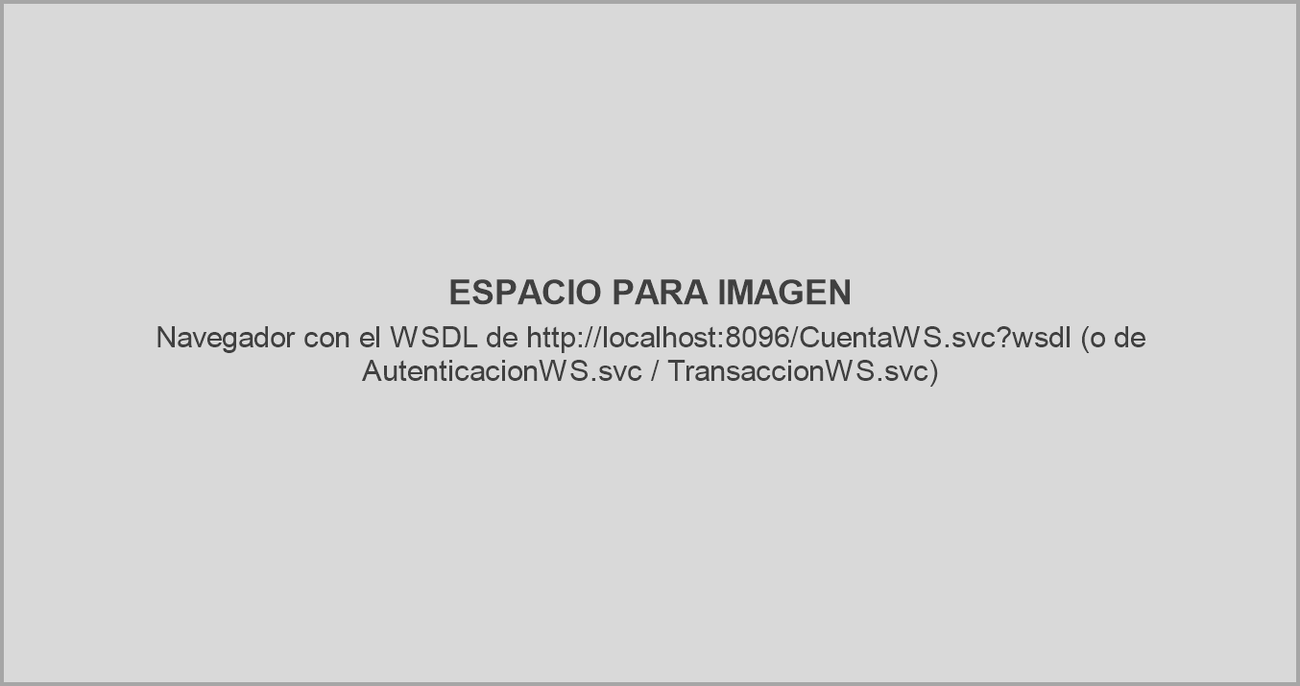

Cliente Consola

Paso 1
Para el cliente consola se usó Visual Studio. Se crea un nuevo proyecto con la plantilla Aplicación de consola (.NET Framework) para C#.

Figura 16
Selección de la plantilla Aplicación de consola (.NET Framework)
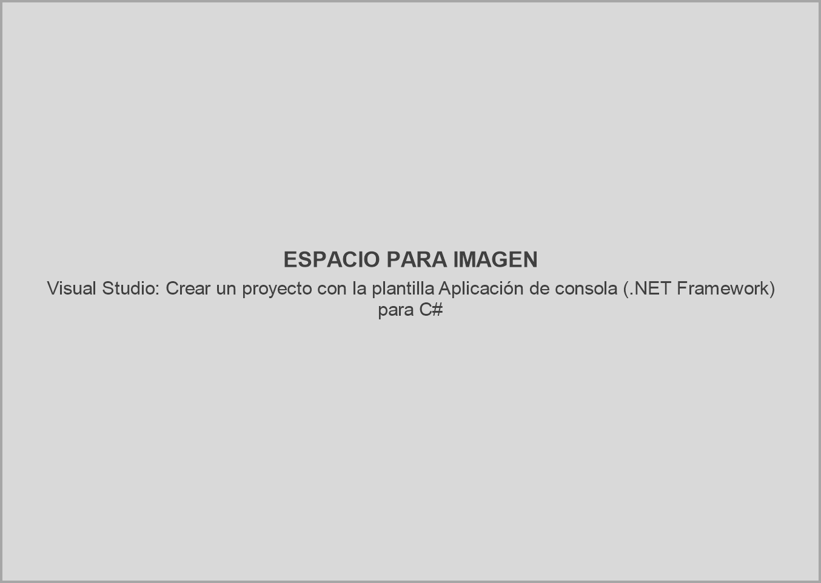

Paso 2
Se asigna el nombre Eureka_ClienteConsola_GR3, se selecciona como ubicación la carpeta 04. CLICON y se elige .NET Framework 4.8. La solución se guarda en el formato Eureka_ClienteConsola_GR3.slnx.

Figura 17
Configuración del proyecto de consola
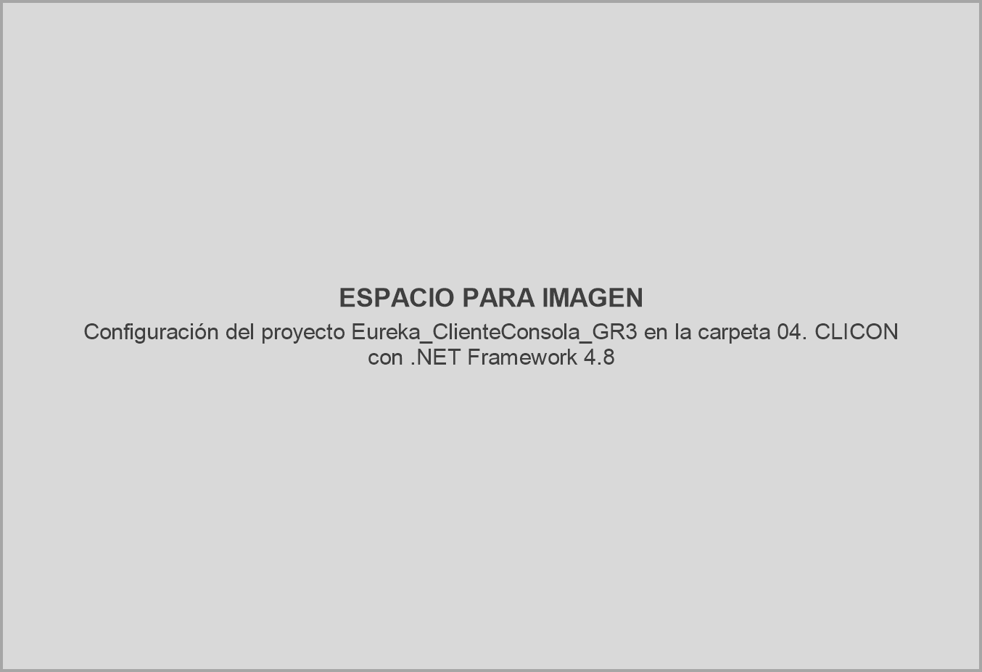

Paso 3
Una vez creado el proyecto se crea la estructura ec/edu/monster con las carpetas donde se colocarán los archivos con código fuente: servicio (acceso al servicio SOAP), modelo, vista, controlador y util.

Figura 18
Paquetes del cliente consola
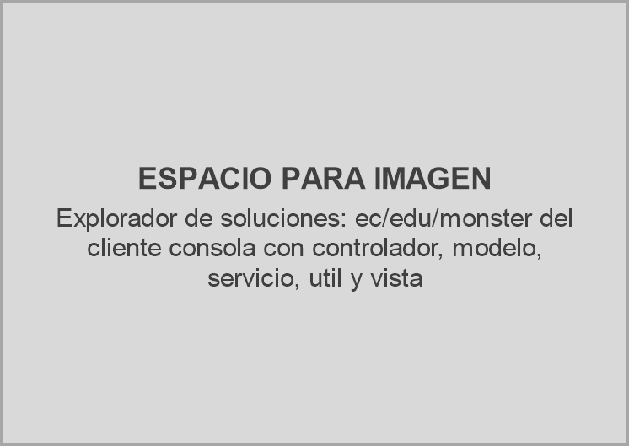

Paso 4
El proyecto no usa paquetes NuGet: agrega las referencias de .NET Framework System.ServiceModel (WCF), System.Runtime.Serialization y System.Configuration, necesarias para llamar al servicio con ChannelFactory y leer App.config.

Tabla 24
Eureka_ClienteConsola_GR3.csproj
<?xml version="1.0" encoding="utf-8"?>
<Project ToolsVersion="15.0" xmlns="http://schemas.microsoft.com/developer/msbuild/2003">
<Import Project="$(MSBuildExtensionsPath)\$(MSBuildToolsVersion)\Microsoft.Common.props" Condition="Exists('$(MSBuildExtensionsPath)\$(MSBuildToolsVersion)\Microsoft.Common.props')" />
<PropertyGroup>
<Configuration Condition=" '$(Configuration)' == '' ">Debug</Configuration>
<Platform Condition=" '$(Platform)' == '' ">AnyCPU</Platform>
<ProjectGuid>{69DBC6A0-27B7-4484-B691-F9DB009243B9}</ProjectGuid>
<OutputType>Exe</OutputType>
<RootNamespace>Eureka_ClienteConsola_GR3</RootNamespace>
<AssemblyName>Eureka_ClienteConsola_GR3</AssemblyName>
<TargetFrameworkVersion>v4.8</TargetFrameworkVersion>
<FileAlignment>512</FileAlignment>
<AutoGenerateBindingRedirects>true</AutoGenerateBindingRedirects>
<Deterministic>true</Deterministic>
</PropertyGroup>
<PropertyGroup Condition=" '$(Configuration)|$(Platform)' == 'Debug|AnyCPU' ">
<PlatformTarget>AnyCPU</PlatformTarget>
<DebugSymbols>true</DebugSymbols>
<DebugType>full</DebugType>
<Optimize>false</Optimize>
<OutputPath>bin\Debug\</OutputPath>
<DefineConstants>DEBUG;TRACE</DefineConstants>
<ErrorReport>prompt</ErrorReport>
<WarningLevel>4</WarningLevel>
</PropertyGroup>
<PropertyGroup Condition=" '$(Configuration)|$(Platform)' == 'Release|AnyCPU' ">
<PlatformTarget>AnyCPU</PlatformTarget>
<DebugType>pdbonly</DebugType>
<Optimize>true</Optimize>
<OutputPath>bin\Release\</OutputPath>
<DefineConstants>TRACE</DefineConstants>
<ErrorReport>prompt</ErrorReport>
<WarningLevel>4</WarningLevel>
</PropertyGroup>
<ItemGroup>
<Reference Include="System" />
<Reference Include="System.Core" />
<Reference Include="System.Configuration" />
<Reference Include="System.Runtime.Serialization" />
<Reference Include="System.ServiceModel" />
<Reference Include="System.Xml" />
</ItemGroup>
<ItemGroup>
<Compile Include="Program.cs" />
<Compile Include="Properties\AssemblyInfo.cs" />
<Compile Include="ec\edu\monster\modelo\LoginModelo.cs" />
<Compile Include="ec\edu\monster\modelo\SesionModelo.cs" />
<Compile Include="ec\edu\monster\modelo\CuentaModelo.cs" />
<Compile Include="ec\edu\monster\modelo\MovimientoModelo.cs" />
<Compile Include="ec\edu\monster\modelo\TipoTransaccion.cs" />
<Compile Include="ec\edu\monster\modelo\TransaccionModelo.cs" />
<Compile Include="ec\edu\monster\modelo\ResultadoTransaccionModelo.cs" />
<Compile Include="ec\edu\monster\modelo\ErrorServicioModelo.cs" />
<Compile Include="ec\edu\monster\servicio\ContratoWSEureka.cs" />
<Compile Include="ec\edu\monster\servicio\ClienteWSEureka.cs" />
<Compile Include="ec\edu\monster\controlador\LoginControlador.cs" />
<Compile Include="ec\edu\monster\controlador\CuentaControlador.cs" />
<Compile Include="ec\edu\monster\controlador\TransaccionControlador.cs" />
<Compile Include="ec\edu\monster\vista\MensajesVista.cs" />
<Compile Include="ec\edu\monster\vista\LoginVista.cs" />
<Compile Include="ec\edu\monster\vista\MenuVista.cs" />
<Compile Include="ec\edu\monster\vista\CuentaVista.cs" />
<Compile Include="ec\edu\monster\vista\TransaccionVista.cs" />
<Compile Include="ec\edu\monster\util\EntradaUtil.cs" />
</ItemGroup>
<ItemGroup>
<None Include="App.config" />
</ItemGroup>
<Import Project="$(MSBuildToolsPath)\Microsoft.CSharp.targets" />
</Project>

Paso 5
El paquete servicio contiene ContratoWSEureka, con las interfaces Autenticacion, Cuenta y Transaccion y las clases Respuesta, DatosCuenta, DatosMovimiento y ErrorServicio escritas igual que el WSDL, y ClienteWSEureka, que crea una ChannelFactory con BasicHttpBinding por cada servicio, agrega el token en la cabecera SOAP con OperationContextScope en cada llamada protegida, guarda la sesión activa y convierte las respuestas y los FaultException en objetos del modelo. La URL del servidor se toma de la clave servidor.url de App.config (http://localhost:8096).

Tabla 25
ContratoWSEureka.cs
using System.Collections.Generic;
using System.Runtime.Serialization;
using System.ServiceModel;

namespace ec.edu.monster.servicio
{
/// <summary>
/// Contrato de los tres servicios SOAP publicados por WS_EUREKA_DOTNET_SOAP (AutenticacionWS,
/// CuentaWS y TransaccionWS), escrito igual que su WSDL. El token viaja en la cabecera SOAP;
/// lo agrega ClienteWSEureka en cada llamada protegida.
/// </summary>
internal static class ContratoWSEureka
{
internal const string EspacioNombres = "http://wservicios.controladores.monster.edu.ec/";

[ServiceContract(Name = "AutenticacionWS", Namespace = EspacioNombres)]
internal interface Autenticacion
{
[OperationContract(Name = "iniciarSesion")]
[FaultContract(typeof(ErrorServicio))]
[return: MessageParameter(Name = "return")]
Respuesta IniciarSesion(string usuario, string clave, string equipo);

[OperationContract(Name = "cerrarSesion")]
[FaultContract(typeof(ErrorServicio))]
[return: MessageParameter(Name = "return")]
Respuesta CerrarSesion();
}

[ServiceContract(Name = "CuentaWS", Namespace = EspacioNombres)]
internal interface Cuenta
{
[OperationContract(Name = "consultarCuenta")]
[FaultContract(typeof(ErrorServicio))]
[return: MessageParameter(Name = "return")]
Respuesta ConsultarCuenta(string cuenta);

[OperationContract(Name = "consultarMovimientos")]
[FaultContract(typeof(ErrorServicio))]
[return: MessageParameter(Name = "return")]
Respuesta ConsultarMovimientos(string cuenta);
}

[ServiceContract(Name = "TransaccionWS", Namespace = EspacioNombres)]
internal interface Transaccion
{
[OperationContract(Name = "depositar")]
[FaultContract(typeof(ErrorServicio))]
[return: MessageParameter(Name = "return")]
Respuesta Depositar(string cuenta, decimal? importe);

[OperationContract(Name = "retirar")]
[FaultContract(typeof(ErrorServicio))]
[return: MessageParameter(Name = "return")]
Respuesta Retirar(string cuenta, decimal? importe);

[OperationContract(Name = "transferir")]
[FaultContract(typeof(ErrorServicio))]
[return: MessageParameter(Name = "return")]
Respuesta Transferir(string cuentaOrigen, string cuentaDestino, decimal? importe);
}

// Respuesta exitosa de todas las operaciones; los campos que no aplican llegan nulos
[DataContract(Name = "respuesta", Namespace = EspacioNombres)]
internal sealed class Respuesta
{
[DataMember(Name = "estado", Order = 1, EmitDefaultValue = false)] public string Estado { get; set; }
[DataMember(Name = "codigo", Order = 2, EmitDefaultValue = false)] public string Codigo { get; set; }
[DataMember(Name = "mensaje", Order = 3, EmitDefaultValue = false)] public string Mensaje { get; set; }
[DataMember(Name = "token", Order = 4, EmitDefaultValue = false)] public string Token { get; set; }
[DataMember(Name = "expiraEn", Order = 5, EmitDefaultValue = false)] public string ExpiraEn { get; set; }
[DataMember(Name = "codigoEmpleado", Order = 6, EmitDefaultValue = false)] public string CodigoEmpleado { get; set; }
[DataMember(Name = "nombreEmpleado", Order = 7, EmitDefaultValue = false)] public string NombreEmpleado { get; set; }
[DataMember(Name = "codigoSucursal", Order = 8, EmitDefaultValue = false)] public string CodigoSucursal { get; set; }
[DataMember(Name = "sucursal", Order = 9, EmitDefaultValue = false)] public string Sucursal { get; set; }
[DataMember(Name = "cuenta", Order = 10, EmitDefaultValue = false)] public DatosCuenta Cuenta { get; set; }
[DataMember(Name = "movimientos", Order = 11, EmitDefaultValue = false)] public List<DatosMovimiento> Movimientos { get; set; }
[DataMember(Name = "nuevoSaldo", Order = 12, EmitDefaultValue = false)] public decimal? NuevoSaldo { get; set; }
[DataMember(Name = "numeroMovimiento", Order = 13, EmitDefaultValue = false)] public int? NumeroMovimiento { get; set; }
[DataMember(Name = "numeroMovimientoDestino", Order = 14, EmitDefaultValue = false)] public int? NumeroMovimientoDestino { get; set; }
}

// Datos de la cuenta que devuelve consultarCuenta
[DataContract(Name = "cuenta", Namespace = EspacioNombres)]
internal sealed class DatosCuenta
{
[DataMember(Name = "codigo", Order = 1)] public string Codigo { get; set; }
[DataMember(Name = "titular", Order = 2)] public string Titular { get; set; }
[DataMember(Name = "moneda", Order = 3)] public string Moneda { get; set; }
[DataMember(Name = "saldo", Order = 4)] public decimal Saldo { get; set; }
[DataMember(Name = "estado", Order = 5)] public string Estado { get; set; }
[DataMember(Name = "sucursal", Order = 6)] public string Sucursal { get; set; }
[DataMember(Name = "fechaCreacion", Order = 7)] public string FechaCreacion { get; set; }
}

// Movimiento que devuelve consultarMovimientos
[DataContract(Name = "movimiento", Namespace = EspacioNombres)]
internal sealed class DatosMovimiento
{
[DataMember(Name = "numero", Order = 1)] public int Numero { get; set; }
[DataMember(Name = "fecha", Order = 2)] public string Fecha { get; set; }
[DataMember(Name = "tipo", Order = 3)] public string Tipo { get; set; }
[DataMember(Name = "accion", Order = 4)] public string Accion { get; set; }
[DataMember(Name = "importe", Order = 5)] public decimal Importe { get; set; }
[DataMember(Name = "cuentaReferencia", Order = 6, EmitDefaultValue = false)] public string CuentaReferencia { get; set; }
}

// Detalle del SOAP Fault: código del ERS (AUTH-001, MOV-002, ...) y mensaje
[DataContract(Name = "ErrorServicio", Namespace = EspacioNombres)]
internal sealed class ErrorServicio
{
[DataMember(Name = "codigo", Order = 1)] public string Codigo { get; set; }
[DataMember(Name = "mensaje", Order = 2)] public string Mensaje { get; set; }
}
}
}

Tabla 26
ClienteWSEureka.cs
using System;
using System.Collections.Generic;
using System.Configuration;
using System.Globalization;
using System.Linq;
using System.Runtime.Serialization;
using System.ServiceModel;
using System.ServiceModel.Channels;
using ec.edu.monster.modelo;

namespace ec.edu.monster.servicio
{
/// <summary>
/// Única capa que conoce SOAP: crea los canales de AutenticacionWS, CuentaWS y TransaccionWS,
/// guarda la sesión activa y convierte las respuestas y los SOAP Fault en objetos del modelo.
/// </summary>
public class ClienteWSEureka
{
private const string PropiedadUrl = "servidor.url";
private const string EstadoOk = "OK";
private const string SesionInvalida = "AUTH-003";
private static readonly TimeSpan TiempoEspera = TimeSpan.FromSeconds(10);

private readonly string baseUrl;
private readonly ChannelFactory<ContratoWSEureka.Autenticacion> fabricaAutenticacion;
private readonly ChannelFactory<ContratoWSEureka.Cuenta> fabricaCuenta;
private readonly ChannelFactory<ContratoWSEureka.Transaccion> fabricaTransaccion;

public SesionModelo Sesion { get; private set; }

public ClienteWSEureka()
{
baseUrl = ObtenerBaseConfigurada();
fabricaAutenticacion = CrearFabrica<ContratoWSEureka.Autenticacion>("AutenticacionWS.svc");
fabricaCuenta = CrearFabrica<ContratoWSEureka.Cuenta>("CuentaWS.svc");
fabricaTransaccion = CrearFabrica<ContratoWSEureka.Transaccion>("TransaccionWS.svc");
}

// servidor.url de App.config (RNF-010)
private static string ObtenerBaseConfigurada()
{
string url = ConfigurationManager.AppSettings[PropiedadUrl];
if (string.IsNullOrWhiteSpace(url))
throw new ArgumentException("La URL del servidor (" + PropiedadUrl + ") es obligatoria.");
string normalizada = url.Trim().TrimEnd('/');
Uri direccion;
if (!Uri.TryCreate(normalizada, UriKind.Absolute, out direccion) ||
(direccion.Scheme != Uri.UriSchemeHttp && direccion.Scheme != Uri.UriSchemeHttps))
throw new ArgumentException("La URL del servidor debe usar HTTP o HTTPS.");
return normalizada;
}

// Las fábricas se crean una vez y se reutilizan; cada operación usa un canal propio.
private ChannelFactory<TContrato> CrearFabrica<TContrato>(string servicio)
{
var binding = new BasicHttpBinding(baseUrl.StartsWith(Uri.UriSchemeHttps + ":", StringComparison.OrdinalIgnoreCase)
? BasicHttpSecurityMode.Transport : BasicHttpSecurityMode.None)
{
MaxReceivedMessageSize = 1024 * 1024,
OpenTimeout = TiempoEspera,
CloseTimeout = TiempoEspera,
SendTimeout = TiempoEspera,
ReceiveTimeout = TiempoEspera
};
return new ChannelFactory<TContrato>(binding, new EndpointAddress(baseUrl + "/" + servicio));
}

public string EndpointActivo => baseUrl;

// ---------------------------------------------------------------- Autenticación

public SesionModelo IniciarSesion(string usuario, string clave)
{
Sesion = null;
ContratoWSEureka.Respuesta respuesta = Invocar(fabricaAutenticacion, null,
canal => canal.IniciarSesion(usuario, clave, Environment.MachineName));
if (string.IsNullOrWhiteSpace(respuesta.Token))
throw new ErrorServicioModelo(null, "El servidor no devolvio el token de sesion.");

DateTimeOffset expiraEn;
if (!DateTimeOffset.TryParse(respuesta.ExpiraEn, CultureInfo.InvariantCulture,
DateTimeStyles.RoundtripKind, out expiraEn))
throw new ErrorServicioModelo(null, "El servidor devolvio una expiracion de sesion invalida.");

Sesion = new SesionModelo(respuesta.Token, expiraEn, respuesta.CodigoEmpleado,
respuesta.NombreEmpleado, respuesta.CodigoSucursal, respuesta.Sucursal);
return Sesion;
}

/// <summary>
/// Invalida el token en el servidor (RQF-002). La sesión local se elimina siempre; si el
/// token ya había caducado (AUTH-003) no se considera error.
/// </summary>
public void CerrarSesion()
{
if (Sesion == null) return;
string token = Sesion.Token;
Sesion = null;
try
{
Invocar(fabricaAutenticacion, token, canal => canal.CerrarSesion());
}
catch (ErrorServicioModelo ex)
{
if (!ex.RequiereNuevoLogin) throw;
}
}

// ---------------------------------------------------------------- Consultas

public CuentaModelo ConsultarCuenta(string cuenta)
{
string token = TokenActivo();
ContratoWSEureka.DatosCuenta datos = Invocar(fabricaCuenta, token, canal => canal.ConsultarCuenta(cuenta)).Cuenta;
if (datos == null)
throw new ErrorServicioModelo(null, "El servidor no devolvio los datos de la cuenta.");
return new CuentaModelo(datos.Codigo, datos.Titular, datos.Moneda, datos.Saldo, datos.Estado,
datos.Sucursal, datos.FechaCreacion);
}

/// <summary>Una cuenta sin movimientos devuelve una lista vacía.</summary>
public List<MovimientoModelo> ConsultarMovimientos(string cuenta)
{
string token = TokenActivo();
List<ContratoWSEureka.DatosMovimiento> datos
= Invocar(fabricaCuenta, token, canal => canal.ConsultarMovimientos(cuenta)).Movimientos;
if (datos == null) return new List<MovimientoModelo>();
return datos.Select(m => new MovimientoModelo(m.Numero, m.Fecha, m.Tipo, m.Accion, m.Importe,
m.CuentaReferencia)).ToList();
}

// ---------------------------------------------------------------- Transacciones

public ResultadoTransaccionModelo Depositar(string cuenta, decimal importe)
{
string token = TokenActivo();
return AResultado(Invocar(fabricaTransaccion, token, canal => canal.Depositar(cuenta, importe)));
}

public ResultadoTransaccionModelo Retirar(string cuenta, decimal importe)
{
string token = TokenActivo();
return AResultado(Invocar(fabricaTransaccion, token, canal => canal.Retirar(cuenta, importe)));
}

public ResultadoTransaccionModelo Transferir(string cuentaOrigen, string cuentaDestino, decimal importe)
{
string token = TokenActivo();
return AResultado(Invocar(fabricaTransaccion, token,
canal => canal.Transferir(cuentaOrigen, cuentaDestino, importe)));
}

private static ResultadoTransaccionModelo AResultado(ContratoWSEureka.Respuesta respuesta)
{
return new ResultadoTransaccionModelo(respuesta.Mensaje, respuesta.NuevoSaldo, respuesta.NumeroMovimiento,
respuesta.NumeroMovimientoDestino);
}

// ---------------------------------------------------------------- Soporte

private string TokenActivo()
{
if (Sesion == null)
throw new ErrorServicioModelo(SesionInvalida, "Debe iniciar sesion.");
return Sesion.Token;
}

/// <summary>
/// Ejecuta la llamada SOAP en un canal nuevo, con el token en la cabecera SOAP cuando la
/// operación es protegida, y traduce sus errores: un SOAP Fault trae el detalle
/// ErrorServicio (codigo, mensaje); cualquier otra falla es de comunicación con el servidor.
/// </summary>
private ContratoWSEureka.Respuesta Invocar<TContrato>(ChannelFactory<TContrato> fabrica, string token,
Func<TContrato, ContratoWSEureka.Respuesta> llamada) where TContrato : class
{
TContrato canal = null;
bool completado = false;
ContratoWSEureka.Respuesta respuesta;
try
{
canal = fabrica.CreateChannel();
using (new OperationContextScope((IContextChannel)canal))
{
if (token != null)
OperationContext.Current.OutgoingMessageHeaders.Add(
MessageHeader.CreateHeader("token", ContratoWSEureka.EspacioNombres, token));
respuesta = llamada(canal);
}
completado = true;
}
catch (FaultException ex)
{
ErrorServicioModelo error = LeerFault(ex);
if (error.RequiereNuevoLogin) Sesion = null;
throw error;
}
catch (TimeoutException)
{
throw new ErrorServicioModelo(null, "El servidor " + baseUrl + " tardo demasiado en responder.");
}
catch (Exception ex) when (ex is CommunicationException || ex is SerializationException)
{
throw new ErrorServicioModelo(null, "No se pudo comunicar con el servidor " + baseUrl
+ ". Verifique que IIS Express este activo.");
}
finally
{
Cerrar(canal as ICommunicationObject, completado);
}

if (respuesta == null || !EstadoOk.Equals(respuesta.Estado))
throw new ErrorServicioModelo(null, "El servidor devolvio una respuesta inesperada.");
return respuesta;
}

// El inspector de token del servidor puede enviar el Fault sin la acción del FaultContract
private static ErrorServicioModelo LeerFault(FaultException ex)
{
ContratoWSEureka.ErrorServicio detalle = (ex as FaultException<ContratoWSEureka.ErrorServicio>)?.Detail;
if (detalle == null)
{
MessageFault fallo = ex.CreateMessageFault();
if (fallo.HasDetail)
{
try { detalle = fallo.GetDetail<ContratoWSEureka.ErrorServicio>(); }
catch (SerializationException) { }
}
}
string mensaje = ex.Reason.ToString();
return detalle == null
? new ErrorServicioModelo(null, mensaje)
: new ErrorServicioModelo(detalle.Codigo, detalle.Mensaje ?? mensaje);
}

private static void Cerrar(ICommunicationObject recurso, bool completado)
{
if (recurso == null) return;
if (!completado || recurso.State == CommunicationState.Faulted)
{
recurso.Abort();
return;
}
try { recurso.Close(); }
catch (CommunicationException) { recurso.Abort(); }
catch (TimeoutException) { recurso.Abort(); }
}
}
}

Tabla 27
App.config
<?xml version="1.0" encoding="utf-8" ?>
<configuration>
<appSettings>
<!-- URL del servidor WCF WS_EUREKA_DOTNET_SOAP (IIS Express); en otra PC: http://IP:8096 -->
<add key="servidor.url" value="http://localhost:8096" />
</appSettings>
<startup>
<supportedRuntime version="v4.0" sku=".NETFramework,Version=v4.8" />
</startup>
</configuration>

Paso 6
El paquete modelo contiene clases simples con los datos que maneja la consola: SesionModelo, LoginModelo, CuentaModelo, MovimientoModelo, TransaccionModelo, ResultadoTransaccionModelo, ErrorServicioModelo (código y mensaje del SOAP Fault) y TipoTransaccion (depósito, retiro y transferencia). El paquete util contiene EntradaUtil, que valida los datos ingresados por teclado: textos, clave, opciones, importes y confirmaciones.

Paso 7
El paquete vista muestra el inicio de sesión, el menú principal, las consultas y las transacciones; MensajesVista presenta los títulos, recuadros y errores en colores y quita las tildes que la consola no muestra bien.

Tabla 28
LoginVista.cs
using System;
using System.Configuration;
using ec.edu.monster.controlador;
using ec.edu.monster.modelo;
using ec.edu.monster.util;

namespace ec.edu.monster.vista
{
/// <summary>Pantalla de inicio de sesión (RQF-001) y ciclo login → menú → cierre de sesión.</summary>
public class LoginVista
{
private readonly MensajesVista mensajes = new MensajesVista();

public void Iniciar()
{
MensajeBienvenida();

LoginControlador controlador;
try
{
controlador = new LoginControlador();
}
catch (Exception ex) when (ex is ArgumentException || ex is ConfigurationErrorsException)
{
mensajes.MostrarError(ex.Message);
mensajes.MostrarMensaje("Revise servidor.url en App.config (por ejemplo http://localhost:8096)");
return;
}
mensajes.MostrarMensaje(" Servidor SOAP: " + controlador.EndpointActivo);

while (true)
{
mensajes.MostrarTitulo("INICIO DE SESION");
string usuario = EntradaUtil.LeerTextoNoVacio(" Usuario : ");
string clave = EntradaUtil.LeerClave(" Clave : ");

try
{
SesionModelo sesion = controlador.Autenticar(new LoginModelo(usuario, clave));
MostrarSesion(sesion);

bool volverAlLogin = new MenuVista(controlador).EjecutarMenu();
CerrarSesion(controlador);
if (volverAlLogin)
{
mensajes.MostrarMensaje("Sesion cerrada. Ingrese sus credenciales para continuar.");
continue;
}
mensajes.MostrarMensaje("Sesion finalizada. Gracias por usar EurekaBank.");
return;
}
catch (ErrorServicioModelo ex)
{
mensajes.MostrarErrorServicio(ex);
}
catch (ArgumentException ex)
{
mensajes.MostrarError(ex.Message);
}
}
}

// RQF-002: si el servidor no responde, la sesión local ya quedó eliminada
private void CerrarSesion(LoginControlador controlador)
{
try
{
controlador.CerrarSesion();
}
catch (ErrorServicioModelo ex)
{
mensajes.MostrarErrorServicio(ex);
}
}

private void MostrarSesion(SesionModelo sesion)
{
Console.WriteLine();
mensajes.MostrarExito("Inicio de sesion exitoso.");
mensajes.MostrarRecuadro(new[]
{
"Bienvenido(a), " + sesion.NombreEmpleado,
"Empleado : " + sesion.CodigoEmpleado,
"Sucursal : " + sesion.CodigoSucursal + " - " + sesion.Sucursal,
"Sesion activa hasta las " + sesion.ExpiraEn.ToLocalTime().ToString("HH:mm")
+ " (se renueva con cada operacion)"
});
}

public void MensajeBienvenida()
{
mensajes.MostrarBanner(
@"+------------------------------------------------------------+
| |
| _____ _ _ ____ _____ _ __ _ |
| | ____| | | | | | _ \ | ____| | |/ / / \ |
| | _| | | | | | |_) | | _| | ' / / _ \ |
| | |___ | |_| | | _ < | |___ | . \ / ___ \ |
| |_____| \___/ |_| \_\ |_____| |_|\_\ /_/ \_\ BANK |
| |
| Cliente Consola SOAP .NET - Grupo 03 (NRC 36884) |
+------------------------------------------------------------+");
}
}
}

Tabla 29
TransaccionVista.cs
using System.Collections.Generic;
using ec.edu.monster.controlador;
using ec.edu.monster.modelo;
using ec.edu.monster.util;

namespace ec.edu.monster.vista
{
/// <summary>Formularios de depósito (RQF-005), retiro (RQF-006) y transferencia (RQF-007).</summary>
public class TransaccionVista
{
private readonly MensajesVista mensajes = new MensajesVista();
private readonly TransaccionControlador transaccionControlador;

public TransaccionVista(TransaccionControlador transaccionControlador)
{
this.transaccionControlador = transaccionControlador;
}

public void Procesar(TipoTransaccion tipo)
{
mensajes.MostrarTitulo("REGISTRAR " + tipo.ToString().ToUpperInvariant());

TransaccionModelo modelo = tipo == TipoTransaccion.Transferencia ? LeerTransferencia() : LeerOperacion(tipo);
transaccionControlador.Validar(modelo);

mensajes.MostrarRecuadro(Resumen(modelo));
if (!EntradaUtil.LeerConfirmacion("Confirma la operacion?"))
{
mensajes.MostrarMensaje("Operacion cancelada. No se registro ningun movimiento.");
return;
}

ResultadoTransaccionModelo resultado = transaccionControlador.Ejecutar(modelo);
mensajes.MostrarExito(resultado.Mensaje);
var lineas = new List<string>();
if (tipo == TipoTransaccion.Transferencia)
{
lineas.Add("Nuevo saldo de la cuenta de origen : " + MensajesVista.FormatoImporte(resultado.NuevoSaldo));
lineas.Add("Movimiento en la cuenta de origen : No. " + resultado.NumeroMovimiento);
lineas.Add("Movimiento en la cuenta de destino : No. " + resultado.NumeroMovimientoDestino);
}
else
{
lineas.Add("Nuevo saldo : " + MensajesVista.FormatoImporte(resultado.NuevoSaldo));
lineas.Add("Movimiento : No. " + resultado.NumeroMovimiento);
}
mensajes.MostrarRecuadro(lineas);
}

private TransaccionModelo LeerOperacion(TipoTransaccion tipo)
{
string cuenta = EntradaUtil.LeerTextoNoVacio("Numero de cuenta (8 digitos): ");
string verbo = tipo == TipoTransaccion.Deposito ? "depositar" : "retirar";
decimal importe = EntradaUtil.LeerImporte("Importe a " + verbo + ": ");
return new TransaccionModelo(tipo, cuenta, importe);
}

private TransaccionModelo LeerTransferencia()
{
string origen = EntradaUtil.LeerTextoNoVacio("Cuenta de origen (8 digitos) : ");
string destino = EntradaUtil.LeerTextoNoVacio("Cuenta de destino (8 digitos): ");
decimal importe = EntradaUtil.LeerImporte("Importe a transferir: ");
return new TransaccionModelo(TipoTransaccion.Transferencia, origen, destino, importe);
}

private static List<string> Resumen(TransaccionModelo modelo)
{
var lineas = new List<string> { "Operacion : " + modelo.Tipo };
if (modelo.Tipo == TipoTransaccion.Transferencia)
{
lineas.Add("Origen : " + modelo.Cuenta.Trim());
lineas.Add("Destino : " + modelo.CuentaDestino.Trim());
}
else
{
lineas.Add("Cuenta : " + modelo.Cuenta.Trim());
}
lineas.Add("Importe : " + MensajesVista.FormatoImporte(modelo.Importe));
return lineas;
}
}
}

Tabla 30
CuentaVista.cs
using System.Collections.Generic;
using ec.edu.monster.controlador;
using ec.edu.monster.modelo;
using ec.edu.monster.util;

namespace ec.edu.monster.vista
{
/// <summary>Consulta de cuenta (RQF-003) y de movimientos (RQF-004).</summary>
public class CuentaVista
{
private const string FormatoFila = "{0,4} {1,-10} {2,-22} {3,-8} {4,14} {5,-9}";

private readonly MensajesVista mensajes = new MensajesVista();
private readonly CuentaControlador cuentaControlador;

public CuentaVista(CuentaControlador cuentaControlador)
{
this.cuentaControlador = cuentaControlador;
}

public void ConsultarCuenta()
{
mensajes.MostrarTitulo("CONSULTAR CUENTA");
string codigo = EntradaUtil.LeerTextoNoVacio("Numero de cuenta (8 digitos): ");

CuentaModelo cuenta = cuentaControlador.ConsultarCuenta(codigo);
mensajes.MostrarRecuadro(new[]
{
"Cuenta : " + cuenta.Codigo,
"Titular : " + cuenta.Titular,
"Moneda : " + cuenta.Moneda,
"Saldo : " + MensajesVista.FormatoImporte(cuenta.Saldo),
"Estado : " + cuenta.Estado,
"Sucursal : " + cuenta.Sucursal,
"Fecha de creacion: " + cuenta.FechaCreacion
});
}

public void ConsultarMovimientos()
{
mensajes.MostrarTitulo("CONSULTAR MOVIMIENTOS");
string codigo = EntradaUtil.LeerTextoNoVacio("Numero de cuenta (8 digitos): ");

List<MovimientoModelo> movimientos = cuentaControlador.ConsultarMovimientos(codigo);
if (movimientos.Count == 0)
{
mensajes.MostrarMensaje("La cuenta no registra movimientos.");
return;
}

string encabezado = string.Format(FormatoFila, "N.", "Fecha", "Tipo", "Accion", "Importe", "Cta. ref.");
string separador = new string('-', encabezado.Length);
mensajes.MostrarMensaje(encabezado);
mensajes.MostrarMensaje(separador);
foreach (MovimientoModelo movimiento in movimientos)
{
mensajes.MostrarMensaje(string.Format(FormatoFila,
movimiento.Numero,
movimiento.Fecha,
movimiento.Tipo,
movimiento.Accion,
MensajesVista.FormatoImporte(movimiento.Importe),
movimiento.CuentaReferencia ?? ""));
}
mensajes.MostrarMensaje(separador);
mensajes.MostrarMensaje("Total de movimientos: " + movimientos.Count);
}
}
}

Paso 8
El paquete controlador conecta las vistas con el cliente SOAP y valida los datos antes de enviarlos. La clase Program, punto de entrada de la aplicación, inicia la vista de acceso.

Tabla 31
LoginControlador.cs
using System;
using ec.edu.monster.modelo;
using ec.edu.monster.servicio;

namespace ec.edu.monster.controlador
{
/// <summary>Coordina el inicio y cierre de sesión y comparte el cliente SOAP con los demás controladores.</summary>
public class LoginControlador
{
private readonly ClienteWSEureka clienteWs;

public LoginControlador()
{
clienteWs = new ClienteWSEureka();
}

public SesionModelo Autenticar(LoginModelo modelo)
{
if (modelo == null || string.IsNullOrWhiteSpace(modelo.Usuario) || string.IsNullOrEmpty(modelo.Contrasenia))
throw new ArgumentException("Usuario y contraseña son obligatorios.");
return clienteWs.IniciarSesion(modelo.Usuario.Trim(), modelo.Contrasenia);
}

public CuentaControlador CrearControladorCuenta()
{
return new CuentaControlador(clienteWs);
}

public TransaccionControlador CrearControladorTransaccion()
{
return new TransaccionControlador(clienteWs);
}

public SesionModelo Sesion => clienteWs.Sesion;

public string EndpointActivo => clienteWs.EndpointActivo;

public void CerrarSesion()
{
clienteWs.CerrarSesion();
}
}
}

Tabla 32
TransaccionControlador.cs
using System;
using ec.edu.monster.modelo;
using ec.edu.monster.servicio;

namespace ec.edu.monster.controlador
{
/// <summary>
/// Depósitos (RQF-005), retiros (RQF-006) y transferencias (RQF-007). Valida los datos antes de
/// enviarlos para orientar al empleado; el servidor vuelve a validar todas las reglas de negocio.
/// </summary>
public class TransaccionControlador
{
// Mayor valor que admite DECIMAL(12,2) en el servidor (RN-01)
private const decimal ImporteMaximo = 9999999999.99m;

private readonly ClienteWSEureka clienteWs;

public TransaccionControlador(ClienteWSEureka clienteWs)
{
this.clienteWs = clienteWs;
}

/// <summary>Permite a la vista avisar de un dato inválido antes de pedir la confirmación.</summary>
public void Validar(TransaccionModelo modelo)
{
if (modelo == null)
throw new ArgumentException("Debe seleccionar el tipo de transaccion.");
if (modelo.Tipo == TipoTransaccion.Transferencia)
{
string origen = CuentaControlador.ValidarCuenta(modelo.Cuenta, "La cuenta de origen");
string destino = CuentaControlador.ValidarCuenta(modelo.CuentaDestino, "La cuenta de destino");
if (origen == destino)
throw new ArgumentException("La cuenta de destino debe ser diferente de la cuenta de origen.");
}
else
{
CuentaControlador.ValidarCuenta(modelo.Cuenta, "La cuenta");
}
ValidarImporte(modelo.Importe);
}

public ResultadoTransaccionModelo Ejecutar(TransaccionModelo modelo)
{
Validar(modelo);
string cuenta = modelo.Cuenta.Trim();
switch (modelo.Tipo)
{
case TipoTransaccion.Deposito: return clienteWs.Depositar(cuenta, modelo.Importe);
case TipoTransaccion.Retiro: return clienteWs.Retirar(cuenta, modelo.Importe);
default: return clienteWs.Transferir(cuenta, modelo.CuentaDestino.Trim(), modelo.Importe);
}
}

// RN-01: mayor que cero, máximo dos decimales y dentro de DECIMAL(12,2)
private static void ValidarImporte(decimal importe)
{
if (importe <= 0 || decimal.Round(importe, 2) != importe)
throw new ArgumentException("El importe debe ser mayor que cero y tener como maximo dos decimales.");
if (importe > ImporteMaximo)
throw new ArgumentException("El importe no puede superar 9999999999.99.");
}
}
}

Tabla 33
CuentaControlador.cs
using System;
using System.Collections.Generic;
using System.Text.RegularExpressions;
using ec.edu.monster.modelo;
using ec.edu.monster.servicio;

namespace ec.edu.monster.controlador
{
/// <summary>Consulta de cuenta (RQF-003) y de movimientos (RQF-004).</summary>
public class CuentaControlador
{
private static readonly Regex FormatoCuenta = new Regex("^[0-9]{8}$");

private readonly ClienteWSEureka clienteWs;

public CuentaControlador(ClienteWSEureka clienteWs)
{
this.clienteWs = clienteWs;
}

public CuentaModelo ConsultarCuenta(string cuenta)
{
return clienteWs.ConsultarCuenta(ValidarCuenta(cuenta, "La cuenta"));
}

public List<MovimientoModelo> ConsultarMovimientos(string cuenta)
{
return clienteWs.ConsultarMovimientos(ValidarCuenta(cuenta, "La cuenta"));
}

/// <summary>Mismo formato que exige el servidor (DATA-001): 8 dígitos. Devuelve el código sin espacios.</summary>
internal static string ValidarCuenta(string cuenta, string nombre)
{
string codigo = cuenta == null ? "" : cuenta.Trim();
if (!FormatoCuenta.IsMatch(codigo))
throw new ArgumentException(nombre + " debe tener exactamente 8 digitos (por ejemplo 00100001).");
return codigo;
}
}
}

Paso 9
Se inician SQL Server y el servidor WS_EUREKA_DOTNET_SOAP en IIS Express y luego se ejecuta el cliente. Se ingresa con el usuario MONSTER y la clave MONSTER9. El menú principal permite consultar una cuenta y sus movimientos, registrar depósitos, retiros y transferencias con confirmación previa, cerrar la sesión o salir.

Figura 19
Inicio de sesión en el cliente consola
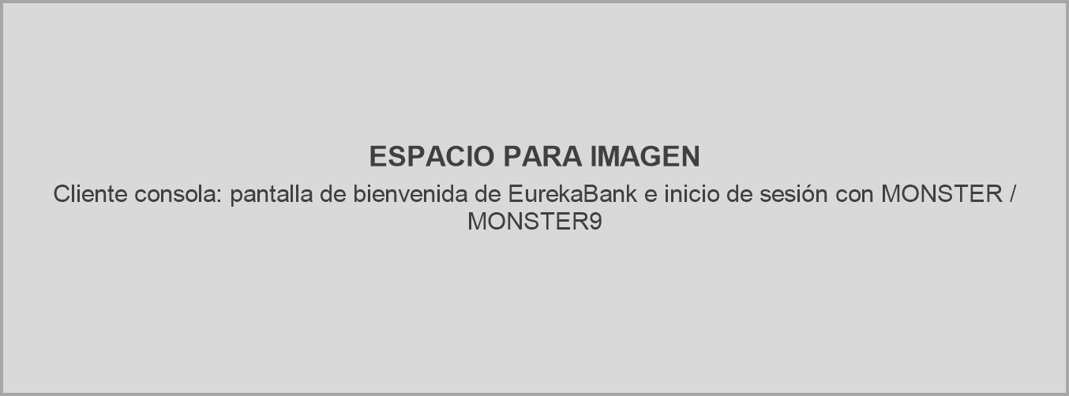

Figura 20
Registro de una transacción en el cliente consola
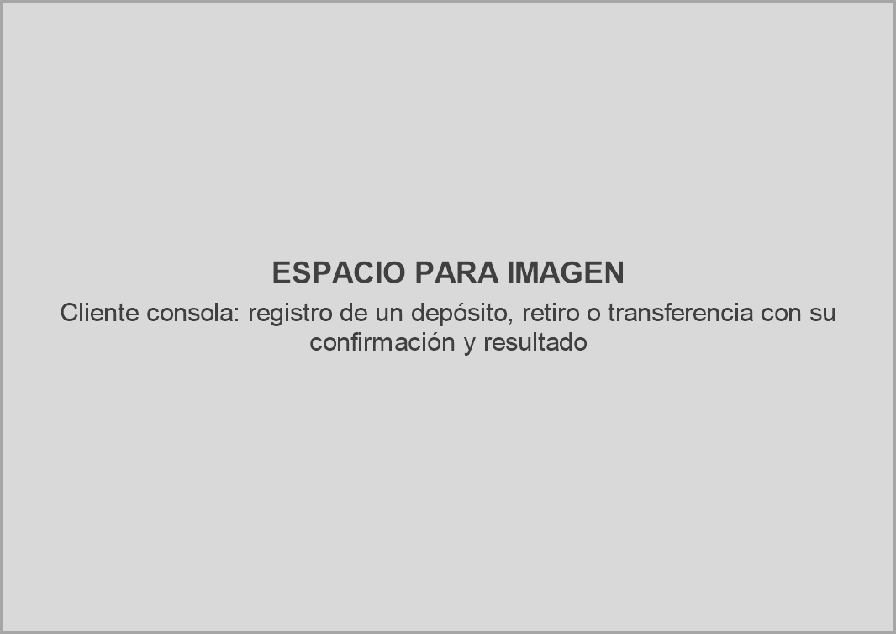

Figura 21
Consulta de cuenta y movimientos en el cliente consola
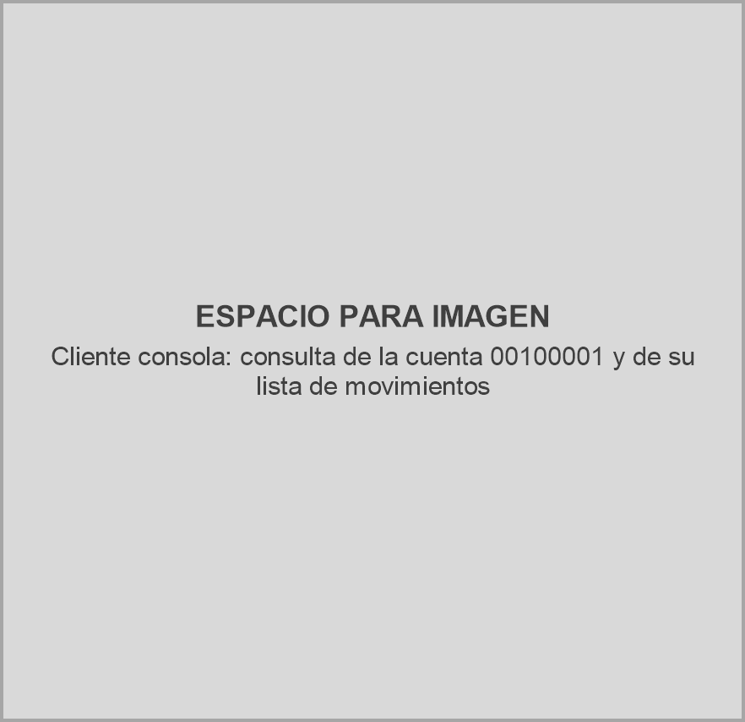

Cliente de Escritorio
El cliente de escritorio es una aplicación .NET MAUI Blazor Hybrid para Windows (EurekaBank.Desktop). Toda la aplicación está en la biblioteca de clases de Razor EurekaBank.Shared, con el modelo, los controladores, el servicio SOAP y las vistas Razor con el diseño Azul, que también reutilizan los clientes móvil y web; el proyecto de escritorio solo aloja esas vistas en un BlazorWebView. El usuario puede iniciar sesión, consultar cuentas y movimientos, y registrar depósitos, retiros y transferencias.

Paso 1
En Visual Studio se crea la solución EurekaBank.slnx en la carpeta 04. CLIESC con los siguientes valores:
- EurekaBank.Shared: plantilla Biblioteca de clases de Razor con .NET 10.0
- EurekaBank.Desktop: plantilla Aplicación .NET MAUI Blazor Hybrid con .NET 10.0, solo para Windows (net10.0-windows10.0.19041.0)
- Espacio de nombres raíz (RootNamespace): ec.edu.monster
- Identificador de la aplicación (ApplicationId): ec.edu.monster.eurekabank.escritorio
La solución incluye también el proyecto móvil EurekaBank.Mobile de la carpeta 04. CLIMOV, que reutiliza la misma biblioteca.

Figura 22
Creación del proyecto de escritorio
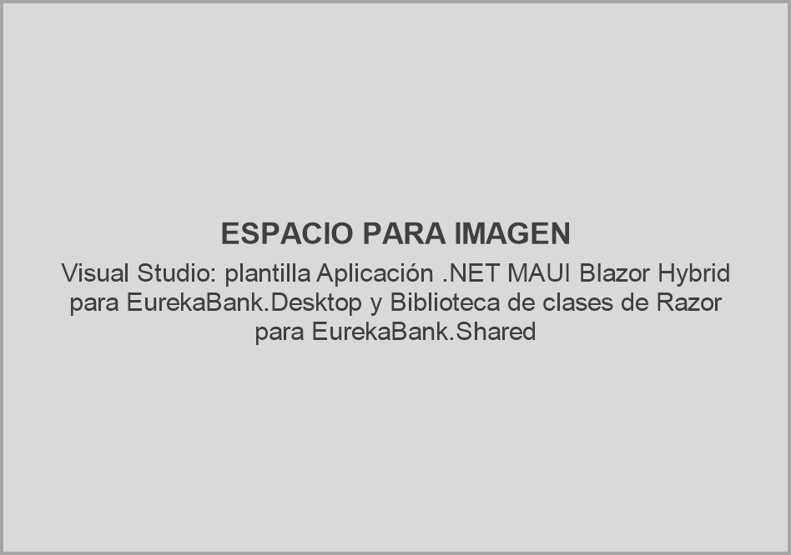

Paso 2
La dirección del servidor se configura en Resources/Raw/servidor.json (urlServidor), que se empaqueta con la aplicación como MauiAsset. La biblioteca compartida aporta en wwwroot la hoja de estilos css/eureka.css, la tipografía Plus Jakarta Sans y la imagen fotoLogin.jpg de la pantalla de acceso.

Tabla 34
servidor.json del cliente de escritorio
{
"urlServidor": "http://localhost:8096/"
}

Paso 3
En EurekaBank.Desktop.csproj se activa MAUI (UseMaui), se usan los paquetes Microsoft.Maui.Controls y Microsoft.AspNetCore.Components.WebView.Maui y se agrega la referencia de proyecto a EurekaBank.Shared; WindowsPackageType = None permite ejecutar la aplicación sin empaquetar. EurekaBank.Shared solo depende de Microsoft.AspNetCore.Components.Web.

Figura 23
Referencia de EurekaBank.Desktop a EurekaBank.Shared
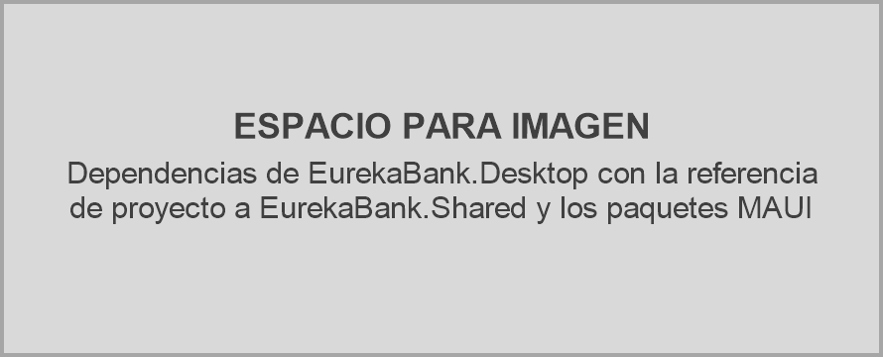

Tabla 35
EurekaBank.Desktop.csproj
<Project Sdk="Microsoft.NET.Sdk.Razor">

<!--
Cliente de escritorio de EurekaBank (SOAP .NET, Grupo 03): aplicación MAUI Blazor Hybrid para
Windows. Solo aloja la vista; modelo, controlador, servicio y pantallas están en EurekaBank.Shared.
-->
<PropertyGroup>
<TargetFramework>net10.0-windows10.0.19041.0</TargetFramework>
<OutputType>Exe</OutputType>
<RootNamespace>ec.edu.monster</RootNamespace>
<UseMaui>true</UseMaui>
<SingleProject>true</SingleProject>
<ImplicitUsings>enable</ImplicitUsings>
<EnableDefaultCssItems>false</EnableDefaultCssItems>
<Nullable>enable</Nullable>
<MauiXamlInflator>SourceGen</MauiXamlInflator>

<ApplicationTitle>EurekaBank</ApplicationTitle>
<ApplicationId>ec.edu.monster.eurekabank.escritorio</ApplicationId>
<ApplicationDisplayVersion>1.0</ApplicationDisplayVersion>
<ApplicationVersion>1</ApplicationVersion>

<!-- Aplicación sin empaquetar: se ejecuta directamente con F5 desde Visual Studio -->
<WindowsPackageType>None</WindowsPackageType>

<SupportedOSPlatformVersion>10.0.17763.0</SupportedOSPlatformVersion>
<TargetPlatformMinVersion>10.0.17763.0</TargetPlatformMinVersion>
</PropertyGroup>

<ItemGroup>
<!-- Icono: el banco blanco sobre el azul de acción (#1D56CC) -->
<MauiIcon Include="Resources\AppIcon\appicon.svg" ForegroundFile="Resources\AppIcon\appiconfg.svg" Color="#1D56CC" />
<!-- servidor.json: URL del servidor SOAP (RNF-010) -->
<MauiAsset Include="Resources\Raw\**" LogicalName="%(RecursiveDir)%(Filename)%(Extension)" />
</ItemGroup>

<ItemGroup>
<PackageReference Include="Microsoft.Maui.Controls" Version="$(MauiVersion)" />
<PackageReference Include="Microsoft.AspNetCore.Components.WebView.Maui" Version="$(MauiVersion)" />
<PackageReference Include="Microsoft.Extensions.Logging.Debug" Version="10.0.0" />
</ItemGroup>

<ItemGroup>
<ProjectReference Include="..\EurekaBank.Shared\EurekaBank.Shared.csproj" />
</ItemGroup>

</Project>

Paso 4
Como la ruta de la carpeta es muy larga para Windows y los archivos de obj superan los 260 caracteres, el archivo Directory.Build.props de 04. CLIESC envía las carpetas bin y obj a %LOCALAPPDATA%\MonsterBuild\TG.1.2. Luego se compila la solución desde Visual Studio con Compilar > Compilar solución.

Paso 5
En EurekaBank.Shared se crea la estructura ec/edu/monster con las carpetas controlador, modelo, servicio y vista, esta última con la subcarpeta componentes, y la carpeta wwwroot con el diseño compartido.

Figura 24
Estructura de EurekaBank.Shared
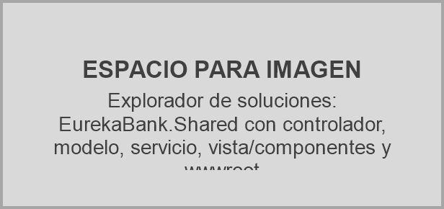

Paso 6
El paquete servicio contiene ClienteSoap, que arma a mano el sobre SOAP 1.1 con XDocument, lo envía con HttpClient y el encabezado SOAPAction que WCF usa para elegir la operación, agrega el token en la cabecera cuando la operación lo requiere y convierte los SOAP Fault en ErrorServicioModelo. Así la misma clase funciona en Windows, Android y el servidor web. AutenticacionSoapService, CuentaSoapService y TransaccionSoapService arman los parámetros de cada operación, y OpcionesCliente guarda la URL del servidor y el nombre del equipo que entrega cada aplicación.

Tabla 36
ClienteSoap.cs
using System;
using System.Collections.Generic;
using System.Globalization;
using System.IO;
using System.Linq;
using System.Net.Http;
using System.Text;
using System.Threading.Tasks;
using System.Xml;
using System.Xml.Linq;
using ec.edu.monster.modelo;

namespace ec.edu.monster.servicio
{
/// <summary>
/// Envía sobres SOAP 1.1 al servidor WS_EUREKA_DOTNET_SOAP (WCF) y lee sus respuestas. El XML
/// se arma a mano, como en el cliente móvil de TG.1.1, para que la misma clase funcione en
/// escritorio, Android y navegador. Es la única clase que conoce el protocolo; los servicios
/// solo arman parámetros.
/// </summary>
public sealed class ClienteSoap
{
public static readonly XNamespace EspacioNombres = "http://wservicios.controladores.monster.edu.ec/";
private static readonly XNamespace Sobre = "http://schemas.xmlsoap.org/soap/envelope/";

private const string EstadoOk = "OK";

private readonly HttpClient http;
private readonly string urlBase;

public ClienteSoap(HttpClient http, OpcionesCliente opciones)
{
this.http = http;
urlBase = opciones.UrlServidor.TrimEnd('/');
}

/// <summary>
/// Invoca una operación y devuelve el elemento return de una respuesta correcta (estado OK).
/// </summary>
/// <param name="servicio">AutenticacionWS, CuentaWS o TransaccionWS</param>
/// <param name="operacion">nombre de la operación (iniciarSesion, depositar, ...)</param>
/// <param name="token">token de sesión para la cabecera SOAP, o null si no aplica</param>
/// <param name="parametros">parámetros de la operación, en orden</param>
public async Task<XElement> InvocarAsync(string servicio, string operacion, string? token,
params (string Nombre, string? Valor)[] parametros)
{
XDocument documento;
int codigoHttp;
try
{
using HttpRequestMessage solicitud = new(HttpMethod.Post, urlBase + "/" + servicio + ".svc");
// WCF elige la operación por la SOAPAction: espacio de nombres + contrato + operación
solicitud.Headers.Add("SOAPAction", $"\"{EspacioNombres}{servicio}/{operacion}\"");
solicitud.Content = new StringContent(ConstruirSobre(operacion, token, parametros),
Encoding.UTF8, "text/xml");

using HttpResponseMessage respuesta = await http.SendAsync(solicitud);
codigoHttp = (int)respuesta.StatusCode;
string contenido = await respuesta.Content.ReadAsStringAsync();
documento = LeerXml(contenido);
}
catch (Exception ex) when (ex is HttpRequestException || ex is TaskCanceledException)
{
throw new ErrorServicioModelo(
$"No se pudo conectar con el servidor {urlBase}. Verifica que IIS Express esté iniciado.", ex);
}
catch (XmlException ex)
{
throw new ErrorServicioModelo("No se pudo leer la respuesta del servidor.", ex);
}

XElement? fault = PrimerElemento(documento.Root, "Fault");
if (fault != null)
{
throw DesdeFault(fault);
}

XElement? retorno = PrimerElemento(documento.Root, "return");
if (retorno == null || Texto(retorno, "estado") != EstadoOk)
{
throw new ErrorServicioModelo(null, codigoHttp >= 400
? $"El servidor respondió con el código HTTP {codigoHttp}."
: "El servidor devolvió una respuesta inesperada.");
}
return retorno;
}

// El contrato WCF califica la operación y sus parámetros con el espacio de nombres del servicio
private static string ConstruirSobre(string operacion, string? token, (string Nombre, string? Valor)[] parametros)
{
XElement sobre = new(Sobre + "Envelope",
new XAttribute(XNamespace.Xmlns + "soapenv", Sobre),
new XAttribute(XNamespace.Xmlns + "ws", EspacioNombres));
if (token != null)
{
sobre.Add(new XElement(Sobre + "Header", new XElement(EspacioNombres + "token", token)));
}
sobre.Add(new XElement(Sobre + "Body", new XElement(EspacioNombres + operacion,
parametros.Select(p => new XElement(EspacioNombres + p.Nombre, p.Valor ?? "")))));
return sobre.ToString(SaveOptions.DisableFormatting);
}

// Sin DTD ni entidades externas: evita ataques XXE con respuestas manipuladas
private static XDocument LeerXml(string contenido)
{
XmlReaderSettings ajustes = new() { DtdProcessing = DtdProcessing.Prohibit, XmlResolver = null };
using XmlReader lector = XmlReader.Create(new StringReader(contenido), ajustes);
return XDocument.Load(lector);
}

/// <summary>El servidor envía el detalle del error como ErrorServicio(codigo, mensaje).</summary>
private static ErrorServicioModelo DesdeFault(XElement fault)
{
XElement? detalle = PrimerElemento(fault, "ErrorServicio");
string? codigo = detalle == null ? null : Texto(detalle, "codigo");
string? mensaje = detalle == null ? null : Texto(detalle, "mensaje");
if (string.IsNullOrWhiteSpace(mensaje))
{
mensaje = Texto(fault, "faultstring");
}
return new ErrorServicioModelo(codigo, string.IsNullOrWhiteSpace(mensaje)
? "El servidor rechazó la solicitud." : mensaje);
}

/// <summary>Importe en el formato que espera el servidor: punto decimal, sin separador de miles.</summary>
public static string Importe(decimal importe)
{
return importe.ToString(CultureInfo.InvariantCulture);
}

/// <summary>Texto del hijo directo con ese nombre, o null si no existe.</summary>
public static string? Texto(XElement? padre, string nombre)
{
return Hijo(padre, nombre)?.Value;
}

public static decimal? Decimal(XElement? padre, string nombre)
{
string? valor = Texto(padre, nombre);
if (string.IsNullOrWhiteSpace(valor))
{
return null;
}
if (decimal.TryParse(valor.Trim(), NumberStyles.Number, CultureInfo.InvariantCulture, out decimal numero))
{
return numero;
}
throw new ErrorServicioModelo(null, $"El servidor devolvió un valor no numérico en {nombre}.");
}

public static int? Entero(XElement? padre, string nombre)
{
string? valor = Texto(padre, nombre);
if (string.IsNullOrWhiteSpace(valor))
{
return null;
}
if (int.TryParse(valor.Trim(), NumberStyles.Integer, CultureInfo.InvariantCulture, out int numero))
{
return numero;
}
throw new ErrorServicioModelo(null, $"El servidor devolvió un valor no numérico en {nombre}.");
}

/// <summary>Hijo directo con ese nombre local (sin importar el namespace).</summary>
public static XElement? Hijo(XElement? padre, string nombre)
{
return Hijos(padre, nombre).FirstOrDefault();
}

/// <summary>Hijos directos con ese nombre local (sin importar el namespace).</summary>
public static IEnumerable<XElement> Hijos(XElement? padre, string nombre)
{
return padre == null ? Enumerable.Empty<XElement>() : padre.Elements().Where(e => e.Name.LocalName == nombre);
}

private static XElement? PrimerElemento(XElement? raiz, string nombre)
{
return raiz?.Descendants().FirstOrDefault(e => e.Name.LocalName == nombre);
}
}
}

Tabla 37
AutenticacionSoapService.cs
using System.Threading.Tasks;
using System.Xml.Linq;
using ec.edu.monster.modelo;

namespace ec.edu.monster.servicio
{
/// <summary>Acceso al servicio SOAP público de autenticación (AutenticacionWS): RQF-001 y RQF-002.</summary>
public sealed class AutenticacionSoapService
{
private const string Servicio = "AutenticacionWS";

private readonly ClienteSoap cliente;
private readonly OpcionesCliente opciones;

public AutenticacionSoapService(ClienteSoap cliente, OpcionesCliente opciones)
{
this.cliente = cliente;
this.opciones = opciones;
}

/// <summary>El nombre del equipo se guarda en logsession.</summary>
public async Task<SesionModelo> IniciarSesionAsync(string usuario, string clave)
{
XElement respuesta = await cliente.InvocarAsync(Servicio, "iniciarSesion", null,
("usuario", usuario), ("clave", clave), ("equipo", opciones.NombreEquipo));

string? token = ClienteSoap.Texto(respuesta, "token");
if (string.IsNullOrWhiteSpace(token))
{
throw new ErrorServicioModelo(null, "El servidor no devolvió el token de sesión.");
}
return new SesionModelo(token, ClienteSoap.Texto(respuesta, "expiraEn"),
ClienteSoap.Texto(respuesta, "codigoEmpleado"), ClienteSoap.Texto(respuesta, "nombreEmpleado"),
ClienteSoap.Texto(respuesta, "codigoSucursal"), ClienteSoap.Texto(respuesta, "sucursal"));
}

/// <summary>Invalida el token en el servidor y registra la salida en logsession.</summary>
public async Task CerrarSesionAsync(string token)
{
await cliente.InvocarAsync(Servicio, "cerrarSesion", token);
}
}
}

Paso 7
En el paquete vista se crean las pantallas Razor LoginVista, MenuVista, CuentaVista y TransaccionVista, cada una con su ruta (@page) y con el diseño Azul de css/eureka.css y la fuente Plus Jakarta Sans; los componentes reutilizables (barra superior, tarjetas, campos, selectores, botones, alertas y diálogo de confirmación) están en vista/componentes. Rutas.razor es el componente raíz que navega entre pantallas y EstadoSesion guarda la sesión activa entre ellas. Se muestran la vista de acceso y la de transacciones; MenuVista y CuentaVista siguen la misma estructura.

Tabla 38
LoginVista.razor
@page "/"
@implements IDisposable
@inject AutenticacionSoapService Autenticacion
@inject EstadoSesion Estado
@inject OpcionesCliente Opciones
@inject NavigationManager Navegacion

@* Vista de acceso (RQF-001): solo muestra datos y delega las acciones al LoginControlador. *@
<div class="eb-login">
@* Foto del grupo con un velo sólido azul oscuro (sin degradados) y los textos de marca *@
<div class="eb-login__marca">
<img class="eb-login__foto" src="_content/EurekaBank.Shared/imagenes/fotoLogin.jpg" alt="" />
<div class="eb-login__marca-contenido">
<div class="eb-logo">
<IconoEnCaja IconoCaja="NombreIcono.Banco" Estilo="blanco" Tamano="36" TamanoIcono="20" />
<span class="eb-sobretitulo eb-texto-blanco">EUREKABANK</span>
</div>
<div>
<h1 class="eb-login__lema">Banca de ventanilla,<br />simple y segura</h1>
<p class="eb-cuerpo eb-login__detalle">Consulta cuentas y registra depósitos, retiros y transferencias en tiempo real.</p>
<div class="eb-login__chips">
<Chip Texto="SOAP" Estilo="cian" />
<Chip Texto=".NET" />
<Chip Texto="Grupo 03" />
</div>
</div>
</div>
</div>

<div class="eb-login__lado">
<div class="eb-login__columna">
<Tarjeta>
<div class="eb-sobretitulo">Acceso de empleados</div>
<h2 class="eb-h3 eb-espacio-xs">Iniciar sesión</h2>
<p class="eb-cuerpo eb-texto-secundario">Ingresa con tu usuario del sistema EurekaBank.</p>
<div class="eb-espacio-l">
<CampoTexto @ref="campoUsuario" Etiqueta="Usuario" @bind-Valor="usuario" Marcador="Ej. MONSTER"
Habilitado="!cargando" AlConfirmar="EnfocarClave" />
</div>
<div class="eb-espacio-m">
<CampoTexto @ref="campoClave" Etiqueta="Contraseña" @bind-Valor="clave" EsClave="true"
Habilitado="!cargando" AlConfirmar="IniciarSesion" />
</div>
<div class="eb-espacio-l">
<Boton Texto="Ingresar" AlPulsar="IniciarSesion" Cargando="cargando" />
</div>
@if (mensaje != null)
{
<div class="eb-espacio-m"><Alerta Mensaje="@mensaje" EsError="mensajeEsError" /></div>
}
</Tarjeta>
<p class="eb-pie">@Opciones.NombreCliente · EurekaBank SOAP · Grupo 03</p>
</div>
</div>
</div>

@code {
private LoginControlador controlador = default!;
private CampoTexto? campoUsuario;
private CampoTexto? campoClave;

private string? usuario;
private string? clave;
private string? mensaje;
private bool mensajeEsError;
private bool cargando;

protected override void OnInitialized()
{
controlador = new LoginControlador(this, Autenticacion);
(string? texto, bool esError) = Estado.TomarMensaje();
if (texto != null)
{
MostrarMensaje(texto, esError);
}
}

protected override async Task OnAfterRenderAsync(bool primeraVez)
{
if (primeraVez && campoUsuario != null)
{
await campoUsuario.EnfocarAsync();
}
}

public void Dispose()
{
controlador.Detener();
}

// ---- Métodos que usa el controlador ----

public void MostrarMensaje(string texto, bool esError)
{
mensaje = texto;
mensajeEsError = esError;
StateHasChanged();
}

public void SetProcesando(bool procesando)
{
cargando = procesando;
StateHasChanged();
}

public void LimpiarClave()
{
clave = "";
StateHasChanged();
}

public void AbrirMenu(SesionModelo sesion)
{
Estado.Iniciar(sesion);
Navegacion.NavigateTo("menu");
}

// ---- Interfaz ----

private Task IniciarSesion()
{
return controlador.IniciarSesionAsync(usuario, clave);
}

private async Task EnfocarClave()
{
if (campoClave != null)
{
await campoClave.EnfocarAsync();
}
}
}

Tabla 39
TransaccionVista.razor
@page "/transaccion/{TipoRuta}"
@implements IDisposable
@inject TransaccionSoapService Servicio
@inject EstadoSesion Estado
@inject NavigationManager Navegacion

@*
Vista de transacciones (RQF-005 a RQF-007): captura los datos, muestra la confirmación y el
comprobante; las reglas las valida el TransaccionControlador.
*@
@if (controlador != null)
{
bool esTransferencia = tipo == TipoTransaccion.Transferencia;
<div class="eb-pantalla">
<BarraSuperior Titulo="Transacciones" Subtitulo="Depósitos, retiros y transferencias" AlVolver="Volver" />

<main class="eb-contenido">
@* Escritorio: formulario a la izquierda y comprobante a la derecha *@
<div class="eb-columnas eb-columnas--transaccion">
<div>
<Tarjeta>
<div class="eb-sobretitulo">Nueva operación</div>
<div class="eb-h4 eb-espacio-xxs">Registrar @tipo.NombreVisible().ToLowerInvariant()</div>
<div class="eb-espacio-m">
<SelectorSegmentado T="TipoTransaccion" Opciones="tipos" Seleccionada="tipo"
SeleccionadaChanged="CambiarTipo" Texto="t => t.NombreVisible()"
Icono="Iconos.De" Habilitado="!cargando" />
</div>
<div class="eb-espacio-m">
<CampoTexto Etiqueta="@(esTransferencia ? "Cuenta de origen" : "Número de cuenta")" @bind-Valor="cuenta"
Ayuda="8 dígitos, por ejemplo 00100001" Marcador="00100001" ModoTeclado="numeric"
Habilitado="!cargando" />
</div>
@if (esTransferencia)
{
<div class="eb-espacio-m">
<CampoTexto Etiqueta="Cuenta de destino" @bind-Valor="cuentaDestino"
Ayuda="Debe ser distinta de la de origen y de la misma moneda" Marcador="00200002"
ModoTeclado="numeric" Habilitado="!cargando" />
</div>
}
<div class="eb-espacio-m">
<CampoTexto Etiqueta="Importe" @bind-Valor="importe" Ayuda="Mayor que cero y con máximo dos decimales"
Marcador="150.00" ModoTeclado="decimal" AlConfirmar="Preparar" Habilitado="!cargando" />
</div>
<div class="eb-espacio-l">
<Boton Texto="Continuar" IconoBoton="Iconos.De(tipo)" Cargando="cargando" AlPulsar="Preparar" />
</div>
@if (mensaje != null)
{
<div class="eb-espacio-m"><Alerta Mensaje="@mensaje" EsError="mensajeEsError" /></div>
}
</Tarjeta>
</div>

<div>
@if (registrada == null || resultado == null)
{
<EstadoVacio IconoVacio="NombreIcono.Movimientos" Titulo="Sin operaciones registradas"
Texto="Completa el formulario y confirma para ver aquí el comprobante con el nuevo saldo." />
}
else
{
<TarjetaResultado Mensaje="@(resultado.Mensaje ?? "Operación registrada")" Filas="FilasComprobante()" />
}
</div>
</div>
</main>
</div>

@if (porConfirmar != null)
{
<DialogoConfirmacion Titulo="@($"Confirmar {porConfirmar.Tipo.NombreVisible().ToLowerInvariant()}")"
Filas="Resumen(porConfirmar)" TextoConfirmar="Registrar"
AlConfirmar="Confirmar" AlCancelar="() => porConfirmar = null" />
}
}

@code {
private static readonly IReadOnlyList<TipoTransaccion> tipos =
[TipoTransaccion.Deposito, TipoTransaccion.Retiro, TipoTransaccion.Transferencia];

[Parameter] public string? TipoRuta { get; set; }

private TransaccionControlador? controlador;
private TipoTransaccion tipo;
private string? cuenta;
private string? cuentaDestino;
private string? importe;
private TransaccionModelo? porConfirmar;
private TransaccionModelo? registrada;
private ResultadoTransaccionModelo? resultado;
private string? mensaje;
private bool mensajeEsError;
private bool cargando;

protected override void OnInitialized()
{
SesionModelo? sesion = Estado.Sesion;
if (sesion == null)
{
Estado.Terminar("Inicia sesión para continuar.", true);
Navegacion.NavigateTo("", replace: true);
return;
}
if (Enum.TryParse(TipoRuta, true, out TipoTransaccion elegido))
{
tipo = elegido;
}
controlador = new TransaccionControlador(this, Servicio, sesion);
}

public void Dispose()
{
controlador?.Detener();
}

// ---- Métodos que usa el controlador ----

public void SetProcesando(bool procesando)
{
cargando = procesando;
if (procesando)
{
mensaje = null;
}
StateHasChanged();
}

public void MostrarMensaje(string texto, bool esError)
{
mensaje = texto;
mensajeEsError = esError;
StateHasChanged();
}

public void PedirConfirmacion(TransaccionModelo modelo)
{
mensaje = null;
porConfirmar = modelo;
StateHasChanged();
}

public void MostrarResultado(TransaccionModelo modelo, ResultadoTransaccionModelo registro)
{
registrada = modelo;
resultado = registro;
importe = "";
StateHasChanged();
}

public void VolverAlLogin(string texto)
{
Estado.Terminar(texto + ". Inicia sesión nuevamente.", true);
Navegacion.NavigateTo("", replace: true);
}

// ---- Interfaz ----

private void Preparar()
{
controlador!.Preparar(tipo, cuenta, cuentaDestino, importe);
}

private Task Confirmar()
{
TransaccionModelo modelo = porConfirmar!;
porConfirmar = null;
return controlador!.EjecutarAsync(modelo);
}

private void CambiarTipo(TipoTransaccion nuevo)
{
tipo = nuevo;
mensaje = null;
resultado = null;
registrada = null;
}

private void Volver()
{
controlador?.Detener();
Navegacion.NavigateTo("menu");
}

private IReadOnlyList<(string Etiqueta, string Valor)> FilasComprobante()
{
string origen = Formato.ValorO(registrada!.Cuenta);
if (registrada.Tipo == TipoTransaccion.Transferencia)
{
return
[
("Nuevo saldo de origen", Formato.Importe(resultado!.NuevoSaldo)),
("Cuenta de origen", origen),
("Cuenta de destino", Formato.ValorO(registrada.CuentaDestino)),
("Importe", Formato.Importe(registrada.Importe)),
("Movimiento en origen", $"N.º {resultado.NumeroMovimiento?.ToString() ?? "-"}"),
("Movimiento en destino", $"N.º {resultado.NumeroMovimientoDestino?.ToString() ?? "-"}")
];
}
return
[
("Nuevo saldo", Formato.Importe(resultado!.NuevoSaldo)),
("Cuenta", origen),
("Importe", Formato.Importe(registrada.Importe)),
("Movimiento", $"N.º {resultado.NumeroMovimiento?.ToString() ?? "-"}")
];
}

private static IReadOnlyList<(string Etiqueta, string Valor)> Resumen(TransaccionModelo modelo)
{
if (modelo.Tipo == TipoTransaccion.Transferencia)
{
return
[
("Cuenta de origen", Formato.ValorO(modelo.Cuenta)),
("Cuenta de destino", Formato.ValorO(modelo.CuentaDestino)),
("Importe", Formato.Importe(modelo.Importe))
];
}
return
[
("Operación", modelo.Tipo.NombreVisible()),
("Cuenta", Formato.ValorO(modelo.Cuenta)),
("Importe", Formato.Importe(modelo.Importe))
];
}
}

Paso 8
En el paquete controlador se crean los controladores que reciben las acciones de las vistas. Extienden ControladorBase: las llamadas SOAP son asíncronas (async/await) para no bloquear la interfaz y, si la vista ya se cerró, las respuestas que lleguen después se descartan. Si el servidor responde AUTH-003, se vuelve al inicio de sesión.

Tabla 40
LoginControlador.cs (compartido)
using System;
using System.Threading.Tasks;
using ec.edu.monster.modelo;
using ec.edu.monster.servicio;
using ec.edu.monster.vista;

namespace ec.edu.monster.controlador
{
/// <summary>Coordina la vista de acceso y el servicio remoto de autenticación (RQF-001).</summary>
public sealed class LoginControlador : ControladorBase
{
private readonly LoginVista vista;
private readonly AutenticacionSoapService autenticacion;

public LoginControlador(LoginVista vista, AutenticacionSoapService autenticacion)
{
this.vista = vista;
this.autenticacion = autenticacion;
}

public async Task IniciarSesionAsync(string? usuario, string? clave)
{
string usuarioLimpio = usuario?.Trim() ?? "";
if (usuarioLimpio.Length == 0 || string.IsNullOrEmpty(clave))
{
vista.MostrarMensaje("Ingresa tu usuario y contraseña.", true);
return;
}

vista.SetProcesando(true);
vista.MostrarMensaje("Conectando con el servidor...", false);
try
{
SesionModelo sesion = await autenticacion.IniciarSesionAsync(usuarioLimpio, clave);
if (!Activo)
{
return;
}
vista.SetProcesando(false);
vista.AbrirMenu(sesion);
}
catch (Exception ex)
{
if (!Activo)
{
return;
}
vista.SetProcesando(false);
vista.MostrarMensaje(MensajeDe(ex), true);
vista.LimpiarClave();
}
}
}
}

Tabla 41
MenuControlador.cs
using System;
using System.Threading.Tasks;
using ec.edu.monster.modelo;
using ec.edu.monster.servicio;
using ec.edu.monster.vista;

namespace ec.edu.monster.controlador
{
/// <summary>Controlador del menú principal: abre cada operación y cierra la sesión (RQF-002).</summary>
public sealed class MenuControlador : ControladorBase
{
private readonly MenuVista vista;
private readonly AutenticacionSoapService autenticacion;
private readonly SesionModelo sesion;

public MenuControlador(MenuVista vista, AutenticacionSoapService autenticacion, SesionModelo sesion)
{
this.vista = vista;
this.autenticacion = autenticacion;
this.sesion = sesion;
}

public void AbrirConsultaCuenta()
{
vista.MostrarCuenta(false);
}

public void AbrirMovimientos()
{
vista.MostrarCuenta(true);
}

public void AbrirTransaccion(TipoTransaccion tipo)
{
vista.MostrarTransaccion(tipo);
}

/// <summary>
/// Invalida el token en el servidor. Aunque el servidor no responda o el token ya haya
/// caducado, la sesión local termina y se vuelve al login.
/// </summary>
public async Task CerrarSesionAsync()
{
vista.SetProcesando(true);
try
{
await autenticacion.CerrarSesionAsync(sesion.Token);
}
catch (Exception)
{
// La sesión local se descarta de todas formas (RQF-002)
}
vista.VolverAlLogin("Sesión cerrada correctamente.", false);
}
}
}

Tabla 42
TransaccionControlador.cs (compartido)
using System;
using System.Globalization;
using System.Threading.Tasks;
using ec.edu.monster.modelo;
using ec.edu.monster.servicio;
using ec.edu.monster.vista;

namespace ec.edu.monster.controlador
{
/// <summary>
/// Depósitos (RQF-005), retiros (RQF-006) y transferencias (RQF-007). Valida los datos antes de
/// enviarlos para orientar al empleado; el servidor vuelve a validar todas las reglas de negocio.
/// </summary>
public sealed class TransaccionControlador : ControladorBase
{
// Mayor valor que admite DECIMAL(12,2) en el servidor (RN-01)
private const decimal ImporteMaximo = 9999999999.99m;

private readonly TransaccionVista vista;
private readonly TransaccionSoapService servicio;
private readonly SesionModelo sesion;

public TransaccionControlador(TransaccionVista vista, TransaccionSoapService servicio, SesionModelo sesion)
{
this.vista = vista;
this.servicio = servicio;
this.sesion = sesion;
}

/// <summary>
/// Valida los datos escritos y, si son correctos, pide a la vista la confirmación del
/// empleado antes de registrar nada.
/// </summary>
public void Preparar(TipoTransaccion tipo, string? cuenta, string? cuentaDestino, string? textoImporte)
{
try
{
TransaccionModelo modelo = new(tipo, cuenta,
tipo == TipoTransaccion.Transferencia ? cuentaDestino : null, LeerImporte(textoImporte));
Validar(modelo);
vista.PedirConfirmacion(modelo);
}
catch (ArgumentException ex)
{
vista.MostrarMensaje(ex.Message, true);
}
}

public async Task EjecutarAsync(TransaccionModelo modelo)
{
try
{
Validar(modelo);
}
catch (ArgumentException ex)
{
vista.MostrarMensaje(ex.Message, true);
return;
}
string cuenta = modelo.Cuenta!.Trim();
decimal importe = modelo.Importe!.Value;
vista.SetProcesando(true);
try
{
ResultadoTransaccionModelo resultado = modelo.Tipo switch
{
TipoTransaccion.Deposito => await servicio.DepositarAsync(sesion.Token, cuenta, importe),
TipoTransaccion.Retiro => await servicio.RetirarAsync(sesion.Token, cuenta, importe),
_ => await servicio.TransferirAsync(sesion.Token, cuenta, modelo.CuentaDestino!.Trim(), importe)
};
if (Activo)
{
vista.SetProcesando(false);
vista.MostrarResultado(modelo, resultado);
}
}
catch (Exception ex)
{
MostrarError(ex);
}
}

/// <summary>RN-01 y RN-04, con los mismos mensajes que los demás clientes.</summary>
private static void Validar(TransaccionModelo modelo)
{
if (modelo.Tipo == TipoTransaccion.Transferencia)
{
string origen = CuentaControlador.ValidarCuenta(modelo.Cuenta, "La cuenta de origen");
string destino = CuentaControlador.ValidarCuenta(modelo.CuentaDestino, "La cuenta de destino");
if (origen == destino)
{
throw new ArgumentException("La cuenta de destino debe ser diferente de la cuenta de origen.");
}
}
else
{
CuentaControlador.ValidarCuenta(modelo.Cuenta, "La cuenta");
}
decimal? importe = modelo.Importe;
if (importe == null || importe <= 0 || decimal.Round(importe.Value, 2) != importe.Value)
{
throw new ArgumentException("El importe debe ser mayor que cero y tener como máximo dos decimales.");
}
if (importe > ImporteMaximo)
{
throw new ArgumentException("El importe no puede superar 9999999999.99.");
}
}

/// <summary>Acepta coma o punto decimal; el dinero se maneja siempre con decimal.</summary>
private static decimal LeerImporte(string? texto)
{
string valor = texto?.Trim().Replace(',', '.') ?? "";
if (valor.Length == 0)
{
throw new ArgumentException("Ingresa el importe de la operación.");
}
if (!decimal.TryParse(valor, NumberStyles.AllowLeadingSign | NumberStyles.AllowDecimalPoint,
CultureInfo.InvariantCulture, out decimal importe))
{
throw new ArgumentException("Ingresa un importe numérico válido, por ejemplo 150.50");
}
return importe;
}

private void MostrarError(Exception error)
{
if (!Activo)
{
return;
}
vista.SetProcesando(false);
if (RequiereNuevoLogin(error))
{
vista.VolverAlLogin(MensajeDe(error));
return;
}
vista.MostrarMensaje(MensajeDe(error), true);
}
}
}

Tabla 43
CuentaControlador.cs (compartido)
using System;
using System.Collections.Generic;
using System.Text.RegularExpressions;
using System.Threading.Tasks;
using ec.edu.monster.modelo;
using ec.edu.monster.servicio;
using ec.edu.monster.vista;

namespace ec.edu.monster.controlador
{
/// <summary>Consulta de cuenta (RQF-003) y de movimientos (RQF-004).</summary>
public sealed class CuentaControlador : ControladorBase
{
private static readonly Regex FormatoCuenta = new(@"^\d{8}$");

private readonly CuentaVista vista;
private readonly CuentaSoapService servicio;
private readonly SesionModelo sesion;

public CuentaControlador(CuentaVista vista, CuentaSoapService servicio, SesionModelo sesion)
{
this.vista = vista;
this.servicio = servicio;
this.sesion = sesion;
}

public async Task ConsultarCuentaAsync(string? cuenta)
{
string codigo;
try
{
codigo = ValidarCuenta(cuenta, "La cuenta");
}
catch (ArgumentException ex)
{
vista.MostrarMensaje(ex.Message, true);
return;
}
vista.SetProcesando(true);
try
{
CuentaModelo resultado = await servicio.ConsultarCuentaAsync(sesion.Token, codigo);
if (Activo)
{
vista.SetProcesando(false);
vista.MostrarCuenta(resultado);
}
}
catch (Exception ex)
{
MostrarError(ex);
}
}

public async Task ConsultarMovimientosAsync(string? cuenta)
{
string codigo;
try
{
codigo = ValidarCuenta(cuenta, "La cuenta");
}
catch (ArgumentException ex)
{
vista.MostrarMensaje(ex.Message, true);
return;
}
vista.SetProcesando(true);
try
{
IReadOnlyList<MovimientoModelo> movimientos = await servicio.ConsultarMovimientosAsync(sesion.Token, codigo);
if (Activo)
{
vista.SetProcesando(false);
vista.MostrarMovimientos(codigo, movimientos);
}
}
catch (Exception ex)
{
MostrarError(ex);
}
}

/// <summary>
/// Mismo formato que exige el servidor (DATA-001): 8 dígitos. Devuelve el código sin espacios.
/// </summary>
internal static string ValidarCuenta(string? cuenta, string nombre)
{
string codigo = cuenta?.Trim() ?? "";
if (!FormatoCuenta.IsMatch(codigo))
{
throw new ArgumentException(nombre + " debe tener exactamente 8 dígitos (por ejemplo 00100001).");
}
return codigo;
}

private void MostrarError(Exception error)
{
if (!Activo)
{
return;
}
vista.SetProcesando(false);
if (RequiereNuevoLogin(error))
{
vista.VolverAlLogin(MensajeDe(error));
return;
}
vista.MostrarMensaje(MensajeDe(error), true);
}
}
}

Paso 9
En EurekaBank.Desktop, MauiProgram.cs registra con inyección de dependencias las OpcionesCliente leídas de servidor.json, el HttpClient y los servicios de EurekaBank.Shared como Singleton, y MainPage.xaml carga en el BlazorWebView el componente raíz Rutas de la biblioteca compartida.

Tabla 44
MauiProgram.cs del cliente de escritorio
using System.Text.Json;
using ec.edu.monster.servicio;
using ec.edu.monster.vista;
using Microsoft.Extensions.Logging;

namespace ec.edu.monster;

/// <summary>Registra los servicios de EurekaBank.Shared y la vista Blazor de la aplicación de escritorio.</summary>
public static class MauiProgram
{
private const string ArchivoConfiguracion = "servidor.json";

public static MauiApp CreateMauiApp()
{
MauiAppBuilder builder = MauiApp.CreateBuilder();
builder.UseMauiApp<App>();

builder.Services.AddSingleton(LeerOpciones());
builder.Services.AddSingleton(new HttpClient { Timeout = TimeSpan.FromSeconds(15) });
builder.Services.AddSingleton<ClienteSoap>();
builder.Services.AddSingleton<AutenticacionSoapService>();
builder.Services.AddSingleton<CuentaSoapService>();
builder.Services.AddSingleton<TransaccionSoapService>();
builder.Services.AddSingleton<EstadoSesion>();

builder.Services.AddMauiBlazorWebView();
#if DEBUG
builder.Services.AddBlazorWebViewDeveloperTools();
builder.Logging.AddDebug();
#endif
return builder.Build();
}

/// <summary>
/// La URL del servidor se lee de Resources/Raw/servidor.json (RNF-010); si falta el archivo se
/// usa http://localhost:8096/, el puerto de IIS Express del servidor.
/// </summary>
private static OpcionesCliente LeerOpciones()
{
OpcionesCliente opciones = new()
{
NombreEquipo = Environment.MachineName,
NombreCliente = "Cliente de escritorio"
};
try
{
using Stream entrada = FileSystem.OpenAppPackageFileAsync(ArchivoConfiguracion).GetAwaiter().GetResult();
using JsonDocument documento = JsonDocument.Parse(entrada);
if (documento.RootElement.TryGetProperty("urlServidor", out JsonElement url)
&& !string.IsNullOrWhiteSpace(url.GetString()))
{
opciones.UrlServidor = url.GetString()!;
}
}
catch (Exception ex) when (ex is FileNotFoundException || ex is JsonException)
{
// Se mantiene la URL por defecto
}
return opciones;
}
}

Tabla 45
MainPage.xaml del cliente de escritorio
<?xml version="1.0" encoding="utf-8" ?>
<ContentPage xmlns="http://schemas.microsoft.com/dotnet/2021/maui"
xmlns:x="http://schemas.microsoft.com/winfx/2009/xaml"
xmlns:vista="clr-namespace:ec.edu.monster.vista;assembly=EurekaBank.Shared"
x:Class="ec.edu.monster.MainPage"
BackgroundColor="{StaticResource Superficie}">

<!-- Las pantallas (login, menú, consultas y transacciones) son componentes de EurekaBank.Shared -->
<BlazorWebView x:Name="blazorWebView" HostPage="wwwroot/index.html">
<BlazorWebView.RootComponents>
<RootComponent Selector="#app" ComponentType="{x:Type vista:Rutas}" />
</BlazorWebView.RootComponents>
</BlazorWebView>

</ContentPage>

Paso 10
Primero se inician SQL Server y el servidor WCF en IIS Express (puerto 8096). Después se selecciona Windows Machine como destino y se ejecuta EurekaBank.Desktop desde Visual Studio. La secuencia de uso es:
- Ingresar usuario y contraseña.
- Esperar la respuesta del servicio de autenticación.
- Elegir en el menú la consulta de cuenta, la de movimientos o el tipo de transacción.
- Ingresar el número de cuenta de 8 dígitos y, en una transferencia, la cuenta de destino.
- Ingresar el importe, presionar Continuar y confirmar la operación.
- Revisar el comprobante con el nuevo saldo o el mensaje de error en la ventana.
Las credenciales para acceder son: usuario MONSTER y clave MONSTER9.
Las cuentas de prueba son 00100001, 00100002, 00200001, 00200002 y 00200003, que están activas, y 00300001, que está cancelada. Una transferencia solo se permite entre cuentas de la misma moneda.

Figura 25
Programa en ejecución al ingresar la sesión
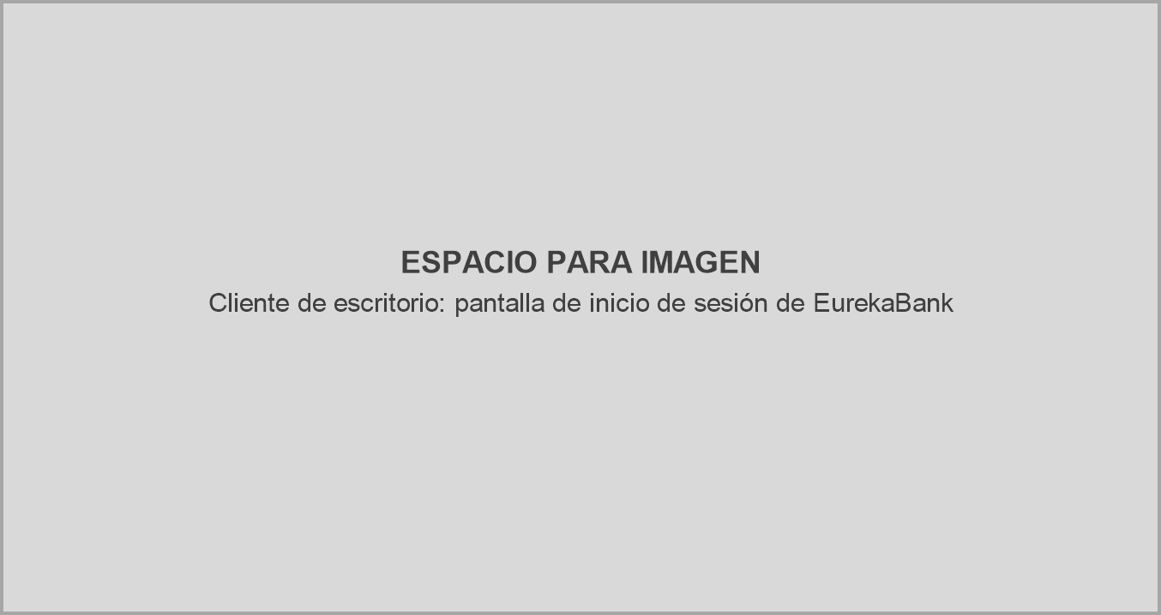

Figura 26
Menú Principal
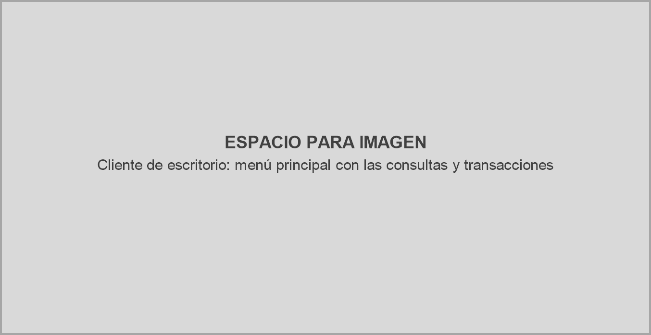

Figura 27
Consulta de cuenta y movimientos
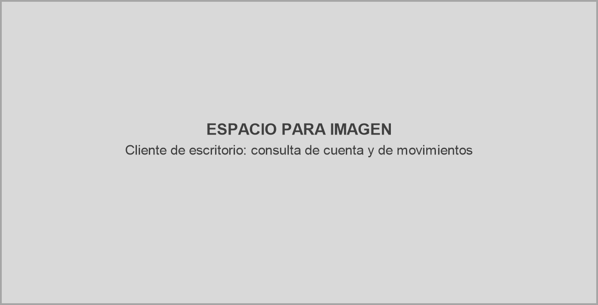

Figura 28
Registro de transacciones con comprobante
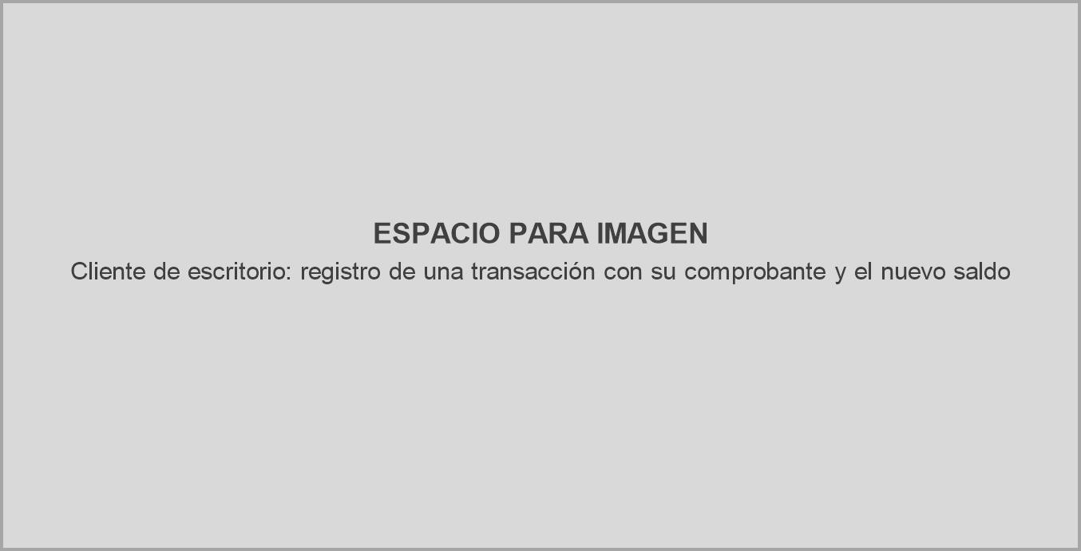

Cliente Móvil
El cliente móvil es una aplicación .NET MAUI Blazor Hybrid para Android (EurekaBank.Mobile). Igual que el escritorio, solo aloja la vista: el modelo, los controladores, el servicio SOAP y las pantallas son los de EurekaBank.Shared, por lo que la aplicación tiene el mismo comportamiento y el mismo diseño. Permite iniciar sesión, consultar cuentas y movimientos, y registrar depósitos, retiros y transferencias.

Paso 1
En Visual Studio se agrega a la solución EurekaBank.slnx un proyecto con la plantilla Aplicación .NET MAUI Blazor Hybrid en la carpeta 04. CLIMOV, con .NET 10.0.

Figura 29
Creación del proyecto móvil .NET MAUI
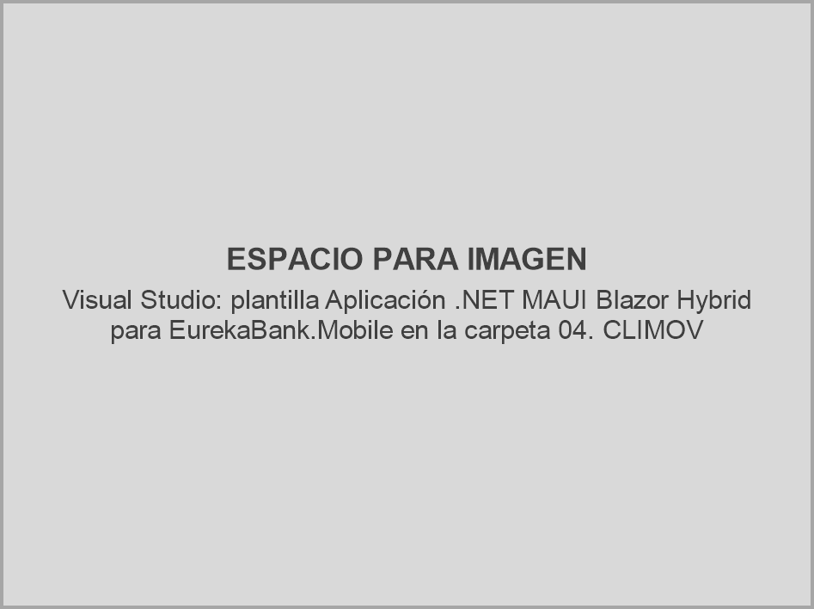

Paso 2
Se configura el proyecto con los siguientes valores:
- Nombre: EurekaBank.Mobile
- Espacio de nombres raíz (RootNamespace): ec.edu.monster
- Identificador de la aplicación (ApplicationId): ec.edu.monster.cliente_movil_eureka_dotnet
- Destino: net10.0-android, con Android mínimo API 24 (SupportedOSPlatformVersion 24.0)
- Título de la aplicación (ApplicationTitle): EurekaBank Monster

Figura 30
Configuración del proyecto móvil
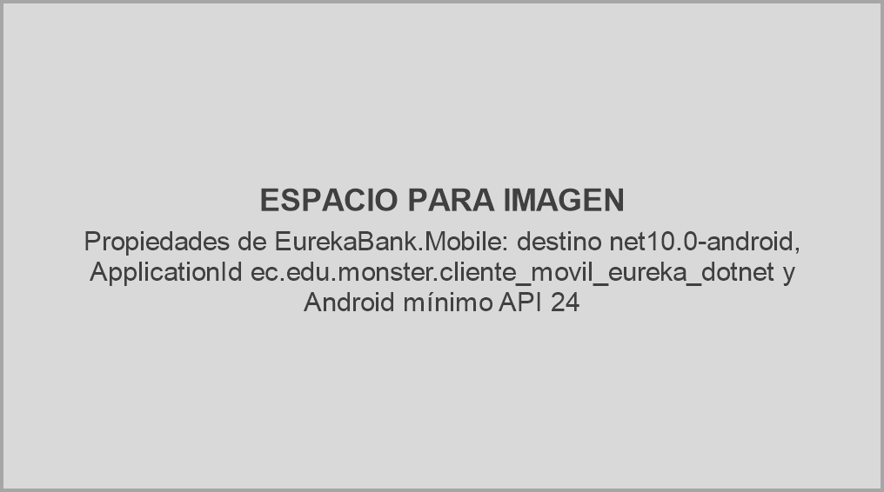

Paso 3
En EurekaBank.Mobile.csproj se deja como destino únicamente net10.0-android, se genera un .apk instalable (AndroidPackageFormat = apk) y se agrega la referencia de proyecto a ..\..\04. CLIESC\EurekaBank.Shared. Como la ruta es larga y aapt2 no puede abrir los archivos de obj, Directory.Build.props de 04. CLIMOV envía bin y obj a %LOCALAPPDATA%\MonsterBuild\TG.1.2. La URL del servidor se lee de Resources/Raw/servidor.json.

Tabla 46
EurekaBank.Mobile.csproj
<Project Sdk="Microsoft.NET.Sdk.Razor">

<!--
Cliente móvil de EurekaBank (SOAP .NET, Grupo 03): aplicación MAUI Blazor Hybrid para
Android. Solo aloja la vista; modelo, controlador, servicio y pantallas están en
EurekaBank.Shared, la misma biblioteca del cliente de escritorio.
-->
<PropertyGroup>
<TargetFramework>net10.0-android</TargetFramework>
<OutputType>Exe</OutputType>
<RootNamespace>ec.edu.monster</RootNamespace>
<UseMaui>true</UseMaui>
<SingleProject>true</SingleProject>
<ImplicitUsings>enable</ImplicitUsings>
<EnableDefaultCssItems>false</EnableDefaultCssItems>
<Nullable>enable</Nullable>
<MauiXamlInflator>SourceGen</MauiXamlInflator>

<ApplicationTitle>EurekaBank Monster</ApplicationTitle>
<ApplicationId>ec.edu.monster.cliente_movil_eureka_dotnet</ApplicationId>
<ApplicationDisplayVersion>1.0</ApplicationDisplayVersion>
<ApplicationVersion>1</ApplicationVersion>

<!-- Genera un .apk instalable directamente en el celular (en Release el valor por defecto es .aab) -->
<AndroidPackageFormat>apk</AndroidPackageFormat>

<SupportedOSPlatformVersion>24.0</SupportedOSPlatformVersion>
</PropertyGroup>

<ItemGroup>
<!-- Icono y pantalla de inicio: el banco blanco sobre el azul de acción (#1D56CC) -->
<MauiIcon Include="Resources\AppIcon\appicon.svg" ForegroundFile="Resources\AppIcon\appiconfg.svg" Color="#1D56CC" />
<MauiSplashScreen Include="Resources\AppIcon\appiconfg.svg" Color="#1D56CC" BaseSize="128,128" />
<!-- servidor.json: URL del servidor SOAP (RNF-010) -->
<MauiAsset Include="Resources\Raw\**" LogicalName="%(RecursiveDir)%(Filename)%(Extension)" />
</ItemGroup>

<ItemGroup>
<PackageReference Include="Microsoft.Maui.Controls" Version="$(MauiVersion)" />
<PackageReference Include="Microsoft.AspNetCore.Components.WebView.Maui" Version="$(MauiVersion)" />
<PackageReference Include="Microsoft.Extensions.Logging.Debug" Version="10.0.0" />
</ItemGroup>

<ItemGroup>
<ProjectReference Include="..\..\04. CLIESC\EurekaBank.Shared\EurekaBank.Shared.csproj" />
</ItemGroup>

</Project>

Tabla 47
Directory.Build.props del cliente móvil
<Project>
<!-- La ruta de esta carpeta es tan larga que aapt2 (MAUI Android) no puede abrir los archivos de obj\
("failed to open file"). Por eso bin y obj se generan en %LOCALAPPDATA%\MonsterBuild, igual que
el cliente de escritorio (04. CLIESC\Directory.Build.props). -->
<PropertyGroup>
<CarpetaCompilacion>$(LOCALAPPDATA)\MonsterBuild\TG.1.2\$(MSBuildProjectName)\</CarpetaCompilacion>
<BaseIntermediateOutputPath>$(CarpetaCompilacion)obj\</BaseIntermediateOutputPath>
<BaseOutputPath>$(CarpetaCompilacion)bin\</BaseOutputPath>
<!-- Ignora las carpetas bin/obj viejas que hayan quedado dentro del proyecto -->
<DefaultItemExcludes>$(DefaultItemExcludes);bin\**;obj\**</DefaultItemExcludes>
</PropertyGroup>
</Project>

Tabla 48
servidor.json del cliente móvil
{
"urlServidor": "http://localhost:8096/"
}

Paso 4
En Platforms/Android/AndroidManifest.xml se declaran los permisos INTERNET y ACCESS_NETWORK_STATE y la configuración de seguridad de red. MainActivity es la actividad de Android que inicia la aplicación MAUI.

Tabla 49
AndroidManifest.xml
<?xml version="1.0" encoding="utf-8"?>
<manifest xmlns:android="http://schemas.android.com/apk/res/android">
<application android:allowBackup="true" android:icon="@mipmap/appicon" android:roundIcon="@mipmap/appicon_round" android:supportsRtl="true" android:networkSecurityConfig="@xml/network_security_config"></application>
<uses-permission android:name="android.permission.ACCESS_NETWORK_STATE" />
<uses-permission android:name="android.permission.INTERNET" />
</manifest>

Como el servidor se publica por HTTP, Platforms/Android/Resources/xml/network_security_config.xml permite tráfico sin cifrar solo hacia 10.0.2.2 y localhost; para un celular físico se agrega la IP del computador.

Tabla 50
network_security_config.xml
<?xml version="1.0" encoding="utf-8"?>
<!-- El servidor SOAP se publica por HTTP: se permite solo hacia estas direcciones locales -->
<network-security-config>
<domain-config cleartextTrafficPermitted="true">
<!-- localhost del PC visto desde el emulador (adb reverse) o 10.0.2.2 -->
<domain includeSubdomains="false">10.0.2.2</domain>
<domain includeSubdomains="false">localhost</domain>
<!-- Para un celular fisico agregue aqui la IP del PC en la red, por ejemplo:
<domain includeSubdomains="false">192.168.1.10</domain> -->
</domain-config>
</network-security-config>

Tabla 51
MainActivity.cs
using Android.App;
using Android.Content.PM;

namespace ec.edu.monster;

[Activity(Theme = "@style/Maui.SplashTheme", MainLauncher = true, ConfigurationChanges = ConfigChanges.ScreenSize | ConfigChanges.Orientation | ConfigChanges.UiMode | ConfigChanges.ScreenLayout | ConfigChanges.SmallestScreenSize | ConfigChanges.Density)]
public class MainActivity : MauiAppCompatActivity
{
}

Paso 5
El proyecto móvil no tiene paquetes MVC propios porque los toma de EurekaBank.Shared: solo contiene App.xaml, MainPage.xaml, MauiProgram.cs, la carpeta Platforms/Android, Resources y wwwroot/index.html, la página que carga el BlazorWebView.

Figura 31
Estructura del proyecto EurekaBank.Mobile
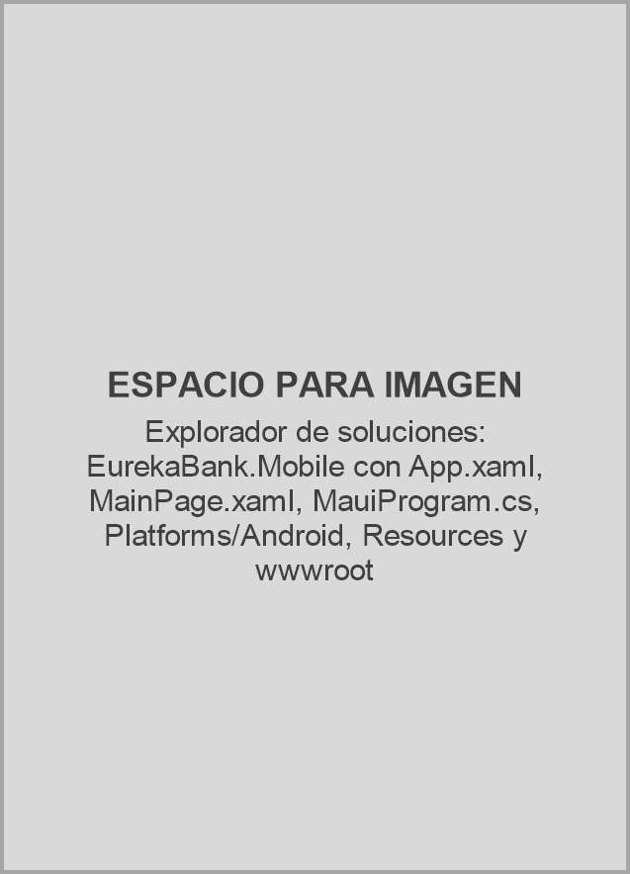

Paso 6
MauiProgram.cs registra los mismos servicios de EurekaBank.Shared que el escritorio. Cambian el nombre del equipo, que se toma del dispositivo (fabricante y modelo con DeviceInfo) para logsession, y la conexión: IIS Express solo acepta el host localhost, por eso en el emulador se redirige el puerto con adb reverse tcp:8096 tcp:8096 y servidor.json usa http://localhost:8096/. Los servicios son los de EurekaBank.Shared: además de ClienteSoap y AutenticacionSoapService, CuentaSoapService y TransaccionSoapService arman los parámetros de las consultas y de las transacciones, y OpcionesCliente recibe la configuración de cada aplicación.

Tabla 52
MauiProgram.cs del cliente móvil
using System.Text.Json;
using ec.edu.monster.servicio;
using ec.edu.monster.vista;
using Microsoft.Extensions.Logging;

namespace ec.edu.monster;

/// <summary>Registra los servicios de EurekaBank.Shared y la vista Blazor de la aplicación móvil.</summary>
public static class MauiProgram
{
private const string ArchivoConfiguracion = "servidor.json";

public static MauiApp CreateMauiApp()
{
MauiAppBuilder builder = MauiApp.CreateBuilder();
builder.UseMauiApp<App>();

builder.Services.AddSingleton(LeerOpciones());
builder.Services.AddSingleton(new HttpClient { Timeout = TimeSpan.FromSeconds(15) });
builder.Services.AddSingleton<ClienteSoap>();
builder.Services.AddSingleton<AutenticacionSoapService>();
builder.Services.AddSingleton<CuentaSoapService>();
builder.Services.AddSingleton<TransaccionSoapService>();
builder.Services.AddSingleton<EstadoSesion>();

builder.Services.AddMauiBlazorWebView();
#if DEBUG
builder.Services.AddBlazorWebViewDeveloperTools();
builder.Logging.AddDebug();
#endif
return builder.Build();
}

/// <summary>
/// La URL del servidor se lee de Resources/Raw/servidor.json (RNF-010); si falta el archivo se
/// usa http://localhost:8096/. IIS Express solo acepta el host localhost, por eso en el
/// emulador se redirige el puerto con: adb reverse tcp:8096 tcp:8096
/// </summary>
private static OpcionesCliente LeerOpciones()
{
OpcionesCliente opciones = new()
{
// Nombre del dispositivo que el servidor guarda en logsession, como el móvil Java
NombreEquipo = DeviceInfo.Current.Manufacturer + " " + DeviceInfo.Current.Model,
NombreCliente = "Cliente móvil"
};
try
{
using Stream entrada = FileSystem.OpenAppPackageFileAsync(ArchivoConfiguracion).GetAwaiter().GetResult();
using JsonDocument documento = JsonDocument.Parse(entrada);
if (documento.RootElement.TryGetProperty("urlServidor", out JsonElement url)
&& !string.IsNullOrWhiteSpace(url.GetString()))
{
opciones.UrlServidor = url.GetString()!;
}
}
catch (Exception ex) when (ex is FileNotFoundException || ex is JsonException)
{
// Se mantiene la URL por defecto
}
return opciones;
}
}

Tabla 53
CuentaSoapService.cs
using System.Collections.Generic;
using System.Linq;
using System.Threading.Tasks;
using System.Xml.Linq;
using ec.edu.monster.modelo;

namespace ec.edu.monster.servicio
{
/// <summary>Acceso al servicio SOAP protegido de consultas (CuentaWS): RQF-003 y RQF-004.</summary>
public sealed class CuentaSoapService
{
private const string Servicio = "CuentaWS";

private readonly ClienteSoap cliente;

public CuentaSoapService(ClienteSoap cliente)
{
this.cliente = cliente;
}

public async Task<CuentaModelo> ConsultarCuentaAsync(string token, string cuenta)
{
XElement respuesta = await cliente.InvocarAsync(Servicio, "consultarCuenta", token, ("cuenta", cuenta));
XElement? datos = ClienteSoap.Hijo(respuesta, "cuenta");
if (datos == null)
{
throw new ErrorServicioModelo(null, "El servidor no devolvió los datos de la cuenta.");
}
return new CuentaModelo(ClienteSoap.Texto(datos, "codigo"), ClienteSoap.Texto(datos, "titular"),
ClienteSoap.Texto(datos, "moneda"), ClienteSoap.Decimal(datos, "saldo"),
ClienteSoap.Texto(datos, "estado"), ClienteSoap.Texto(datos, "sucursal"),
ClienteSoap.Texto(datos, "fechaCreacion"));
}

/// <summary>Una cuenta sin movimientos devuelve una lista vacía.</summary>
public async Task<IReadOnlyList<MovimientoModelo>> ConsultarMovimientosAsync(string token, string cuenta)
{
XElement respuesta = await cliente.InvocarAsync(Servicio, "consultarMovimientos", token, ("cuenta", cuenta));
return ClienteSoap.Hijos(ClienteSoap.Hijo(respuesta, "movimientos"), "movimiento")
.Select(e => new MovimientoModelo(ClienteSoap.Entero(e, "numero") ?? 0,
ClienteSoap.Texto(e, "fecha"), ClienteSoap.Texto(e, "tipo"), ClienteSoap.Texto(e, "accion"),
ClienteSoap.Decimal(e, "importe"), ClienteSoap.Texto(e, "cuentaReferencia")))
.ToList();
}
}
}

Tabla 54
TransaccionSoapService.cs
using System.Threading.Tasks;
using System.Xml.Linq;
using ec.edu.monster.modelo;

namespace ec.edu.monster.servicio
{
/// <summary>
/// Acceso al servicio SOAP protegido de transacciones (TransaccionWS): RQF-005 a RQF-007.
/// El empleado del movimiento lo toma el servidor del token, nunca de un parámetro (RN-06).
/// </summary>
public sealed class TransaccionSoapService
{
private const string Servicio = "TransaccionWS";

private readonly ClienteSoap cliente;

public TransaccionSoapService(ClienteSoap cliente)
{
this.cliente = cliente;
}

public async Task<ResultadoTransaccionModelo> DepositarAsync(string token, string cuenta, decimal importe)
{
return AResultado(await cliente.InvocarAsync(Servicio, "depositar", token,
("cuenta", cuenta), ("importe", ClienteSoap.Importe(importe))));
}

public async Task<ResultadoTransaccionModelo> RetirarAsync(string token, string cuenta, decimal importe)
{
return AResultado(await cliente.InvocarAsync(Servicio, "retirar", token,
("cuenta", cuenta), ("importe", ClienteSoap.Importe(importe))));
}

public async Task<ResultadoTransaccionModelo> TransferirAsync(string token, string cuentaOrigen,
string cuentaDestino, decimal importe)
{
return AResultado(await cliente.InvocarAsync(Servicio, "transferir", token,
("cuentaOrigen", cuentaOrigen), ("cuentaDestino", cuentaDestino),
("importe", ClienteSoap.Importe(importe))));
}

private static ResultadoTransaccionModelo AResultado(XElement respuesta)
{
return new ResultadoTransaccionModelo(ClienteSoap.Texto(respuesta, "mensaje"),
ClienteSoap.Decimal(respuesta, "nuevoSaldo"), ClienteSoap.Entero(respuesta, "numeroMovimiento"),
ClienteSoap.Entero(respuesta, "numeroMovimientoDestino"));
}
}
}

Tabla 55
OpcionesCliente.cs
namespace ec.edu.monster.servicio
{
/// <summary>
/// Configuración que entrega cada aplicación (escritorio, móvil o web) al registrar los
/// servicios (RNF-010): la URL del servidor y el nombre del equipo para logsession.
/// </summary>
public sealed class OpcionesCliente
{
/// <summary>URL base de WS_EUREKA_DOTNET_SOAP, por ejemplo http://localhost:8096/</summary>
public string UrlServidor { get; set; } = "http://localhost:8096/";

/// <summary>Nombre del equipo que el servidor guarda en logsession (RQF-001).</summary>
public string? NombreEquipo { get; set; }

/// <summary>Texto del pie de la pantalla de acceso: "Cliente de escritorio", "Cliente móvil"...</summary>
public string NombreCliente { get; set; } = "Cliente de escritorio";
}
}

Paso 7
El modelo también es el de EurekaBank.Shared: SesionModelo guarda el token, su expiración y los datos del empleado y su sucursal, y EstadoSesion lo comparte entre pantallas, lo que en Android nativo serían los extras de un Intent; CuentaModelo, MovimientoModelo, TransaccionModelo, ResultadoTransaccionModelo, ErrorServicioModelo y TipoTransaccion representan los datos enviados y recibidos del servidor.

Paso 8
Los controladores son los de EurekaBank.Shared y se ejecutan igual en Android: extienden ControladorBase, la llamada SOAP es asíncrona y la interfaz no se bloquea mientras espera la respuesta. Si el servidor responde AUTH-003, se regresa al inicio de sesión. Se muestran ControladorBase y los modelos de sesión y de error que usan.

Tabla 56
ControladorBase.cs (compartido)
using System;
using ec.edu.monster.modelo;

namespace ec.edu.monster.controlador
{
/// <summary>
/// Comportamiento común de los controladores: las llamadas SOAP son asíncronas y no bloquean
/// la interfaz. Si la vista ya se cerró, las respuestas que lleguen después se descartan.
/// </summary>
public abstract class ControladorBase
{
private volatile bool activo = true;

protected bool Activo
{
get { return activo; }
}

/// <summary>La vista se cerró: las respuestas que lleguen después se descartan.</summary>
public void Detener()
{
activo = false;
}

/// <summary>AUTH-003: el token ya no es válido y hay que volver a iniciar sesión.</summary>
protected static bool RequiereNuevoLogin(Exception error)
{
return error is ErrorServicioModelo servicio && servicio.RequiereNuevoLogin;
}

/// <summary>Mensaje para el empleado con el código del ERS cuando el servidor lo envía.</summary>
protected static string MensajeDe(Exception error)
{
string mensaje = string.IsNullOrWhiteSpace(error.Message) ? "No se pudo completar la operación." : error.Message;
if (error is ErrorServicioModelo servicio && servicio.Codigo != null)
{
return mensaje + " (" + servicio.Codigo + ")";
}
return mensaje;
}
}
}

Tabla 57
SesionModelo.cs (compartido)
namespace ec.edu.monster.modelo
{
/// <summary>
/// Sesión activa del empleado (RQF-001). El token solo lo usa la capa de servicio para la
/// cabecera SOAP; la vista nunca lo muestra. ExpiraEn es la fecha ISO-8601 (UTC) que
/// devuelve el servidor.
/// </summary>
public sealed class SesionModelo
{
public string Token { get; }
public string? ExpiraEn { get; }
public string? CodigoEmpleado { get; }
public string? NombreEmpleado { get; }
public string? CodigoSucursal { get; }
public string? Sucursal { get; }

public SesionModelo(string token, string? expiraEn, string? codigoEmpleado, string? nombreEmpleado,
string? codigoSucursal, string? sucursal)
{
Token = token;
ExpiraEn = expiraEn;
CodigoEmpleado = codigoEmpleado;
NombreEmpleado = nombreEmpleado;
CodigoSucursal = codigoSucursal;
Sucursal = sucursal;
}
}
}

Tabla 58
ErrorServicioModelo.cs (compartido)
using System;

namespace ec.edu.monster.modelo
{
/// <summary>
/// Error que devuelve el servidor en el detalle ErrorServicio del SOAP Fault (codigo y
/// mensaje), o un error de comunicación (sin codigo).
/// </summary>
public sealed class ErrorServicioModelo : Exception
{
private const string SesionInvalida = "AUTH-003";

public string? Codigo { get; }

public ErrorServicioModelo(string? codigo, string mensaje) : base(mensaje)
{
Codigo = codigo;
}

public ErrorServicioModelo(string mensaje, Exception causa) : base(mensaje, causa)
{
}

/// <summary>El token ya no es válido: el cliente debe volver al inicio de sesión.</summary>
public bool RequiereNuevoLogin
{
get { return Codigo == SesionInvalida; }
}
}
}

Paso 9
Las pantallas son los componentes Razor de EurekaBank.Shared, que se adaptan al ancho del celular con la misma hoja de estilos (puntos de quiebre de 600 y 840 píxeles). MainPage.xaml carga el componente Rutas en el BlazorWebView y SafeAreaEdges = All evita que la barra de estado de Android tape la vista. Se muestran MainPage.xaml y la pantalla del menú.

Tabla 59
MainPage.xaml del cliente móvil
<?xml version="1.0" encoding="utf-8" ?>
<ContentPage xmlns="http://schemas.microsoft.com/dotnet/2021/maui"
xmlns:x="http://schemas.microsoft.com/winfx/2009/xaml"
xmlns:vista="clr-namespace:ec.edu.monster.vista;assembly=EurekaBank.Shared"
x:Class="ec.edu.monster.MainPage"
BackgroundColor="{StaticResource Superficie}"
SafeAreaEdges="All">

<!-- Las pantallas (login, menú, consultas y transacciones) son componentes de EurekaBank.Shared.
SafeAreaEdges evita que la barra de estado de Android tape la vista. -->
<BlazorWebView x:Name="blazorWebView" HostPage="wwwroot/index.html">
<BlazorWebView.RootComponents>
<RootComponent Selector="#app" ComponentType="{x:Type vista:Rutas}" />
</BlazorWebView.RootComponents>
</BlazorWebView>

</ContentPage>

Tabla 60
MenuVista.razor
@page "/menu"
@implements IDisposable
@inject AutenticacionSoapService Autenticacion
@inject EstadoSesion Estado
@inject NavigationManager Navegacion

@* Vista del menú principal: muestra la sesión y delega cada opción al MenuControlador. *@
@if (sesion != null)
{
<div class="eb-pantalla">
<BarraSuperior Titulo="@($"Hola, {sesion.NombreEmpleado ?? "empleado"}")"
Subtitulo="@($"Sucursal {Formato.ValorO(sesion.CodigoSucursal)} · {Formato.ValorO(sesion.Sucursal)}")">
<Accion>
<Boton Texto="Salir" Estilo="Boton.EstiloBoton.Peligro" IconoBoton="NombreIcono.Salir"
Cargando="cargando" AlPulsar="controlador.CerrarSesionAsync" />
</Accion>
</BarraSuperior>

<main class="eb-contenido">
<div class="eb-centrado eb-centrado--contenido">
<div>
<div class="eb-sobretitulo">Panel de operaciones</div>
<h1 class="eb-h3">¿Qué deseas hacer hoy?</h1>
</div>
<div>
<Chip Texto="@($"Sesión activa hasta las {Formato.HoraLocal(sesion.ExpiraEn)} · se renueva con cada operación")"
Estilo="cian" IconoChip="NombreIcono.Info" />
</div>

<TituloSeccion Sobretitulo="Consultas" Titulo="Información de cuentas" />
<div class="eb-cuadricula">
<TarjetaAccion Titulo="Consultar cuenta" Descripcion="Titular, moneda, saldo y estado de una cuenta."
IconoAccion="NombreIcono.Cuenta" Habilitado="!cargando"
AlPulsar="controlador.AbrirConsultaCuenta" />
<TarjetaAccion Titulo="Movimientos" Descripcion="Historial de ingresos y salidas de una cuenta."
IconoAccion="NombreIcono.Movimientos" Habilitado="!cargando"
AlPulsar="controlador.AbrirMovimientos" />
</div>

<TituloSeccion Sobretitulo="Transacciones" Titulo="Registrar una operación" />
<div class="eb-cuadricula">
<TarjetaAccion Titulo="Depósito" Descripcion="Suma un importe al saldo de una cuenta."
IconoAccion="NombreIcono.Deposito" Habilitado="!cargando"
AlPulsar="() => controlador.AbrirTransaccion(TipoTransaccion.Deposito)" />
<TarjetaAccion Titulo="Retiro" Descripcion="Descuenta un importe con saldo suficiente."
IconoAccion="NombreIcono.Retiro" Habilitado="!cargando"
AlPulsar="() => controlador.AbrirTransaccion(TipoTransaccion.Retiro)" />
<TarjetaAccion Titulo="Transferencia" Descripcion="Mueve fondos entre cuentas de la misma moneda."
IconoAccion="NombreIcono.Transferencia" Acento="true" Habilitado="!cargando"
AlPulsar="() => controlador.AbrirTransaccion(TipoTransaccion.Transferencia)" />
</div>
</div>
</main>
</div>
}

@code {
private MenuControlador controlador = default!;
private SesionModelo? sesion;
private bool cargando;

protected override void OnInitialized()
{
sesion = Estado.Sesion;
if (sesion == null)
{
VolverAlLogin("Inicia sesión para continuar.", true);
return;
}
controlador = new MenuControlador(this, Autenticacion, sesion);
}

public void Dispose()
{
controlador?.Detener();
}

// ---- Métodos que usa el controlador ----

public void SetProcesando(bool procesando)
{
cargando = procesando;
StateHasChanged();
}

public void MostrarCuenta(bool verMovimientos)
{
Navegacion.NavigateTo(verMovimientos ? "cuenta/movimientos" : "cuenta");
}

public void MostrarTransaccion(TipoTransaccion tipo)
{
Navegacion.NavigateTo("transaccion/" + tipo.ToString().ToLowerInvariant());
}

/// <summary>Cierra las pantallas de la sesión y vuelve al login, opcionalmente con un mensaje.</summary>
public void VolverAlLogin(string mensaje, bool esError)
{
Estado.Terminar(mensaje, esError);
Navegacion.NavigateTo("", replace: true);
}
}

Paso 10
Se inician SQL Server y el servidor WCF en IIS Express, se redirige el puerto con adb reverse tcp:8096 tcp:8096 y se ejecuta la aplicación en un emulador Android desde Visual Studio; también se puede instalar con dotnet build -t:Install desde la carpeta del proyecto. Se ingresa con el usuario MONSTER y la clave MONSTER9.

Figura 32
Inicio de sesión en el cliente móvil
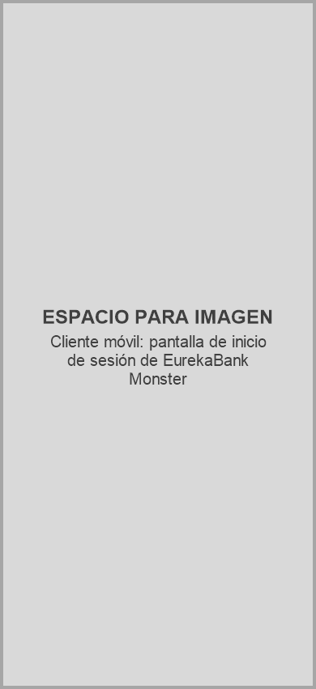

Figura 33
Menú principal del cliente móvil
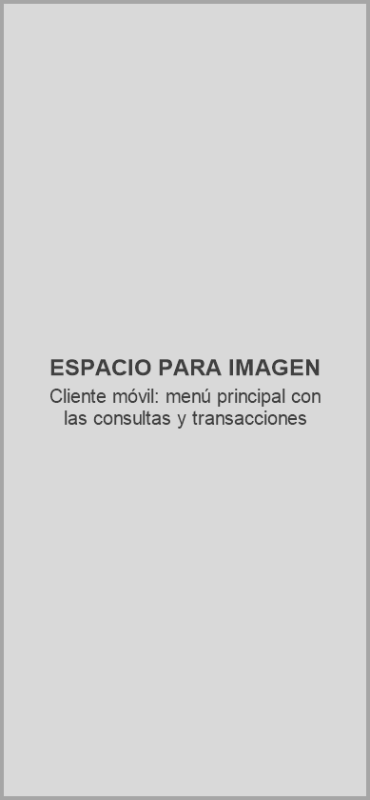

Figura 34
Consulta de cuenta en el cliente móvil
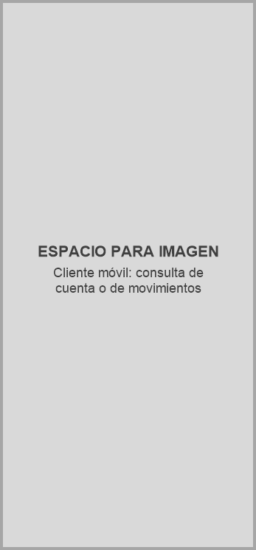

Figura 35
Registro de transacciones en el cliente móvil
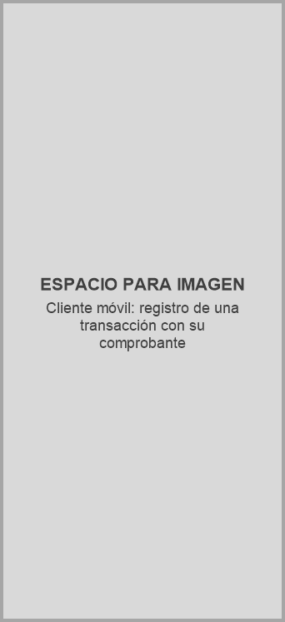

Cliente Web
El cliente web es una Blazor Web App (ASP.NET Core) con componentes interactivos en el servidor (Interactive Server). Como el cliente de escritorio, no copia nada: referencia EurekaBank.Shared, que ya tiene el modelo, los controladores, el cliente SOAP y las pantallas Razor con el diseño Azul. Las llamadas SOAP salen del servidor web, no del navegador. Permite iniciar sesión, consultar cuentas y movimientos, y registrar depósitos, retiros y transferencias con confirmación y comprobante.

Paso 1
En Visual Studio se selecciona la plantilla Aplicación web de Blazor (Blazor Web App).

Figura 36
Creación del proyecto web
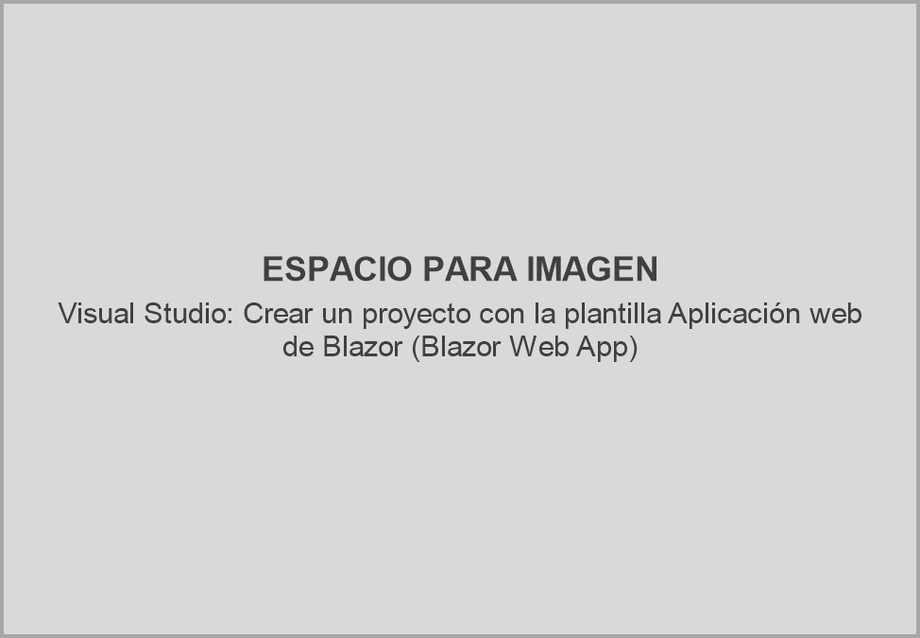

Paso 2
Se asigna el nombre EurekaBank.Web en la carpeta 04. CLIWEB, con .NET 10.0 y el modo de representación interactiva Server.

Figura 37
Configuración del proyecto web
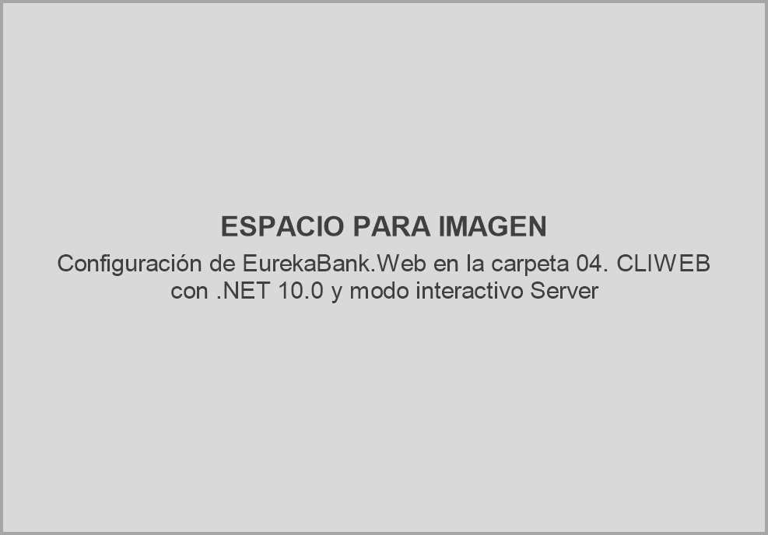

Paso 3
EurekaBank.Web.csproj solo contiene la referencia de proyecto a EurekaBank.Shared: no necesita paquetes adicionales porque ASP.NET Core ya incluye Blazor.

Tabla 61
EurekaBank.Web.csproj
<Project Sdk="Microsoft.NET.Sdk.Web">

<!--
Cliente web de EurekaBank (SOAP .NET, Grupo 03): Blazor Web App (ASP.NET Core) con
componentes interactivos en el servidor. Como el cliente de escritorio MAUI, solo aloja la
vista; modelo, controlador, servicio SOAP y pantallas están en EurekaBank.Shared.
-->
<PropertyGroup>
<TargetFramework>net10.0</TargetFramework>
<Nullable>enable</Nullable>
<ImplicitUsings>enable</ImplicitUsings>
<RootNamespace>ec.edu.monster</RootNamespace>
</PropertyGroup>

<ItemGroup>
<ProjectReference Include="..\..\04. CLIESC\EurekaBank.Shared\EurekaBank.Shared.csproj" />
</ItemGroup>

</Project>

La sección Cliente de appsettings.json define la URL del servidor SOAP (http://localhost:8096/) y el nombre del cliente, lo que en el escritorio es servidor.json.

Tabla 62
appsettings.json
{
"Logging": {
"LogLevel": {
"Default": "Information",
"Microsoft.AspNetCore": "Warning"
}
},
"AllowedHosts": "*",

"Cliente": {
"UrlServidor": "http://localhost:8096/",
"NombreCliente": "Cliente web"
}
}

Paso 4
Directory.Build.props de 04. CLIWEB envía bin y obj a %LOCALAPPDATA%\MonsterBuild\TG.1.2 porque la ruta es muy larga. La aplicación se publica en http://localhost:8098 (perfil http de launchSettings.json), ya que 8096 es el servidor SOAP; el perfil red usa http://0.0.0.0:8098 para entrar desde otros equipos de la red.

Paso 5
El proyecto web solo contiene Program.cs, la carpeta Components con App.razor, Raiz.razor y _Imports.razor, appsettings.json y Properties/launchSettings.json; todo lo demás está en EurekaBank.Shared.

Figura 38
Estructura del proyecto EurekaBank.Web
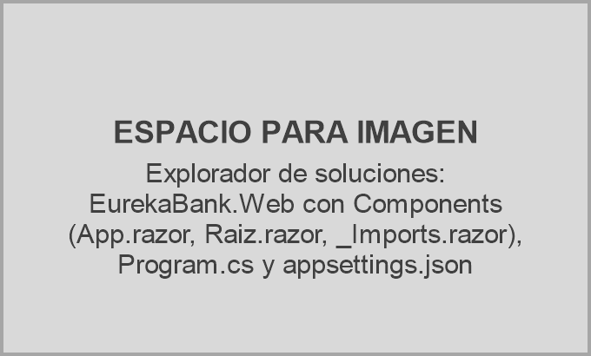

Paso 6
Por ser una aplicación web con varios empleados, los servicios se registran con ámbito Scoped, uno por pestaña del navegador: EstadoSesion, OpcionesCliente y los servicios SOAP no se comparten entre empleados, a diferencia de MAUI, donde son Singleton porque hay un solo usuario. El equipo que el servidor guarda en logsession es la IP del navegador del empleado.

Paso 7
Program.cs equivale a MauiProgram.cs: registra los servicios de EurekaBank.Shared, habilita los componentes interactivos de servidor y agrega las rutas de las pantallas de la biblioteca (AddAdditionalAssemblies) para que recargar cualquier página responda la aplicación. App.razor es el documento HTML, lo que en el escritorio es wwwroot/index.html, y Raiz.razor es el componente raíz: muestra Rutas y guarda la sesión cifrada en la pestaña (ProtectedSessionStorage) para que recargar con F5 no la cierre.

Tabla 63
Program.cs del cliente web
using ec.edu.monster.servicio;
using ec.edu.monster.vista;
using ec.edu.monster.web;

// Equivale a MauiProgram.cs del cliente de escritorio: registra los servicios de EurekaBank.Shared y
// aloja sus pantallas, aquí en un servidor web. Las llamadas SOAP salen de este servidor, no del navegador.
WebApplicationBuilder builder = WebApplication.CreateBuilder(args);

builder.Services.AddRazorComponents()
.AddInteractiveServerComponents();

// Dirección del servidor SOAP y nombre del cliente: sección "Cliente" de appsettings.json (RNF-010),
// lo que en el escritorio es Resources/Raw/servidor.json.
OpcionesCliente configuradas = builder.Configuration.GetSection("Cliente").Get<OpcionesCliente>() ?? new OpcionesCliente();

// En MAUI todo es Singleton porque hay un solo empleado. En la web cada circuito (pestaña del navegador)
// tiene su propio ámbito: la sesión de un empleado y el equipo que envía no se comparten con otro.
builder.Services.AddSingleton(new HttpClient { Timeout = TimeSpan.FromSeconds(15) });
builder.Services.AddScoped(_ => new OpcionesCliente
{
UrlServidor = configuradas.UrlServidor,
NombreCliente = configuradas.NombreCliente,
NombreEquipo = Environment.MachineName
});
builder.Services.AddScoped<ClienteSoap>();
builder.Services.AddScoped<AutenticacionSoapService>();
builder.Services.AddScoped<CuentaSoapService>();
builder.Services.AddScoped<TransaccionSoapService>();
builder.Services.AddScoped<EstadoSesion>();

WebApplication app = builder.Build();

app.UseAntiforgery();
app.MapStaticAssets();
// Las pantallas (/, /menu, /cuenta, /transaccion) están en EurekaBank.Shared: se registran sus rutas
// para que recargar o abrir cualquiera de ellas responda la aplicación y no un 404.
app.MapRazorComponents<App>()
.AddInteractiveServerRenderMode()
.AddAdditionalAssemblies(typeof(Rutas).Assembly);

app.Run();

Tabla 64
App.razor
@* Documento HTML de la aplicación: lo que en el escritorio es wwwroot/index.html del BlazorWebView. *@
<!DOCTYPE html>
<html lang="es">

<head>
<meta charset="utf-8" />
<meta name="viewport" content="width=device-width, initial-scale=1.0" />
<title>EurekaBank | Cliente web</title>
<base href="/" />
<!-- Diseño "Azul" compartido por los clientes .NET (EurekaBank.Shared/wwwroot) -->
<link rel="stylesheet" href="_content/EurekaBank.Shared/css/eureka.css" />
<link rel="icon" type="image/svg+xml" href="data:image/svg+xml,%3Csvg xmlns='http://www.w3.org/2000/svg' viewBox='0 0 24 24'%3E%3Crect width='24' height='24' rx='6.7' fill='%231D56CC'/%3E%3Cpath fill='white' transform='translate(4.8 4.8) scale(0.6)' d='M4,10h3v7H4zM10.5,10h3v7h-3zM2,19h20v3H2zM17,10h3v7h-3zM12,1L2,6v2h20V6z'/%3E%3C/svg%3E" />
<style>
#blazor-error-ui { display: none; position: fixed; bottom: 0; left: 0; right: 0; z-index: 100; padding: 12px 16px;
background: #FCEBE8; color: #C0392B; border-top: 1px solid #C0392B; font-family: sans-serif; }
#blazor-error-ui .dismiss { float: right; cursor: pointer; }
/* Aviso mientras se recupera la conexión con el servidor (Blazor Server) */
#components-reconnect-modal { font-family: "Plus Jakarta Sans", sans-serif; }
</style>
</head>

<body>
<Raiz @rendermode="SinPrerender" Equipo="@equipo" />

<div id="blazor-error-ui" data-nosnippet>
Ocurrió un error inesperado.
<a href="." class="reload">Recargar</a>
<span class="dismiss">🗙</span>
</div>

<script src="_framework/blazor.web.js"></script>
</body>

</html>

@code {
/// <summary>
/// Sin prerender: la sesión guardada en la pestaña solo se puede leer desde el navegador, y así
/// las pantallas (y sus controladores) se crean una sola vez.
/// </summary>
private static readonly IComponentRenderMode SinPrerender = new InteractiveServerRenderMode(prerender: false);

[CascadingParameter]
private HttpContext? Contexto { get; set; }

private string? equipo;

/// <summary>El "equipo" que el servidor guarda en logsession es la dirección del navegador del empleado.</summary>
protected override void OnInitialized()
{
equipo = Contexto?.Connection.RemoteIpAddress?.ToString();
}
}

Tabla 65
Raiz.razor
@*
Componente raíz interactivo: lo que en el escritorio es el BlazorWebView de MainPage.xaml con
RootComponent = Rutas. Muestra las pantallas de EurekaBank.Shared y, por ser web, conserva la
sesión del empleado si recarga la página (F5).
*@
@implements IDisposable
@inject EstadoSesion Estado
@inject OpcionesCliente Opciones
@inject ProtectedSessionStorage Almacen
@inject NavigationManager Navegacion

@if (listo)
{
<Rutas />
}

@code {
private const string Clave = "eureka.sesion";

/// <summary>Dirección del navegador, que App.razor lee de la petición HTTP.</summary>
[Parameter]
public string? Equipo { get; set; }

private bool listo;

protected override void OnInitialized()
{
if (!string.IsNullOrWhiteSpace(Equipo))
{
Opciones.NombreEquipo = Equipo;
}
Navegacion.LocationChanged += AlCambiarRuta;
}

/// <summary>
/// Recargar crea un circuito nuevo con un EstadoSesion vacío: antes de mostrar las pantallas se
/// recupera la sesión que la pestaña guardó (cifrada por ASP.NET Core). Si el token ya caducó en el
/// servidor, la primera operación responde AUTH-003 y las pantallas vuelven al login.
/// </summary>
protected override async Task OnAfterRenderAsync(bool primeraVez)
{
if (!primeraVez)
{
return;
}
try
{
ProtectedBrowserStorageResult<SesionGuardada> guardada = await Almacen.GetAsync<SesionGuardada>(Clave);
if (guardada.Success && guardada.Value != null && Estado.Sesion == null)
{
Estado.Iniciar(guardada.Value.ASesion());
}
}
catch (System.Security.Cryptography.CryptographicException)
{
// Guardada con otra clave de protección (por ejemplo, tras reiniciar el servidor): se descarta
await Almacen.DeleteAsync(Clave);
}
listo = true;
StateHasChanged();
}

/// <summary>
/// Las pantallas navegan después de iniciar o terminar la sesión (menú al ingresar, login al salir o
/// al caducar el token): en cada cambio de ruta se guarda la sesión actual o se borra.
/// </summary>
private void AlCambiarRuta(object? remitente, LocationChangedEventArgs evento)
{
_ = InvokeAsync(GuardarAsync);
}

private async Task GuardarAsync()
{
try
{
if (Estado.Sesion == null)
{
await Almacen.DeleteAsync(Clave);
}
else
{
await Almacen.SetAsync(Clave, SesionGuardada.De(Estado.Sesion));
}
}
catch (Exception ex) when (ex is Microsoft.JSInterop.JSDisconnectedException || ex is TaskCanceledException
|| ex is InvalidOperationException)
{
// La pestaña ya se cerró: no hay dónde guardar
}
}

public void Dispose()
{
Navegacion.LocationChanged -= AlCambiarRuta;
}

/// <summary>Copia de SesionModelo que se puede guardar como JSON (SesionModelo no tiene constructor vacío).</summary>
public sealed record SesionGuardada(string Token, string? ExpiraEn, string? CodigoEmpleado, string? NombreEmpleado,
string? CodigoSucursal, string? Sucursal)
{
public static SesionGuardada De(SesionModelo sesion)
{
return new SesionGuardada(sesion.Token, sesion.ExpiraEn, sesion.CodigoEmpleado, sesion.NombreEmpleado,
sesion.CodigoSucursal, sesion.Sucursal);
}

public SesionModelo ASesion()
{
return new SesionModelo(Token, ExpiraEn, CodigoEmpleado, NombreEmpleado, CodigoSucursal, Sucursal);
}
}
}

Tabla 66
_Imports.razor del cliente web
@namespace ec.edu.monster.web
@using System.Net.Http
@using Microsoft.AspNetCore.Components
@using Microsoft.AspNetCore.Components.Routing
@using Microsoft.AspNetCore.Components.Server.ProtectedBrowserStorage
@using Microsoft.AspNetCore.Components.Web
@using static Microsoft.AspNetCore.Components.Web.RenderMode
@using ec.edu.monster.modelo
@using ec.edu.monster.servicio
@using ec.edu.monster.vista

Tabla 67
launchSettings.json del cliente web
{
"profiles": {
"http": {
"commandName": "Project",
"launchBrowser": true,
"applicationUrl": "http://localhost:8098",
"environmentVariables": {
"ASPNETCORE_ENVIRONMENT": "Development"
}
},
"red": {
"commandName": "Project",
"launchBrowser": false,
"applicationUrl": "http://0.0.0.0:8098",
"environmentVariables": {
"ASPNETCORE_ENVIRONMENT": "Development"
}
}
}
}

Paso 8
Las pantallas que muestra el navegador son los mismos componentes Razor de EurekaBank.Shared del cliente de escritorio, con la hoja de estilos _content/EurekaBank.Shared/css/eureka.css. Se muestran CuentaVista.razor, la pantalla de consultas, y el componente compartido DialogoConfirmacion.razor, que pide la confirmación antes de registrar una transacción.

Tabla 68
CuentaVista.razor
@page "/cuenta"
@page "/cuenta/{ModoRuta}"
@implements IDisposable
@inject CuentaSoapService Servicio
@inject EstadoSesion Estado
@inject NavigationManager Navegacion

@* Vista de consultas (RQF-003 y RQF-004): solo muestra datos y delega al CuentaControlador. *@
@if (controlador != null)
{
<div class="eb-pantalla">
<BarraSuperior Titulo="Consultas" Subtitulo="Cuentas y movimientos" AlVolver="Volver" />

<main class="eb-contenido">
@* Escritorio: búsqueda a la izquierda y resultado a la derecha; en pantallas angostas, uno debajo del otro *@
<div class="eb-columnas eb-columnas--cuenta">
<div>
<Tarjeta>
<div class="eb-sobretitulo">Consulta</div>
<div class="eb-h4 eb-espacio-xxs">Buscar una cuenta</div>
<div class="eb-espacio-m">
<SelectorSegmentado T="Modo" Opciones="modos" Seleccionada="modo" SeleccionadaChanged="CambiarModo"
Texto="EtiquetaDe" Icono="IconoDe" Habilitado="!cargando" />
</div>
<div class="eb-espacio-m">
<CampoTexto Etiqueta="Número de cuenta" @bind-Valor="cuenta" Ayuda="8 dígitos, por ejemplo 00100001"
Marcador="00100001" ModoTeclado="numeric" AlConfirmar="Consultar" Habilitado="!cargando" />
</div>
<div class="eb-espacio-l">
<Boton Texto="@(modo == Modo.Cuenta ? "Consultar cuenta" : "Ver movimientos")" IconoBoton="IconoDe(modo)"
Cargando="cargando" AlPulsar="Consultar" />
</div>
@if (mensaje != null)
{
<div class="eb-espacio-m"><Alerta Mensaje="@mensaje" EsError="mensajeEsError" /></div>
}
</Tarjeta>
</div>

<div>
@if (modo == Modo.Cuenta)
{
if (datosCuenta == null)
{
<EstadoVacio IconoVacio="NombreIcono.Cuenta" Titulo="Sin consulta"
Texto="Escribe un número de cuenta para ver su titular, saldo y estado." />
}
else
{
<Tarjeta>
<div class="eb-encabezado">
<IconoEnCaja IconoCaja="NombreIcono.Cuenta" Tamano="44" />
<div class="eb-encabezado__textos">
<div class="eb-sobretitulo">Cuenta</div>
<div class="eb-h4">@Formato.ValorO(datosCuenta.Codigo)</div>
</div>
<ChipEstado Estado="@datosCuenta.Estado" />
</div>
<div class="eb-cuerpo eb-texto-secundario eb-espacio-l">Saldo disponible</div>
<div class="eb-h2 eb-texto-oscuro">@Formato.Importe(datosCuenta.Saldo)</div>
<div class="eb-etiqueta eb-texto-cian">@datosCuenta.Moneda</div>
<hr class="eb-divisor eb-espacio-m" />
<FilaDato Etiqueta="Titular" Valor="@Formato.ValorO(datosCuenta.Titular)" />
<FilaDato Etiqueta="Sucursal" Valor="@Formato.ValorO(datosCuenta.Sucursal)" />
<FilaDato Etiqueta="Fecha de creación" Valor="@Formato.ValorO(datosCuenta.FechaCreacion)" />
</Tarjeta>
}
}
else if (movimientos == null)
{
<EstadoVacio IconoVacio="NombreIcono.Movimientos" Titulo="Sin consulta"
Texto="Escribe un número de cuenta para ver su historial de movimientos." />
}
else if (movimientos.Count == 0)
{
<EstadoVacio IconoVacio="NombreIcono.Info" Titulo="@($"Cuenta {cuentaMovimientos}")"
Texto="La cuenta no registra movimientos." />
}
else
{
<Tarjeta>
<div class="eb-encabezado">
<div class="eb-encabezado__textos">
<div class="eb-sobretitulo">Cuenta @cuentaMovimientos</div>
<div class="eb-h4">Historial de movimientos</div>
</div>
<Chip Texto="@($"{movimientos.Count} movimientos")" />
</div>
<div class="eb-espacio-s">
@for (int i = 0; i < movimientos.Count; i++)
{
if (i > 0)
{
<hr class="eb-divisor" />
}
<ItemMovimiento Movimiento="movimientos[i]" />
}
</div>
</Tarjeta>
}
</div>
</div>
</main>
</div>
}

@code {
private enum Modo { Cuenta, Movimientos }

private static readonly IReadOnlyList<Modo> modos = [Modo.Cuenta, Modo.Movimientos];

[Parameter] public string? ModoRuta { get; set; }

private CuentaControlador? controlador;
private Modo modo;
private string? cuenta;
private CuentaModelo? datosCuenta;
private IReadOnlyList<MovimientoModelo>? movimientos;
private string cuentaMovimientos = "";
private string? mensaje;
private bool mensajeEsError;
private bool cargando;

protected override void OnInitialized()
{
SesionModelo? sesion = Estado.Sesion;
if (sesion == null)
{
Estado.Terminar("Inicia sesión para continuar.", true);
Navegacion.NavigateTo("", replace: true);
return;
}
modo = ModoRuta == "movimientos" ? Modo.Movimientos : Modo.Cuenta;
controlador = new CuentaControlador(this, Servicio, sesion);
}

public void Dispose()
{
controlador?.Detener();
}

// ---- Métodos que usa el controlador ----

public void SetProcesando(bool procesando)
{
cargando = procesando;
if (procesando)
{
mensaje = null;
}
StateHasChanged();
}

public void MostrarMensaje(string texto, bool esError)
{
mensaje = texto;
mensajeEsError = esError;
StateHasChanged();
}

public void MostrarCuenta(CuentaModelo resultado)
{
datosCuenta = resultado;
StateHasChanged();
}

public void MostrarMovimientos(string codigo, IReadOnlyList<MovimientoModelo> lista)
{
cuentaMovimientos = codigo;
movimientos = lista;
StateHasChanged();
}

public void VolverAlLogin(string texto)
{
Estado.Terminar(texto + ". Inicia sesión nuevamente.", true);
Navegacion.NavigateTo("", replace: true);
}

// ---- Interfaz ----

private Task Consultar()
{
return modo == Modo.Cuenta
? controlador!.ConsultarCuentaAsync(cuenta)
: controlador!.ConsultarMovimientosAsync(cuenta);
}

private void CambiarModo(Modo nuevo)
{
modo = nuevo;
mensaje = null;
}

private void Volver()
{
controlador?.Detener();
Navegacion.NavigateTo("menu");
}

private static string EtiquetaDe(Modo m)
{
return m == Modo.Cuenta ? "Datos de la cuenta" : "Movimientos";
}

private static NombreIcono IconoDe(Modo m)
{
return m == Modo.Cuenta ? NombreIcono.Cuenta : NombreIcono.Movimientos;
}
}

Tabla 69
DialogoConfirmacion.razor
@* Confirmación antes de registrar una operación: resumen y dos acciones. Esc cancela. *@
<div class="eb-velo" @onclick="AlCancelar">
<div class="eb-dialogo" role="dialog" aria-modal="true" aria-labelledby="dialogo-titulo" tabindex="-1"
@ref="panel" @onclick:stopPropagation="true" @onkeydown="TeclaPulsada">
<div id="dialogo-titulo" class="eb-h4">@Titulo</div>
<p class="eb-cuerpo eb-texto-secundario">Revisa los datos antes de registrar la operación.</p>
<div class="eb-dialogo__filas">
@foreach ((string etiqueta, string valor) in Filas)
{
<FilaDato Etiqueta="@etiqueta" Valor="@valor" />
}
</div>
<div class="eb-dialogo__acciones">
<Boton Texto="Cancelar" Estilo="Boton.EstiloBoton.Texto" AlPulsar="AlCancelar" />
<Boton Texto="@TextoConfirmar" AlPulsar="AlConfirmar" Clase="eb-boton--compacto" />
</div>
</div>
</div>

@code {
private ElementReference panel;

[Parameter, EditorRequired] public string Titulo { get; set; } = "";
[Parameter, EditorRequired] public IReadOnlyList<(string Etiqueta, string Valor)> Filas { get; set; } = [];
[Parameter] public string TextoConfirmar { get; set; } = "Registrar";
[Parameter] public EventCallback AlConfirmar { get; set; }
[Parameter] public EventCallback AlCancelar { get; set; }

protected override async Task OnAfterRenderAsync(bool primeraVez)
{
if (primeraVez)
{
await panel.FocusAsync();
}
}

private async Task TeclaPulsada(KeyboardEventArgs e)
{
if (e.Key == "Escape")
{
await AlCancelar.InvokeAsync();
}
}
}

Paso 9
Primero se inician SQL Server y el servidor WCF, y después se ejecuta EurekaBank.Web con F5 (perfil http) o con dotnet run --launch-profile http desde la carpeta del proyecto. La aplicación se abre en http://localhost:8098/; se ingresa con el usuario MONSTER y la clave MONSTER9. Con la aplicación en ejecución, dotnet run PruebaClienteWeb.cs desde 04. CLIWEB comprueba que todas las rutas respondan y debe terminar en PRUEBA APROBADA.

Figura 39
Inicio de sesión en el cliente web
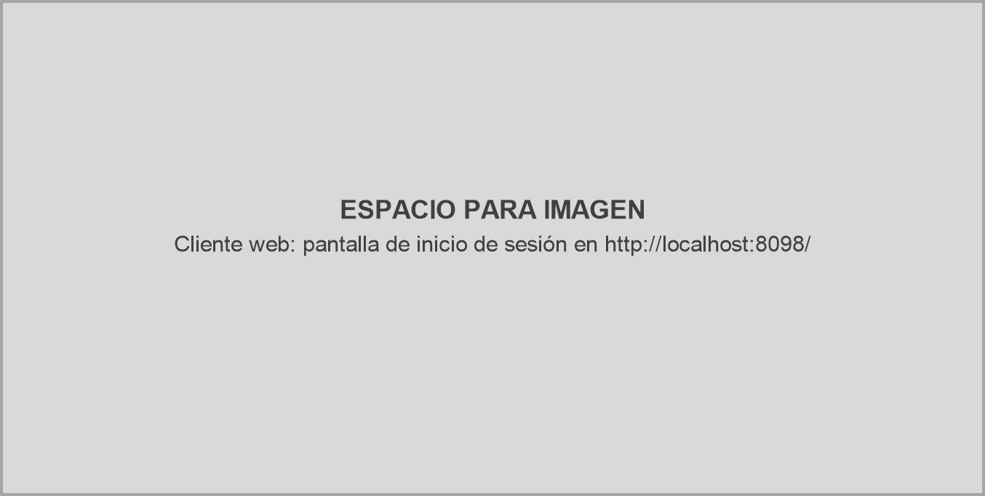

Figura 40
Menú principal del cliente web
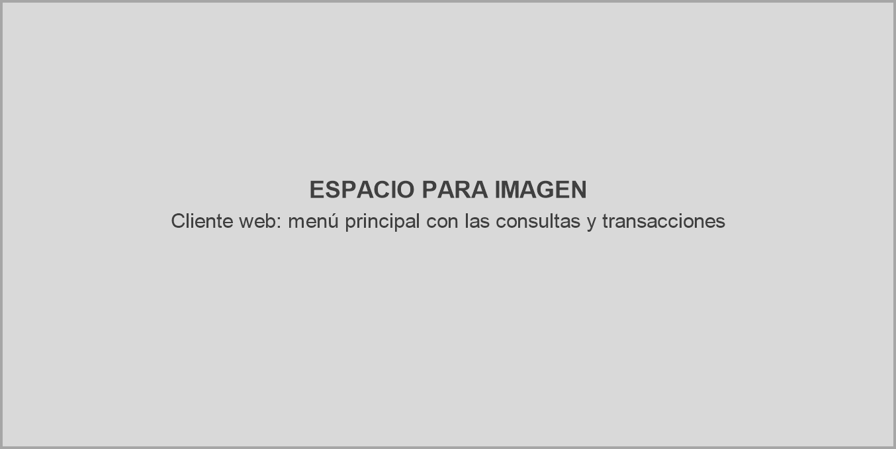

Figura 41
Consulta de cuenta y movimientos en el cliente web
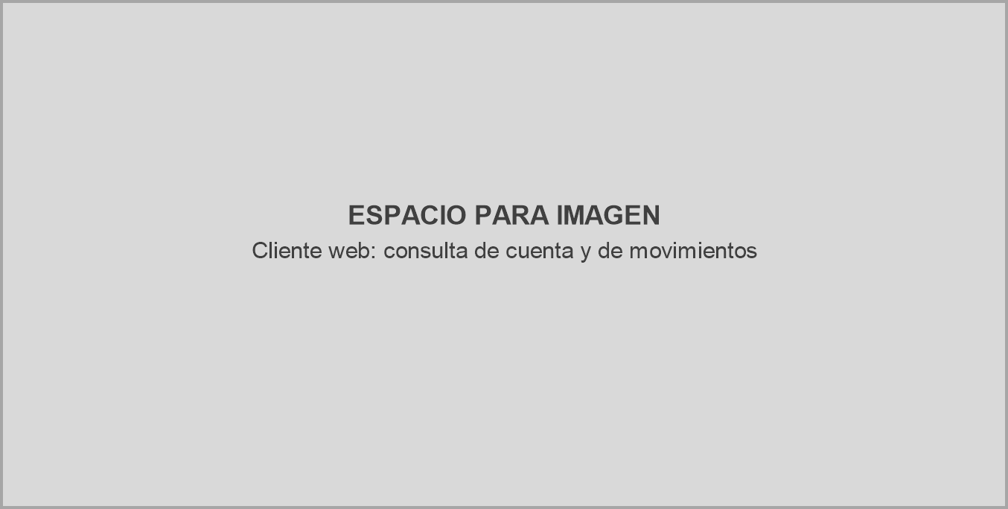

Figura 42
Registro de transacciones en el cliente web
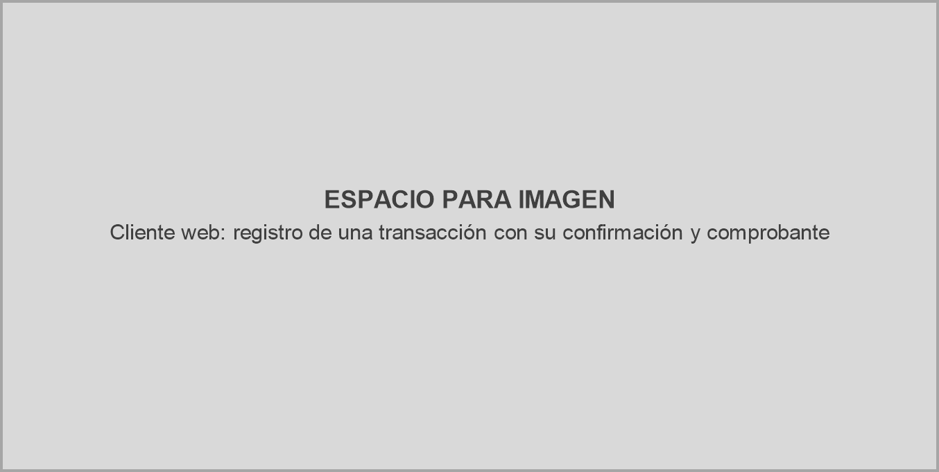

CONCLUSIONES
La ERS establece el alcance funcional y tecnológico que organiza este manual: backend SOAP en .NET (WCF) con base de datos SQL Server local y cuatro clientes. El sistema permite iniciar y cerrar sesión, consultar cuentas y movimientos, y registrar depósitos, retiros y transferencias. El acceso a las consultas y a las transacciones se protege con token.
Los clientes consumen respuestas estructuradas del backend, manteniendo centralizadas las reglas de negocio y el acceso a la base de datos. Cada transacción se ejecuta de forma atómica en SQL Server: se confirma completa o se revierte, y queda registrada con el empleado que la realizó.
Los clientes consumen el mismo contrato WSDL con técnicas distintas: la consola usa ChannelFactory de WCF con un contrato escrito a mano, mientras que los clientes de escritorio, móvil y web arman y leen los sobres SOAP con HttpClient desde la biblioteca compartida, lo que confirma la interoperabilidad del servicio.

El uso de WCF con basicHttpBinding facilitó la generación automática del contrato WSDL y el procesamiento de los mensajes SOAP, y la biblioteca compartida de componentes Razor permitió que los clientes de escritorio, móvil y web presenten la misma interfaz y el mismo comportamiento con .NET MAUI y Blazor.

RECOMENDACIONES
- Verificar la dirección del servidor configurada en cada cliente antes de ejecutarlo: servidor.url en App.config en la consola, urlServidor en servidor.json en el escritorio y el móvil, y la sección Cliente de appsettings.json en la web.
- Mantener sincronizados el contrato WSDL y los cuatro clientes cuando cambien operaciones o parámetros.
- Volver a ejecutar los scripts 01_crea_bd.sql, 02_carga_datos.sql y 00_usuario_local.sql antes de cada ronda de pruebas, ya que las transacciones modifican los saldos de las cuentas.
- Cambiar la clave del login eureka de SQL Server en 00_usuario_local.sql y en conexion.config, y no subir el archivo conexion.config al repositorio.
- Ejecutar el servidor WCF sin depuración (Ctrl+F5) durante las pruebas de los clientes y publicarlo con HTTPS en un entorno productivo; el cliente móvil solo admite HTTP hacia direcciones locales durante el desarrollo.

REFERENCIAS BIBLIOGRÁFICAS
- MVC: Oracle. (s. f.). Developing with EJB and JPA Components. https://docs.oracle.com/middleware/12213/jdev/user-guide/developing-ejb-and-jpa-components1.htm
- WCF: Microsoft. (s. f.). Windows Communication Foundation. Microsoft Learn. https://learn.microsoft.com/dotnet/framework/wcf/
- IIS: Microsoft. (s. f.). Internet Information Services (IIS). Microsoft Learn. https://learn.microsoft.com/iis/
- SOA y servicios web: World Wide Web Consortium (W3C). (2004). Web Services Architecture. https://www.w3.org/TR/ws-arch/
- WSDL: Christensen, E., Curbera, F., Meredith, G., & Weerawarana, S. (2001). Web Services Description Language (WSDL) 1.1. W3C Note. https://www.w3.org/TR/2001/NOTE-wsdl-20010315
- SOAP: World Wide Web Consortium (W3C). (2007). SOAP Version 1.2 Part 1: Messaging Framework (Second Edition). https://www.w3.org/TR/soap12-part1/
- .NET MAUI: Microsoft. (s. f.). .NET Multi-platform App UI documentation. Microsoft Learn. https://learn.microsoft.com/dotnet/maui/
- Seguridad de red en Android: Google. (s. f.). Network security configuration. Android Developers. https://developer.android.com/privacy-and-security/security-config
- Blazor: Microsoft. (s. f.). ASP.NET Core Blazor. Microsoft Learn. https://learn.microsoft.com/aspnet/core/blazor/
- SQL Server: Microsoft. (s. f.). SQL Server documentation. Microsoft Learn. https://learn.microsoft.com/sql/sql-server/
- ADO.NET: Microsoft. (s. f.). ADO.NET overview. Microsoft Learn. https://learn.microsoft.com/dotnet/framework/data/adonet/ado-net-overview

